Приложение №2
к Постановлению
№13-п от 14.03.2023г.

РЕГЛАМЕНТ
ПО ПРИМЕНЕНИЮ УЛИЧНОЙ МЕБЕЛИ И МАЛЫХ АРХИТЕКТУРНЫХ ФОРМ В МУНИЦИПАЛЬНОМ ОБРАЗОВАНИИ ШАПКИНСКОГО СЕЛЬСОВЕТА ЕНИСЕЙСКОГО РАЙОНА КРАСНОЯРСКОГО КРАЯ

ЦЕЛИ И ЗАДАЧИ ДОКУМЕНТА

Цель регламента - формирование единых подходов к уличной мебели и малым архитектурным формам, применяемым на территориях муниципальных образований Красноярского края, для обеспечения единства и комплексности процессов благоустройства.

Задачи регламента:

- Классификация общественных пространств и иных территорий благоустройства;

- Систематизация типов и видов уличной мебели, оборудования, малых архитектурных форм на основе выработанных критериев;

- Установление требований к уличной мебели, оборудованию, МАФ;

- Стандартизация уличной мебели, оборудования, МАФ;

- Формирование алгоритма подбора элементов благоустройства в зависимости от типа пространства, типа муниципального образования, климатической зоны;

- Создание благоприятных условий для развития промышленного производства уличной мебели, оборудования, МАФ предприятиями Красноярского края;

Унификация элементов благоустройства, позволяющая оптимизировать процесс их содержания и снизить затраты на обслуживание и ремонт.

ОБЛАСТЬ ПРИМЕНЕНИЯ

Регламент по применению уличной мебели и малых архитектурных форм (далее -регламент) – это методический документ, определяющий основные подходы к формированию и развитию территорий жилой и многофункциональной застройки в соответствии с актуальными потребностями и запросами жителей, а также с учетом индивидуальных особенностей развития городов Красноярского края.
Рекомендации Регламента применимы как в административных границах городов различного размера, так и на территории других населенных пунктов Красноярского края (поселков городского типа, сельских поселений и пр.).
Регламент сводит воедино и уравновешивает требования регулирования различных сфер, таких как безопасность жизнедеятельности, градостроительная деятельность, планировка и застройка территории и других, оказывающих влияние на качество производимой уличной мебели и МАФ на территории Красноярского края. На основе документа формируется комплексное предложение по вариантам внешнего вида уличной мебели, оборудования, МАФ по выявленным типам.

ТЕРМИНОЛОГИЯ

Малые архитектурные формы (МАФ) - легкие некапитальные сооружения или изделия, используемые для функциональной организации открытых пространств и формирования целостной архитектурно-художественной среды. В целях настоящего Регламента используется как термин, объединяющий собой ландшафтные конструкции (беседки, навесы), предметы уличной мебели, коммунального и уличного оборудования.
Ландшафтные сооружения - малые архитектурные формы, представляющие собой некапитальные сооружения, применяемые в садово-парковом и ландшафтном искусстве для формирования тематических площадок, мест отдыха и общения, защиты от неблагоприятных факторов среды, а также в качестве элементов архитектурно-художественной композиции: беседки, ротонды, теневые навесы, летние павильоны.
Уличная мебель - малые архитектурные формы, которые предназначены для непосредственного тактильного взаимодействия с ними человека. К уличной мебели относят скамьи, городские диваны, уличные столы и стулья, мебельные группы для пикника.
Коммунальное оборудование - малые архитектурные формы, предназначенные для обеспечения санитарного содержания и обслуживания территории, в том числе накопления мусора (урны, контейнерные шкафы).
Уличное оборудование - малые архитектурные формы, применяемые для обеспечения функциональной организации городских территорий, в том числе зонирования пространств, ограничения доступа и парковки транспортных средств (ограждения, парковочные столбики, велопарковки).
Общественные пространства - территории, относящиеся к общественной собственности или места общественного пользования, открытые и доступные для всех на бесплатной основе и не предполагающие извлечение прибыли. Включают в себя территории общего пользования и общедоступные частные территории.
Территории общего пользования - земельные участки общего пользования, находящиеся в государственной или муниципальной собственности, занятые площадями, улицами, проездами, набережными, парками, лесопарками, скверами, садами, бульварами, водными объектами, пляжами и другими объектами рекреационного назначения, автомобильными дорогами и другими объектами, не закрытыми для общего пользования (доступа).

АНАЛИЗ СУЩЕСТВУЮЩЕЙ СИТУАЦИИ

Анализ текущей ситуации проводился на примере города Красноярска и районных центров Красноярского края, расположенных в разных климатических зонах:
Юг - Минусинск, Ужур;
Центр - Ачинск, Назарово, Шарыпово;
Север - Енисейск, Лесосибирск;
Крайний север - Норильск.
Также были обследованы малые муниципальные образования Кулун и Тесь

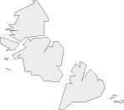

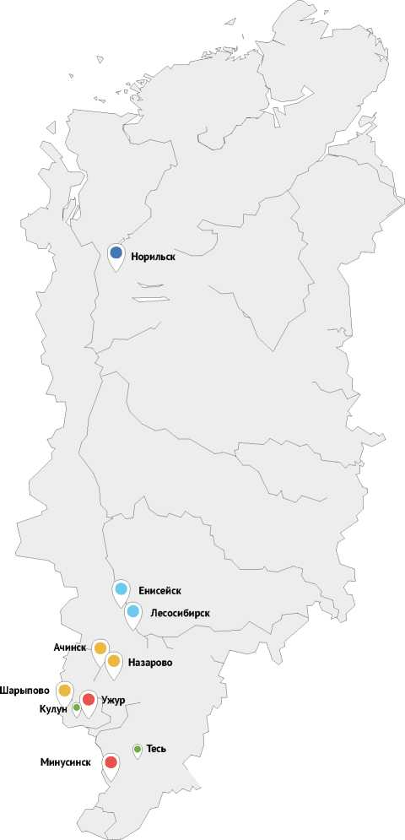
Крайний север - Норильск
ф Север - Енисейск, Лесосибирск
ф Центр - Ачинск, Назарово, Шарыпово
Юг - Минусинск, Ужур
В ходе обследования общественных пространств в вышеуказанных населенных пунктах и изучения представленных в них элементов малых архитектурных форм, были выявлены следующие основные проблемы:
Применяемые материалы: низкое качество материала,
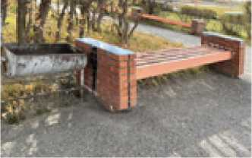
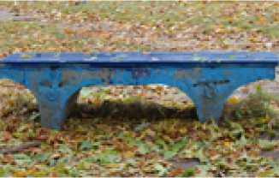
некачественная обработка, неуместность применения.

Некачественный монтаж (установка), нелогичный выбор способа монтажа, неправильно подготовленное место для установки
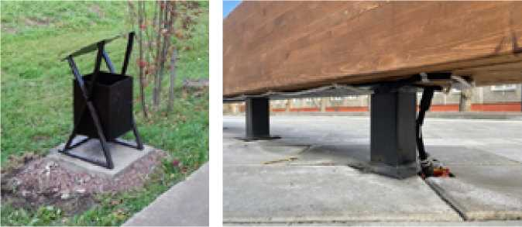
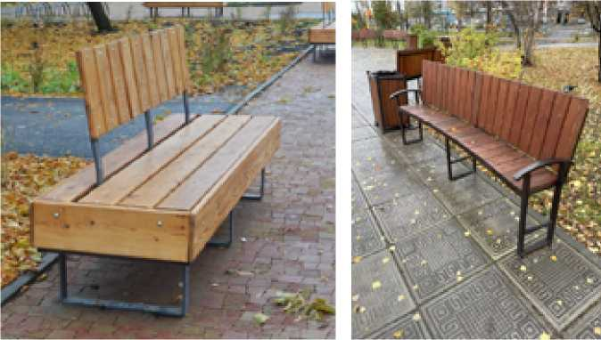
Низкие эргономические качества, непропорциональность элементов
Излишнее декорирование, ухудшающее внешний вид и функциональные качества.
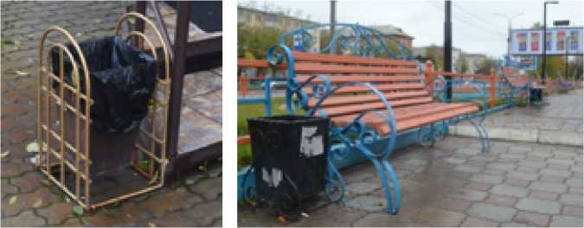

Неуместное цветовое решение.
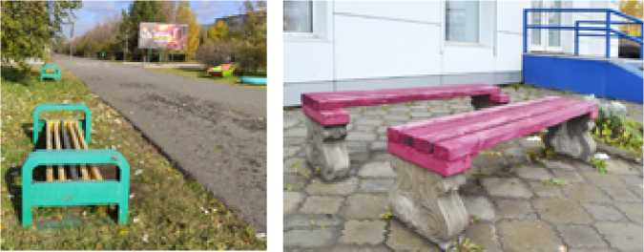

Стилистическое несоответствие малых архитектурных форм существующему контексту, а также различных МАФ друг другу.
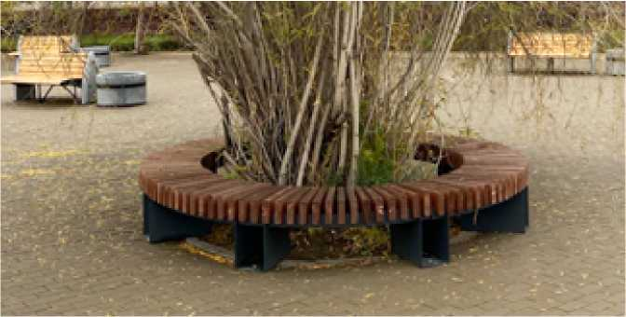

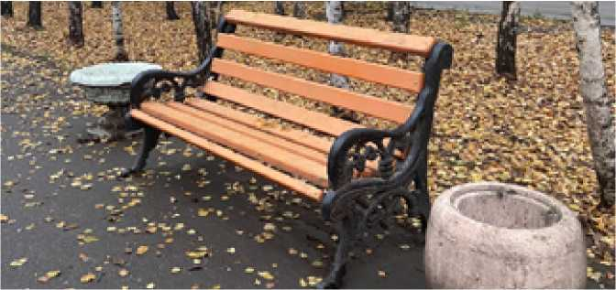
> Игнорирование климатических особенностей территории.
> Индивидуальность применяемых элементов конструкции мебели, МАФ, ведущая к удорожанию и сложности их содержания и ремонта.
РАЗДЕЛ 1.
КЛАССИФИКАЦИЯ ПРОСТРАНСТВ И ТИПОВ МАЛЫХ АРХИТЕКТУРНЫХ ФОРМ
- КЛАССИФИКАЦИЯ ОБЩЕСТВЕННЫХ ПРОСТРАНСТВ
В ходе анализа территорий муниципальных образований Красноярского края были выявлены следующие критерии определения типов общественных пространств, в которых могут размещаться элементы уличной мебели и малые архитектурные формы:

По типу муниципального образования: > Краевой центр - г. Красноярск (население более 1 млн.)

> Малые и средние города (городские округа)

> Городские и сельские поселения - районные центры

> Сельские поселения, входящие в состав муниципальных районов

По функциональному назначению пространства:

Линейные:
> Улица, проезд - линейное общественное пространство, служащее транзитом для пешеходов и различных видов транспорта, ограниченное, как правило, фасадами объектов жилого или общественного назначения.

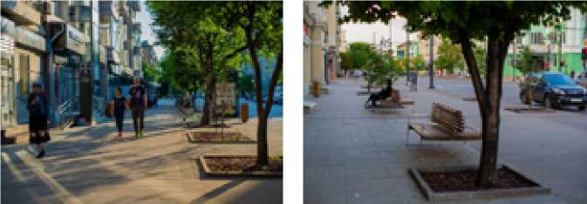

> Бульвар, аллея - линейное общественно-рекреационное пространство, служащее для транзитного движения пешеходов, прогулок и отдыха на открытом воздухе.
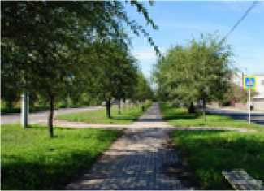
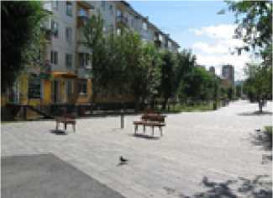

> Набережная - линейное рекреационное пространство, располагающееся вдоль берега водоема (реки, озера).
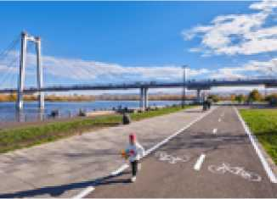
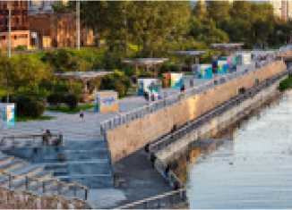

Узловые (площадные):
> Площадь - открытое общественное пространство, служащее для отдыха, встреч местных жителей и проведения массовых мероприятий, праздников.
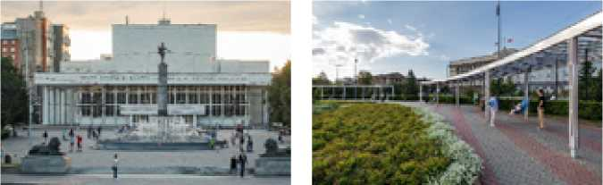

> Сквер - компактное озелененное рекреационное пространство, предназначенное преимущественно для отдыха людей, проживающих или работающих в непосредственной близости.
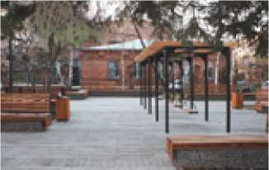
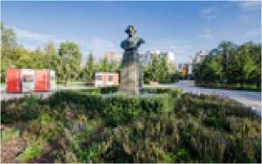

> Парк -рекреационное пространство со значительной долей озеленения (не менее 80% площади территории), служащее для отдыха, прогулок, занятий спортом и проведения досуга.
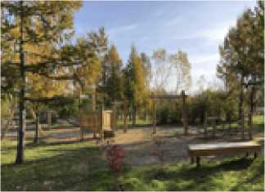
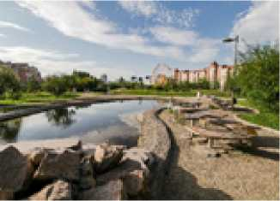

> Лесопарк (в т.ч. буферные зоны национальных парков, заповедников) - естественные природные территории, приспособленные для отдыха населения и снабженные минимальным набором необходимой для этого инфраструктуры.
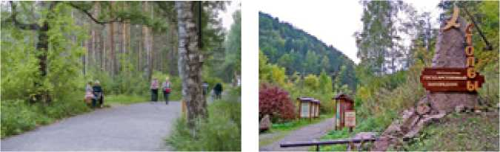

По значимости в структуре поселения:
- Общегородские (общепоселковые) пространства
- Районного значения
- Местного значения (микрорайонные, на группу жилых домов)
- Микропространства (карманные скверы и площади,
в т.ч. при входе в учреждения)

По типу прилегающей застройки:
- Исторические центры городов и поселков с включением объектов дореволюционной и раннесоветской застройки (до 1960 г.), в т.ч. объектов культурного наследия
- Второстепенные центры городов с включением объектов раннесоветской застройки (до 1960 г.)
- Современные многофункциональные центры и подцентры с преобладанием объектов общественно-делового назначения
- Районы многоквартирной (преимущественно типовой) жилой застройки позднесоветского периода (1960-1990 гг.)
- Районы современной жилой многоквартирной застройки (с 2000-х по н.в.)
- Индивидуальная жилая застройка
- Производственные и коммунально-складские территории

МЕХАНИЗМ ОПРЕДЕЛЕНИЯ ТИПА ОБЩЕСТВЕННОГО ПРОСТРАНСТВА

Определить функциональное назначение пространства:
- Улица;
- Бульвар;
- Набережная;
- Площадь;
- Сквер;
- Парк;
- Лесопарк.

Определить степень значимости пространства в структуре поселения:
- Общегородские (общепоселковые) пространства;
- Районного значения;
- Местного значения (микрорайонные, на группу жилых домов);
- Микропространства (карманные скверы и площади, в т.ч. при входе в учреждения).

Определить характер прилегающей застройки:
Тип и функциональное назначение застройки:
- Индивидуальная жилая застройка;
- Многоквартирная жилая застройка;
- Общественная и смешанная застройка.
По периоду строительства:
- Дореволюционные объекты (до 1917 года строительства);
- Раннесоветский период (1920-1950-е годы постройки);
- Позднесоветский период индустриального домостроения (1960-1990 гг.);
- Современный период (1990-е и позднее).
В целях настоящего Регламента, на основе вышеприведенных критериев, были выявлены характерные для муниципальных образований края типы пространств, определяющиеся типичными комбинациями этих критериев:
Таблица 1.1. Типы общественных пространств
Тип общественного пространства |  | Примечания
Улицы | > в исторических центрах (подцентрах) городов и поселков | Территории с включением объектов дореволюционной и/или раннесоветской застройки (до 1960 г.), в т.ч. объектов культурного наследия. Как правило, характеризуются смешением архитектурных стилей и функциональным разнообразием.
 | > в районах многоквартирной жилой застройки позднесоветского периода (1960-1990 гг.) | Характеризуется преобладанием однообразной типовой застройки, гомогенностью визуальной среды
 | > в современных районах жилой и общественной застройки | Территории с преобладанием объектов, построенных во второй половине 1990-х гг. или позднее. Характеризуется значительным разнообразием форм и материалов, применяемых в архитектуре зданий (сооружений).
 | > в индивидуальной жилой застройке | Застройка усадебного или блокированного типа. Часто характеризуется низким уровнем инженерного благоустройства.
Бульвар | > в исторических центрах (подцентрах) городов и поселков | Бульварами обычно подчеркиваются основные планировочные оси и пешеходные транзиты
 | > в районах жилой и общественной застройки | Могут выполнять как транзитную, так и рекреационную функции
Набережная | > парадная (большая река) | Набережная главной городской (поселковой) реки. Парадная набережная характеризуется наличием берегоукрепления, преобладанием твердых покрытий и, как правило, регулярной планировкой
 | > парковая (большая река) | Парковая набережная характеризуется свободной природной линией уреза воды, более естественным подходом к обустройству ландшафта
 | > второстепенная (малая река) | Набережная малой реки или ручья. Характеризуется меньшим масштабом пространства, приватностью и камерностью. Чаще встречаются в парковом исполнении, хотя существуют примеры и парадных набережных малых рек.
Площадь | > общегородского (общепоселкового) значения | Главная площадь поселения. Здесь проводятся важные городские (поселковые) общественные мероприятия. Часто сформирована ключевыми административными и общественными объектами (администрация, библиотека, клуб и т.д.)
 | > при знаковых объектах | Аван-пространства перед ключевыми объектами культурного назначения: театрами, цирками, музеями, образовательными учреждениями
 | > районного значения | Площади внутри жилых районов. Обычно являются ядром общественного центра района.
 | > компактная при общественно-деловых учреждениях | Компактные «карманные» аванпространства возле рядовых общественных учреждений

Парк | > общегородского (общепоселкового) значения | Главный городской (поселковый) парк. Важное место отдыха для всех жителей поселения.
 | > районного значения | Парк внутри жилого района. Ориентирован преимущественно на местных жителей.
Сквер | > районного или местного (локального) значения | Компактное озелененное общественное пространство преимущественно для отдыха жителей ближайших домов
Природные парки, лесопарки | > (в т.ч. буферные зоны национальных парков заповедников) | Территории туристско-рекреационной и спортивной направленности. Характеризуются преобладанием естественной природной среды и минимальным благоустройством.

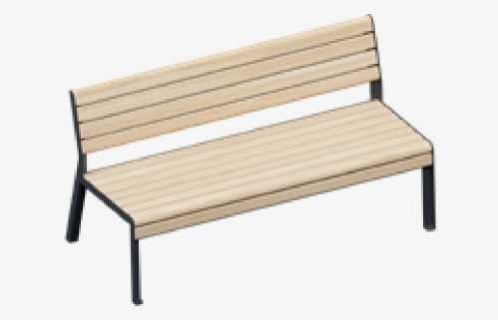
- ТИПОЛОГИЯ ЭЛЕМЕНТОВ УЛИЧНОЙ МЕБЕЛИ, МАЛЫХ АРХИ - ТЕКТУРНЫХ ФОРМ И ОБОРУДОВАНИЯ
На основе анализа уличной мебели, малых архитектурных форм и оборудования, применяемого в муниципальных образованиях Красноярского края, а также с учетом современного отечественного и зарубежного опыта, был сформулирован перечень типов объектов:
Таблица 1.2. Типы уличной мебели, малых архитектурных форм и оборудования
- Уличная мебель
  - Скамья со спинкой (диван)

1.2. Скамья без спинки
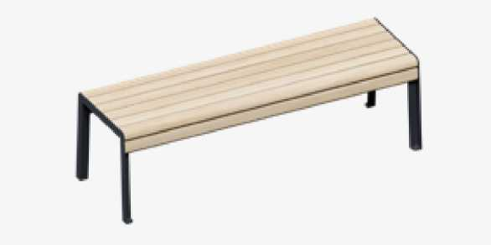

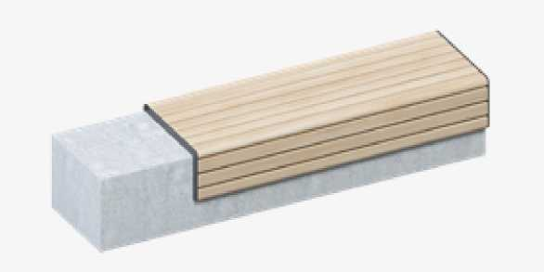
1.3. Модульная (составная) скамья
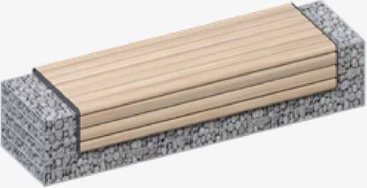
1.4. Линейная скамья (в т.ч.
с применением габионной конструкции)

1.5. Уличный стул
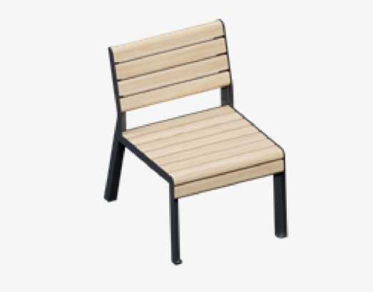

1.6. Уличный стол

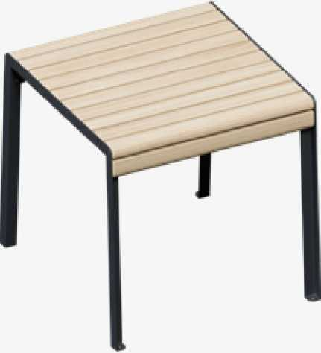

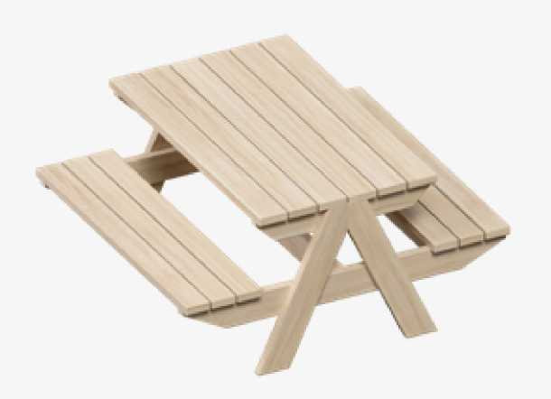
1.7.
Мебельные группы для пикника

1.8.
Лежак (шезлонг)
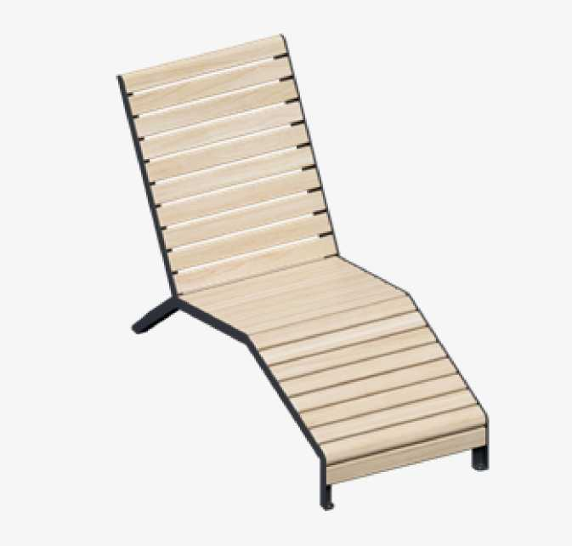

- Элементы коммунального оборудования
  - Урна малая (объёмом до 60 л)
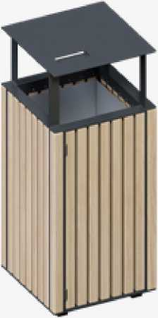

  - Урна большая (объёмом более 60 л)
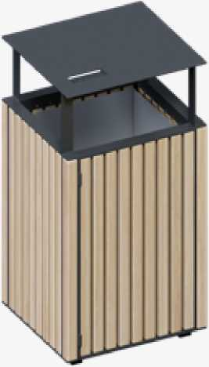
- Ландшафтные сооружения

3.1. Теневой навес (пергола)
3.2. Беседка
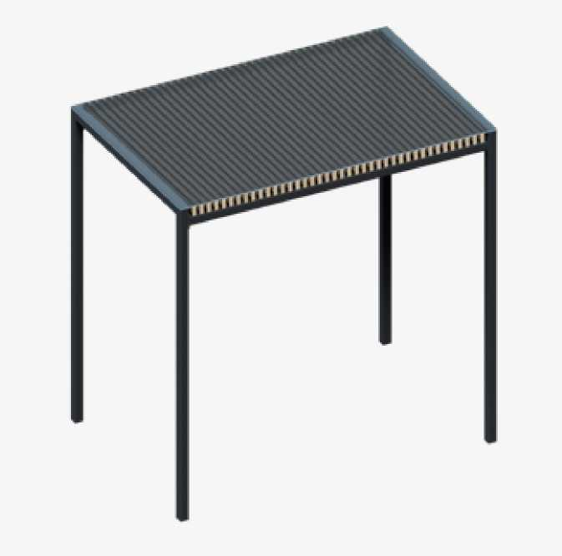
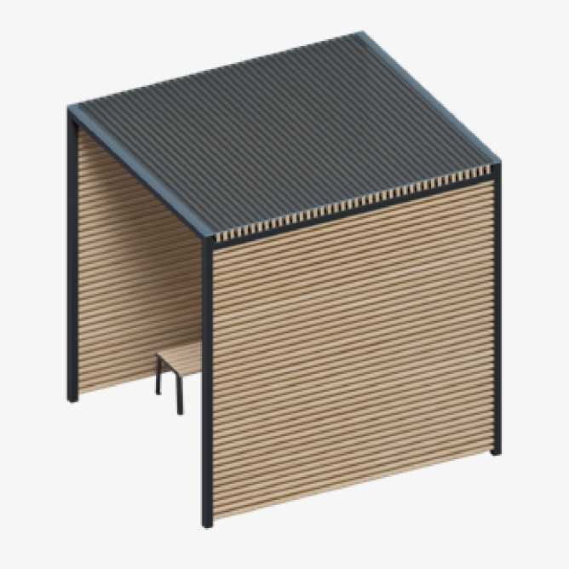

3.3. Навес (пергола) с качелями
3.4. Сцена с навесом
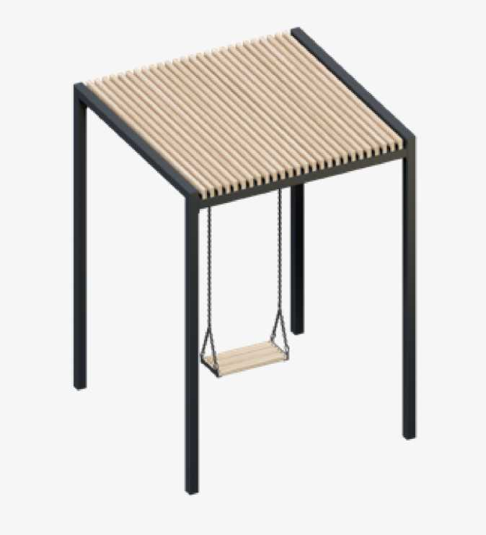
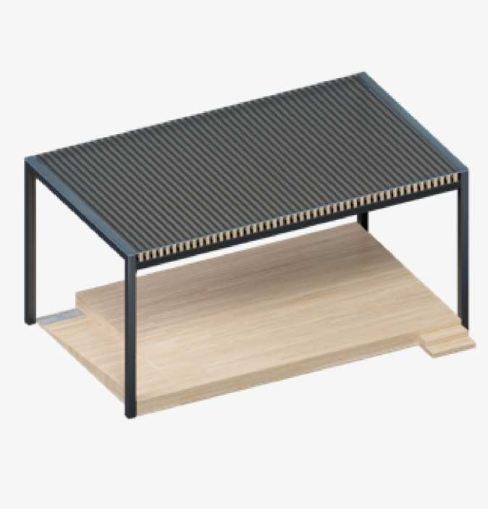

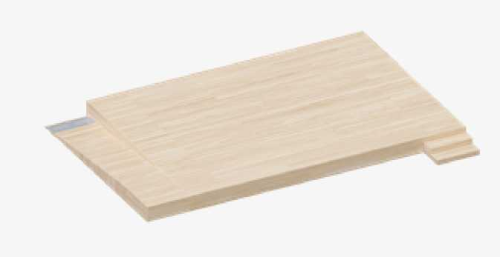
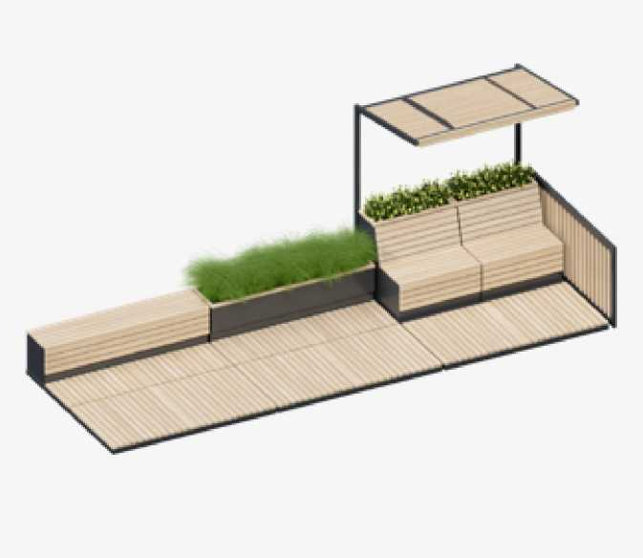
3.6.
3.5. Сцена без навеса (настил)
Мобильные модули для отдыха (парклеты)
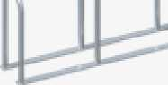
- Уличное оборудование
4.1. Велосипедная парковка

- Парковочные столбики
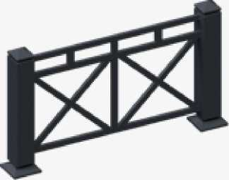
- Декоративное ограждение
- Вазон
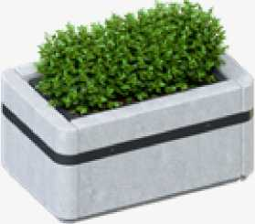

- МАТРИЦА ПРИМЕНЕНИЯ ЭЛЕМЕНТОВ УЛИЧНОЙ МЕБЕЛИ, МАЛЫХ АРХИТЕКТУРНЫХ ФОРМ И ОБОРУДОВАНИЯ В ЗАВИСИМОСТИ ОТ ТИПОВ ПРОСТРАНСТВ
 | Уличная мебель |  |  |  |  |  |  | Коммунальное оборудование
 | Скамья со спинкой (диван) | Скамья без спинки | Модульная (составная) скамья | Линейная скамья (в т.ч. габионы) | Уличный стул | Лежак | Мебельные группы для пикника | Урна малая (до 60 л) | Урна большая (более 60 л)
Улица
в исторических центрах (подцентрах) городов и поселков | + | + |  |  | + |  |  | + | +
в районах многоквартирной жилой застройки позднесоветского периода (1960-1990 гг.) | + | + | + |  | + |  |  | + | +
в современных районах жилой  и общественной  застройки | + | + | + |  | + |  |  | + | +
в индивидуальной жилой застройке | + | + |  |  | + |  |  | + | +
Бульвар
в исторических центрах (подцентрах) городов и поселков | + | + | + | + | + |  |  | + | +
в районах жилой и общественной застройки | + | + | + | + | + |  | + | + | +
Набережная
парадная(большая река) | + | + | + | + | + |  |  | + | +
парковая (большая река) | + | + | + | + | + | + | + | + | +
второстепенная  (малая река) | + | + | + | + | + | + | + | +
Площадь
общегородского (общепоселкового) значения | + | + | + | + | + |  |  | + | +
при знаковых объектах | + | + | + | + | + |  |  | + | +
районного значения | + | + | + | + | + |  |  | + | +
компактная при  общественно-дело  вых учреждениях | + | + | + | + | + |  |  | +

 | Уличная мебель |  |  |  |  |  |  | Коммунальное оборудование
 | Скамья со спинкой (диван) | Скамья без спинки | Модульная (составная) скамья | Линейная скамья (в т.ч. габионы) | Уличный стул | Лежак | Мебельные группы для пикника | Урна малая (до 60 л) | Урна большая (более 60 л)
Парк
общегородского (общепоселкового) значения | + | + | + | + | + | + | + | + | +
Районного значения | + | + | + | + | + | + | + | + | +

Сквер
районного или местного (локального) значения | + | + | + | + | + | + | + | +
Природные парки, лесопарки
(в т.ч. буферные зоны нацпарков заповедников) | + | + |  | + | + | + | + | + | +

 | Ландшафтные сооружения |  |  |  |  | Уличное оборудование
 | Теневой навес (пергола) | Беседка | Навес (пергола) с качелями | Сцена с навесом | Сцена без навеса (настил) | Велосипедная парковка | Парковочные столбики | Декоративное ограждение | Вазон
Улица
в исторических центрах (подцентрах) городов и поселков |  |  |  |  |  | + | + | + | +
в районах многоквартирной жилой застройки позднесоветского периода (1960-1990 гг.) |  |  |  |  |  | + | + | + | +
в современных районах жилой  и общественной  застройки |  |  |  |  |  | + | + | + | +
в индивидуальной жилой застройке |  |  |  |  |  | + | + | +
Бульвар
в исторических центрах (подцентрах) городов и поселков | + |  | + |  |  | + | + | + | +
в районах жилой и общественной застройки | + | + | + |  | + | + | + | + | +
Набережная
парадная(большая река) | + | + | + | + | + | + |  | + | +
парковая (большая река) | + | + | + | + | + | + |  | + | +
второстепенная  (малая река) | + | + | + | + | + |  |  | +
Площадь
общегородского (общепоселкового) значения | + | + | + | + | + | + |  | + | +
при знаковых объектах | + | + | + |  |  | + |  | + | +
районного значения | + | + | + | + | + | + |  | + | +
компактная при  общественно-дело  вых учреждениях | + | + | + |  |  | + |  | + | +
Парк
общегородского (общепоселкового) значения | + | + | + | + | + | + |  | + | +
Районного значения | + | + | + | + | + | + |  | + | +
Сквер
районного или местного (локального) значения | + | + | + |  | + | + |  | + | +
Природные парки, лесопарки
(в т.ч. буферные зоны нацпарков заповедников) |  |  |  |  |  | +

РАЗДЕЛ 2.
ТРЕБОВАНИЯ К ВНЕШНЕМУ ВИДУ И КОНСТРУКТИВНЫМ ОСОБЕННОСТЯМ
- ОБЩИЕ ТРЕБОВАНИЯ

К внешнему виду:
Внешний облик малых архитектурных форм и элементов уличной мебели, находящихся в пределах одного общественного пространства и/или в пределах одного поля зрения, должен быть выдержан в общем стилевом решении и цветовой гамме.
В зависимости от характеристик окружающей среды, возможны два принципиально разных подхода к выбору визуального образа малых архитектурных форм: средовой - соподчинение облика малых форм контексту (позволяет подчеркнуть уникальность ландшафта или застройки) - и акцентный - использование малых форм как основного элемента формирования художественного образа (подходит для визуально бедных пространств).
По характерным стилистическим особенностям внешнего вида можно разделить малые архитектурные формы на несколько групп:
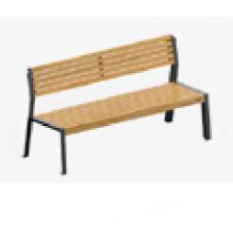
Нейтральные - малые архитектурные формы, дизайн которых выполнен в подчеркнуто нейтральных решениях. Не претендуют на доминирующее положение в архитектурно-средовом ансамбле, чем выгодно подчеркивают индивидуальные особенности окружения. Имеют максимально широкий спектр применения и могут быть уместны в различных типах общественных пространств.
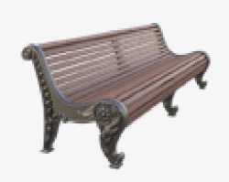
Стилизованные - малые архитектурные формы, выполненные в виде имитации или частичного перепрочтения одного из исторических архитектурно-художественных стилей. Характеризуются, как правило, наличием элементов декора, свойственных определенному историческому периоду, применением традиционных материалов (литье из чугуна, бетона). Благодаря сложности формы и наличию декора обычно претендуют на доминирующую позицию в композиции пространства, что может вызывать эффект визуальной перегруженности при неумеренном применении. Применение стилизованных малых архитектурных форм уместно в исторической среде при условии соблюдения соответствия стилевых характеристик (исторического периода, характерных материалов) окружающего пространства художественному решению малых архитектурных форм.
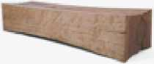
Природные малые архитектурные формы характеризуются обширным применением дерева, в том числе в естественном виде, с минимальной обработкой, позволяющей сохранить природные формы материала. Уместны в первую очередь в пространстве природно-рекреационных территорий, поскольку позволяют максимально естественным образом вписать малые архитектурные формы в природное окружение.
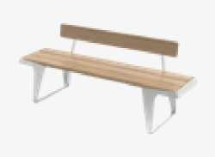
Современные малые архитектурные формы имеют нарочито футуристичный дизайн, часто с применением современных технологий и материалов (хром, нержавеющая сталь, полимерные и композитные материалы), агрессивно-острых либо, наоборот, обтекаемых форм. В силу яркости внешнего вида претендует на важную роль в композиции пространства. Применение таких элементов целесообразно прежде всего в современных общественных центрах, обладающих соответствующей современной архитектурой зданий и сооружений. Использование современных малых архитектурных форм в сложившейся исторической застройке не рекомендуется, поскольку, как правило, ведет к образованию дисгармоничной среды.
При выборе малых архитектурных форм и предметов уличной мебели следует учитывать общие стилевые характеристики пространства, период постройки прилегающих объектов, значение пространства в структуре города (поселка).

Например:
- для уникальных общественных пространств (общегородского/общепо- селкового значения) допустимо применение обогащённого образно-пластического решения, особых материалов и технологий, целесообразно также использование взаимодополняющих характеристик отдельных предметов мебели;
- для транзитных пешеходных территорий, для территорий местного значения следует подбирать максимально технологичные и ремонтопригодные предметы уличной мебели с лаконичным дизайном, сдержанным колористическим решением, высокой визуальной совместимостью с разнородной ландшафтно-архитектурной средой;
- для многофункциональных типовых пространств важными характеристиками являются унифицированность изделий (модульность), вариативность возможных компоновок для формирования различных функциональных зон при сохранении общей стилистики пространства; возможность применения типовых предметов мебели с учётом индивидуальных размеров, продиктованных особенностями территории размещения.
При установке уличной мебели, урн на протяжённых общественных пространствах (улицах, проспектах), не рекомендуется применение образцов, стилистически не соответствующих друг другу. Для подобных территорий необходимо применять изделия из одной линейки малых архитектурных форм либо подбирать аналогичные по дизайну, материалам изготовления, цветовому решению. При этом следует учитывать визуально открытые общественные пространства, прилегающие к улице, проспекту, для обеспечения их единого (не входящего в противоречие, не диссонирующего) архитектурнохудожественного решения.
Таблица 2.1. Рекомендации по применению малых архитектурных форм различного стилистического решения в зависимости от типа пространства
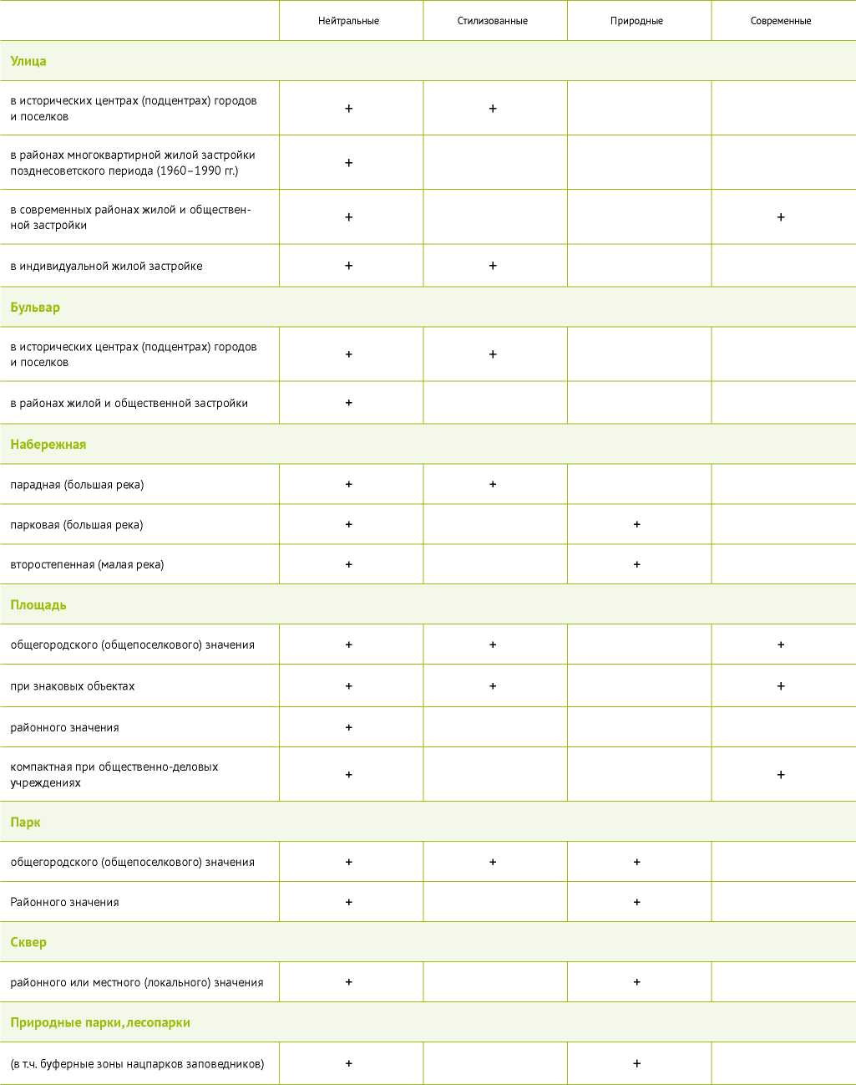

К материалам:
Металл
- Применять только сертифицированный продукт;
- Не использовать металл б/у при производстве уличной мебели и малых архитектурных форм;
- Рекомендуемые типы покрытия:
- порошковая окраска с предварительной зачисткой пескоструйной обработкой и нанесением цинкосодержащего грунта;
- горячее цинкование с последующим нанесением порошковой краски в специализированной окрасочной камере с контролируемой температурой для обеспечения надежной адгезии красочного слоя с оцинкованной поверхностью;
- воронение щелочным, кислотным или термическим способом до получения черного (темно-серого) цвета покрытия.
- Следует предусматривать подтверждение соблюдения технологического процесса сертификатом или паспортом изделия.
Древесина и древесно-полимерные композиты
- Рекомендуемые породы древесины: сосна, лиственница. Не рекомендуется использовать кедр, поскольку он имеет слишком мягкую структуру;
- Степень влажности используемой древесины должна быть от 8 до 12%;
- Для клееных элементов, используемых в производстве городской мебели и малых архитектурных форм, необходимо использовать полиуретановый клей;
- Недопустимо использовать нестроганную древесину;
- Не рекомендуется использовать лаки и эмали при финишной обработке. Рекомендуемый материал для покрытия - масла для дерева с содержанием воска;
- Для поверхностей, предназначенных для длительного контакта с телом человека (поверхности для сидения), следует применять материалы с теплопроводностью не более 200 мВт/(мК).
Бетон
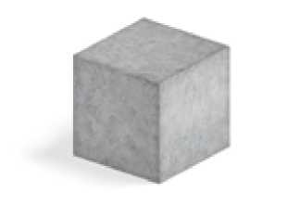
- Цемент, применяемый в качестве связующего вещества, должен иметь марку не менее М300. Цемент не должен содержать посторонних примесей;
- В качестве наполнителя применяется кварцевый песок, каменная крошка или битое стекло;
- Следует использовать добавки и модификаторы пластифицирующего характера. Они положительно влияют на влагостойкость и морозоустойчивость смеси, а также позволяют получить глянец на поверхности изделия;
- Допускается использовать красящие вещества в массе смеси.
Натуральный камень
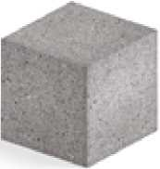
- Допускается использовать все виды пород, преимущественно добываемые на территории Енисейского макрорегиона;
- Для повышения эксплуатационных характеристик поверхность каменных элементов должна быть отшлифована не менее чем до полуглянцевого состояния;
- Использование натурального камня для элементов, находящихся в непосредственном контакте с человеком (мест для сидения), не допускается.
Габионные элементы конструкций
- Допускается применять только сварную металлическую сетку с диаметром прута не менее 3 мм. Запрещается использовать для малых архитектурных форм и уличной мебели плетеную проволочную сетку (сетку двойного кручения и др.);
- Сетка должна быть обработана методом горячего цинкования для исключения возможной коррозии и последующего разрушения конструкции;
- Крепление элементов сетчатой конструкции между собой должно исключать выступание острых элементов, проволоки и прутьев;
- Для заполнения габионных элементов может применяться натуральный камень, декоративный стеклянный камень (эрклез), спилы дерева (пропитанные огнебиозащитными составами). Размер фракции заполняющего материала должен превышать размер отверстий сетки для исключения высыпания материала.
Полимерно-композитные материалы
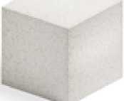
- Элементы из полимерно-композитных материалов могут применяться для выполнения литых конструкций основания уличной мебели, декоративной обрешетки теневых навесов, пергол и других малых архитектурных форм;
- Полимерно-композитные материалы должны соответствовать требованиям прочности и морозостойкости, быть устойчивыми к термическому воздействия;
- Использование полимерно-композитных материалов для элементов, находящихся в непосредственном контакте с человеком (мест для сидения), не допускается.

К цветовому решению:
Рекомендуемые цвета для тонирования древесины:
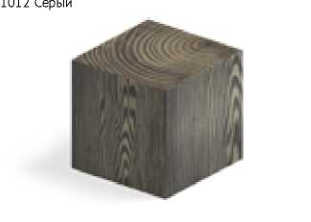
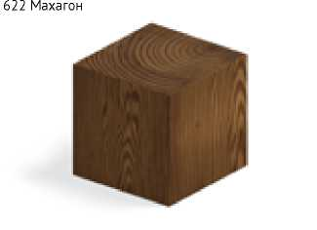
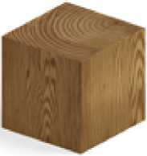
*Цвета подобраны на основе каталога террасного масла BORMA
173 Тик

Рекомендуемые цвета для окраски металлических конструкций:

RAL 7021
Черно-серый
RAL 7043
Транспортный серый
RAL 7016
Антрацитово-серый
RAL 7022
Серая умбра
RAL 6012
Черно-зеленый

- ОСОБЫЕ ТРЕБОВАНИЯ К МАЛЫМ АРХИТЕКТУРНЫМ ФОРМАМ, УСТАНАВЛИВАЕМЫМ В РАЙОНАХ КРАЙНЕГО СЕВЕРА
К районам Крайнего Севера относятся города: Игарка, Дудинка и Норильск; районы: Северо-Енисейский, Таймырский Долгано-Ненецкий, Туруханский, Эвенкийский.
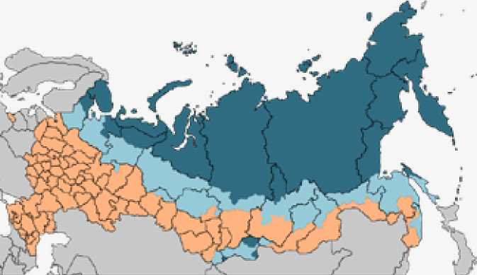
ф Районы Крайнего Севера
ф Местности, приравненные к районам Крайнего Севера
Территории Крайнего севера характеризуются крайне суровым климатом субарктического типа:
- Средняя температура января -27 °C
- Средний максимум июля +14,3 °C
В среднем 240 дней в году держится отрицательная температура. От 7 до 9 месяцев в году сохраняется снежный покров. Характерной особенностью является частое установление морозной погоды в совокупности с сильными ветрами, что приводит к образованию снегозаносов.
В условиях экстремальных климатических условий и значительных перепадов (годовой ход абсолютных температур - до 85 °C) особые требования должны предъявляться к морозостойкости материалов, их способности сохранять свои эксплуатационные и эстетические свойства даже при критических отрицательных температурах (до -60 °C).
При изготовлении предметов уличной мебели, непосредственно контактирующих с человеком, следует особое внимание уделять теплопроводности материалов.
Эксплуатация малых архитектурных форм в районах Крайнего севера в зимний период значительно затруднена, с одной стороны, ввиду климатического дискомфорта и невозможности длительное время находиться на открытом воздухе и, с другой стороны, из-за значительной высоты снежного покрова и снегозаносов. Кроме того, малые архитектурные формы могут создавать помехи для работы снегоуборочной техники.
Уместным решением в таком случае может стать установка мобильных малых архитектурных форм на летний период. Временная установка должна предусматривать легкость монтажа и демонтажа элементов МАФ без повреждения покрытия (винтовое крепление к закладным элементам).
Также удачным решением может служить применение уличной мебели, устанавленной гравитационным способом, т.е. за счет собственного веса без дополнительного крепления (скамьи на бетонном или каменном основании, с элементами чугунного литья и т.д.).
- ТРЕБОВАНИЯ В ЗАВИСИМОСТИ ОТ ТИПА

Уличная мебель
Требования к конструкции:
Глубина сиденья варьируется в зависимости от вида скамьи: 0,45-0,6 м - для обычной скамьи, 1-1,5 м - для глубокой. Глубина лежаков - 2-4 м.
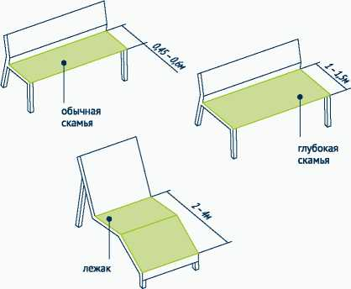
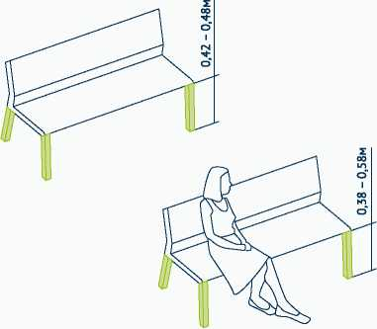
Высота сиденья скамьи для отдыха составляет 0,42-0,48 м от уровня земли; для МГН - 0,38-0,58 м (с легким наклоном вперед).
Для повышения комфортности сидений применяются высокие спинки с небольшим уклоном назад (101-108°).
Свободное пространство для ног под сиденьем скамьи должно составлять не менее 1/3 глубины сиденья.
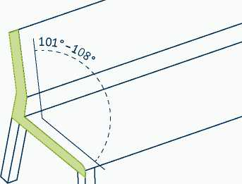
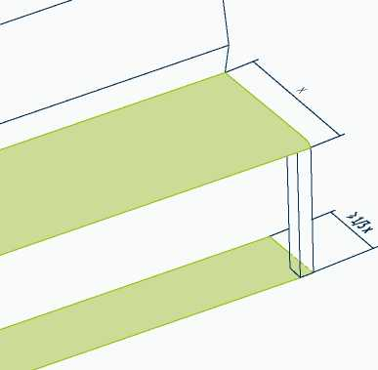
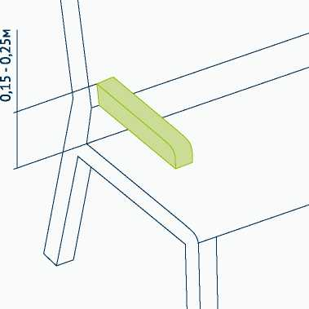
Для защиты от использования элементов не по назначению на скамьях рекомендуется предусматривать подлокотники высотой 0,15-0,25 м.
Поверхности мест для сидения следует выполнять из материалов с низкой теплопроводностью для обеспечения комфортного круглогодичного использования.
Требования к установке:
Элементы должны быть прочно прикреплены к фундаментам при помощи бетонирования или анкерного крепления (химические анкеры). Не допускается открытое бетонирование, нарушающее целостность чистового покрытия.
Для элементов уличной мебели весом более 100 кг допускается установка без дополнительного крепления к поверхности (гравитационный монтаж).
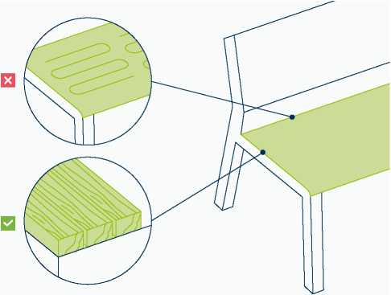
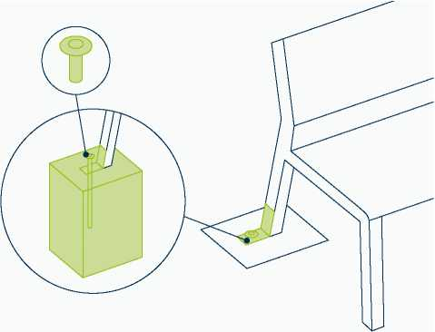
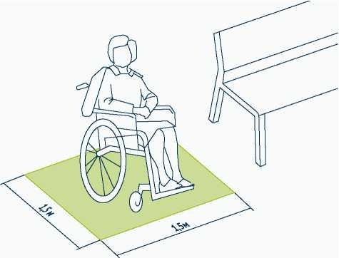
При установке мест для сидения на твердые покрытия рядом обустраивается площадка для остановки инвалидных кресел или детских колясок (£ 1,5 м).
При установке мест для сидения следует следить за тем, чтобы под ними не собиралась вода.
При уклоне покрытия более 1-2 % (вдоль продольной стороны элементов сидений) следуетустанавливать менты/модули длиной не более 1-1,2 м.
эле-
По возможности места для сидения следует предусматривать многофункциональными: используемыми в качестве ограждения,лестниц, подпорных стенок и т. п.
^{по}Морна_{я}

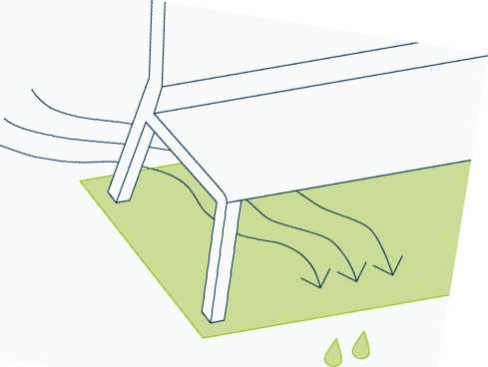
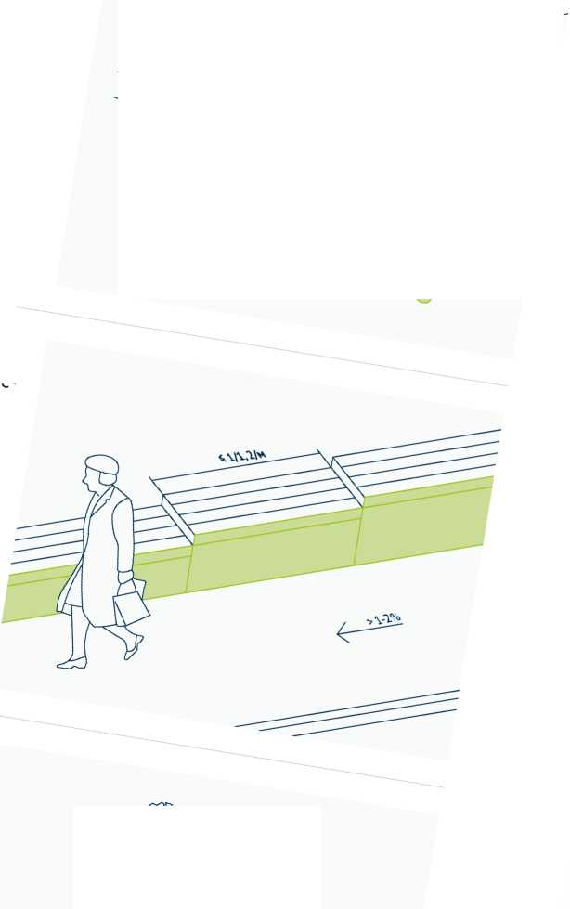
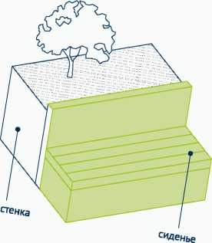

Коммунальное оборудование (урны)
Требования к конструкции:
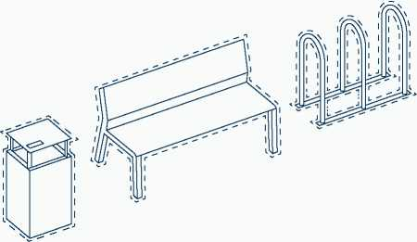
Урны должны иметь единый облик и цвет с элементами уличной мебели, совместно с которыми применяются, и быть сомасштабными им.
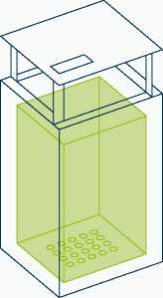
Урны следует оборудовать оцинкованными ведрами с отверстиями для отвода воды или в виде сетчатой конструкции.
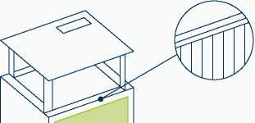
Урны рекомендуется защищать от попадания осадков. Крышку и/или дверцу урны рекомендуется снабжать резиновой прокладкой для смягчения удара.
В местах для курения урны должны оборудоваться пепельницами (возможно заполнение песком).
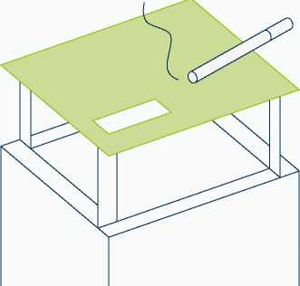
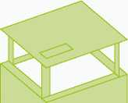
Внешняя поверхность урн должна быть рельефной/перфо- рированной для защиты от нанесения надписей, граффити.
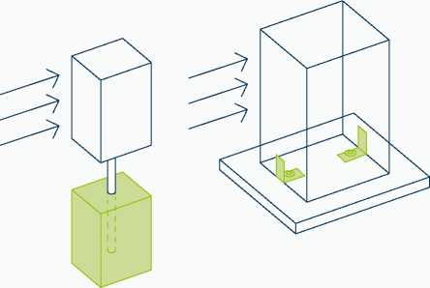
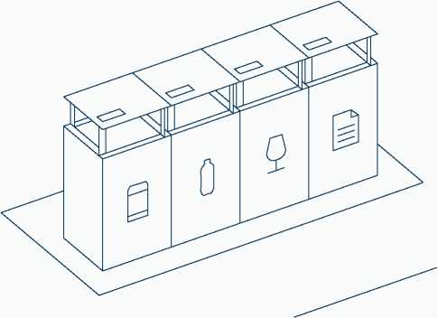
Требования к установке:
Элементы должны быть прочно и надежно прикреплены к фундаментам при помощи бетонирования или анкерного крепления или обладать значительным весом, обеспечивающим надежную установку (гравитационную) на ровную поверхность без дополнительного крепления.
Урны для раздельного сбора мусора следует группировать вместе, располагая в ряд.
- ТРЕБОВАНИЯ К УСТРОЙСТВУ ПОДСВЕТКИ
Подсветку малых архитектурных форм и уличной мебели в качестве элемента разнообразия визуальной среды в темное время суток допускается применять только для наиболее важных общественных пространств общегородского и районного значения.
Для устройства подсветки следует выбирать световые элементы с нейтральным теплым светом (цветовая температура - 2500-3500 К).
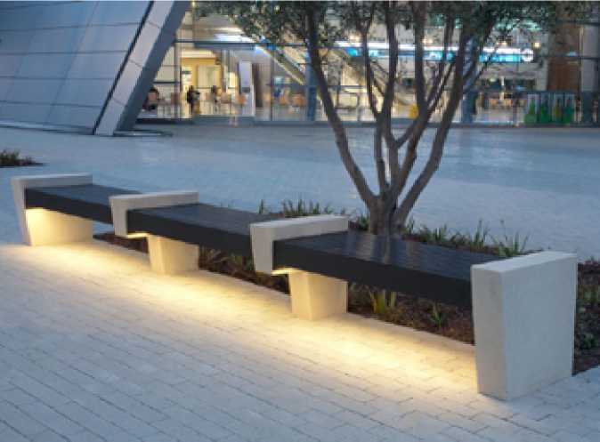

Запрещается применение цветной подсветки, подсветки с динамическими эффектами, кроме случаев создания уникальных объектов общегородского значения при условии согласования концепции подсветки с уполномоченным органом муниципальной власти.
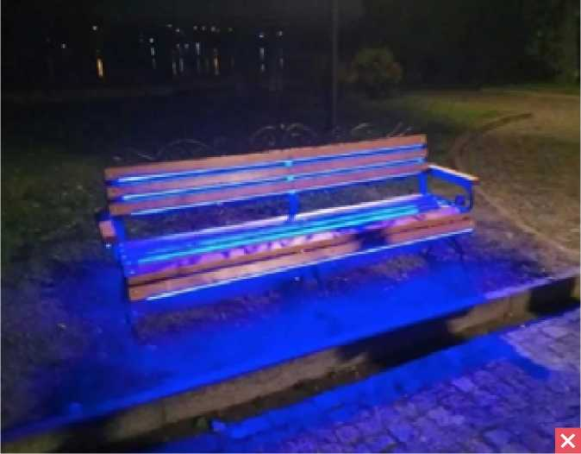
При устройстве подсветки следует обеспечивать скрытый монтаж светильников (светодиодной ленты) и проводки. Подключение к источнику питания должно быть выполнено с помощью подземной прокладки кабеля. Узел подключения кабеля к подземным коммуникациям должен быть скрыт за конструкциями малых архитектурных форм (стойками, опорами). Узлы коммутации кабелей и электрооборудования должны соответствовать требованиям безопасности для уличных электросетей.
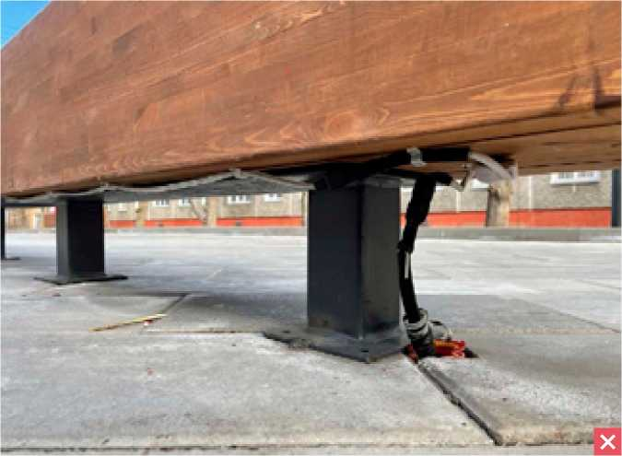
- РЕКОМЕНДАЦИИ ПО ВНЕШНЕМУ ВИДУ ПРОЧИХ

ЭЛЕМЕНТОВ БЛАГОУСТРОЙСТВА

Остановочные павильоны
Рекомендуется отдавать предпочтение лаконичным визуальным и конструктивным решениям остановочных павильонов, не вступающим в противоречие с архитектурно-художественными особенностями городской среды и не требующим сложного дорогостоящего обслуживания.
Конструкция остановочного павильона должна обеспечивать защиту ожидающих транспорт пассажиров от осадков и ветра.
Рекомендуется отдавать предпочтение остановочным павильонам с тремя (четырьмя) стенками, обеспечивающими наилучшую защиту от ветра.
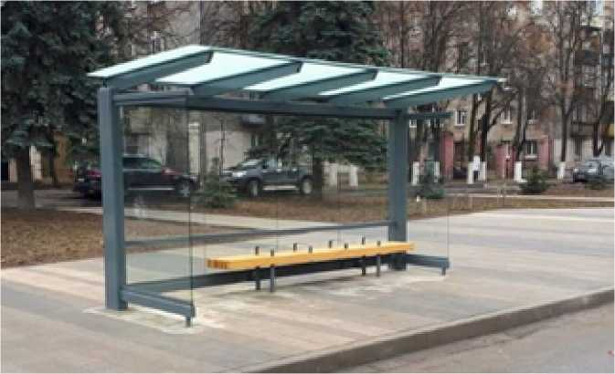
В стеснённых условиях возможно применение компактных павильонов с одной задней стенкой.
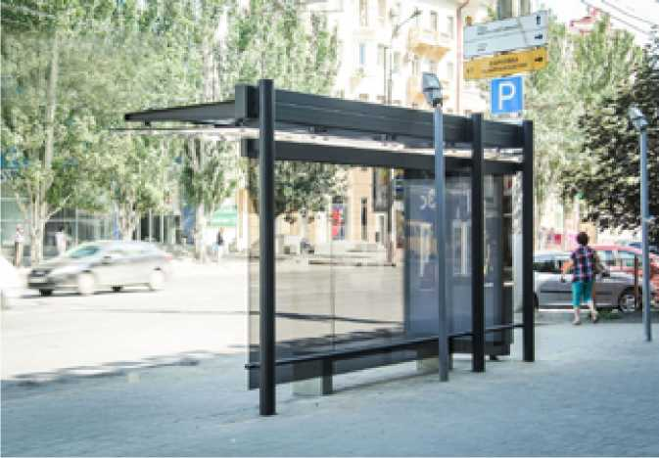
Ближайшую со стороны движения приближающегося к остановке транспорта стенку следует выполнять из ударопрочного стекла, обеспечивающего удобный обзор для ожидающих пассажиров. Прочие стенки допускается выполнять глухими (из металлического листа или композита), однако предпочтительным является вариант полностью прозрачного ограждения для повышения просматриваемости и, как следствие, безопасности использования остановочного павильона.
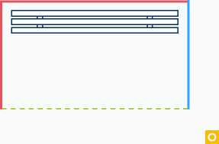

Не рекомендуется применение поликарбоната, в особенности сотового, а также других пластиковых панелей в качестве конструкций стен остановочного павильона ввиду их низких эксплуатационных показателей (быстрая утрата эстетических качеств, хрупкость, склонность к образованию царапин и пятен, неустойчивость к проявлениям вандализма).
Не допускается применение металлического профлиста в качестве ограждающих конструкций павильона.
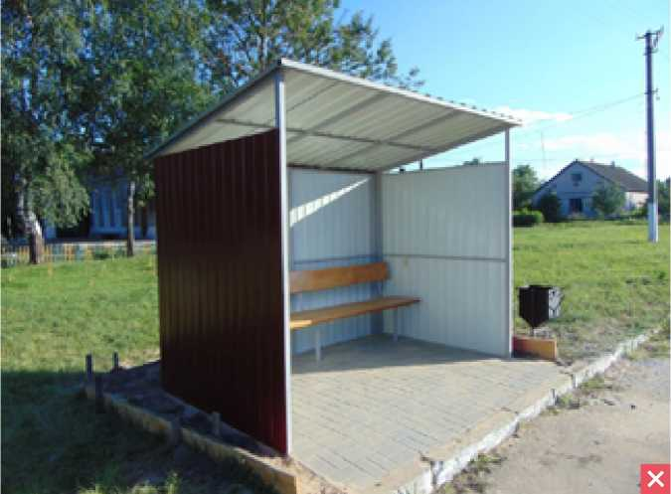
В качестве дальней по ходу движения транспорта стенки павильона может использоваться рекламный (информационный) лайтбокс (сити-формат).
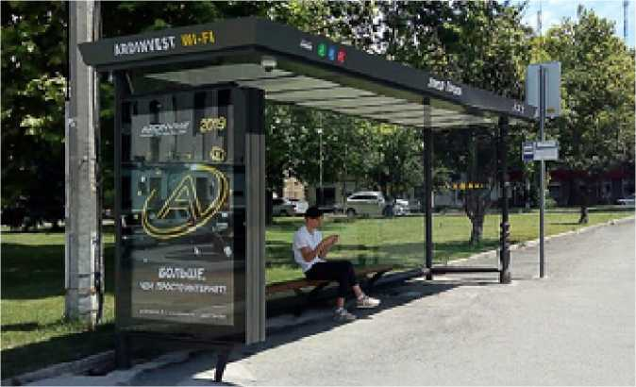

Уклон кровли должен быть направлен в сторону, противоположную посадочной площадке. В качестве материала кровли рекомендуется применять непрозрачные материалы (металлический лист, композит, пластик) для обеспечения защиты от солнца.
Металлические элементы остановочных павильонов рекомендуется окрашивать в черный цвет или оттенки темно-серой гаммы.
Рекомендуемые цвета для окраски металлических конструкций:
RAL 7021 RAL 7043 RAL 7016 RAL 7022 RAL 6012
Черно-серый
Транспортный серый Антрацитово-серый
Серая умбра
Черно-зеленый
Остановочный павильон должен быть оборудован местами для сидения. Требования к местам для сидения аналогичны требованиям к скамьям (см. раздел 2.1, 2.3). Не допускается выполнять сидения из металла без покрытия деревянными или композитными элементами.
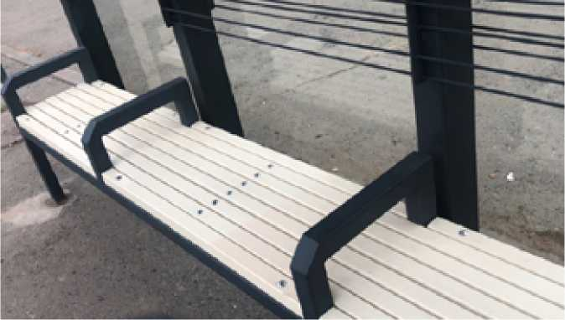
Остановочные павильоны следует оборудовать стендами или электронными табло с информацией о маршрутах и графике их работы. На кровле или стенках остановочного павильона размещается название остановки.
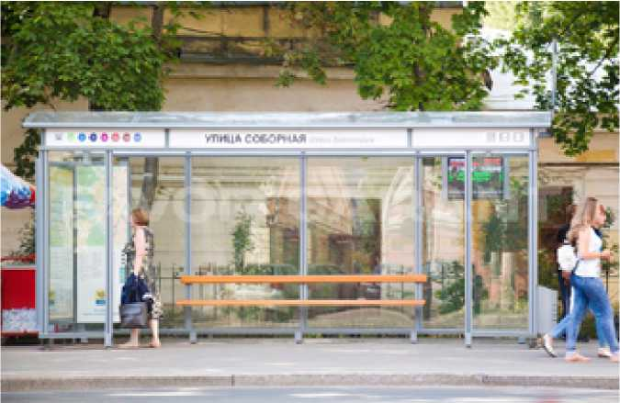

Детское игровое и спортивное оборудование
Детское игровое и спортивное оборудование, применяемое для благоустройства общественных пространств, должно соответствовать требования нормативно-правовой документации РФ в области безопасности и иметь соответствующие сертификаты.
Функциональные характеристики детского оборудования подбираются в соответствии со следующими параметрами:
> Возрастная группа, для которой предназначена детская площадка. Детские площадки предназначены для игр и активного отдыха детей разных возрастов: преддошкольного (до 3 лет), дошкольного (до 7 лет), младшего и среднего школьного возраста (7-12 лет), подростков (12-16 лет).
Детские площадки могут быть рассчитаны на определенную возрастную группу, либо быть многофункциональными. Для многофункциональных площадок обязательно следует предусматривать зонирование территории.
Игровое оборудование подбирается исходя из планируемой возрастной группы пользователей площадки в соответствии с данными производителя.
> Местоположение и размер детской площадки. В общегородских (общепоселковых) и районных парках (скверах) обычно предусматривают большие детские площадки с крупноразмерными игровыми комплексами.
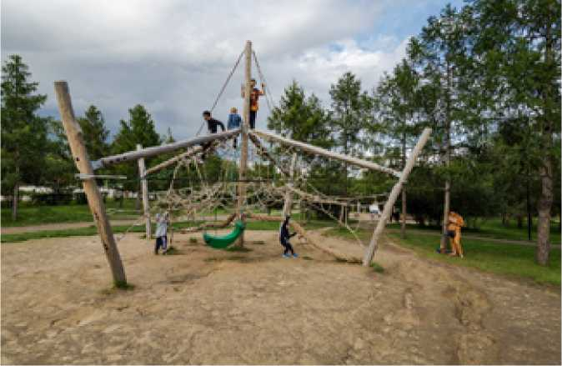
Локальные игровые площадки во дворах или внутри квартала, как правило, предполагают меньший размер и более компактное игровое оборудование, не предусматривающее массовое скопление детей. Также компактные игровые элементы могут применяться для транзитных пространств (набережные, бульвары, площади) для организации мест «игры по пути».
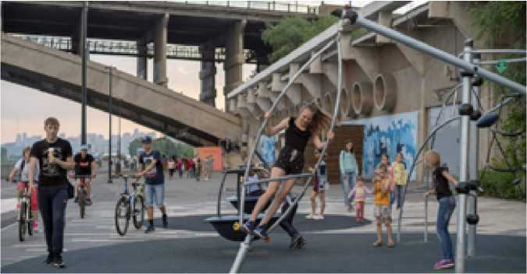

Внешний вид детского игрового и спортивного оборудования выбирается в соответствии с образно-художественным решением общественного пространства с учетом особенностей прилегающей территории.
Для природных парков, лесопарков и набережных, а также для общественных пространств, предусматривающих естественно-природное образное решение, уместным является применение детских игровых элементов из массива дерева:
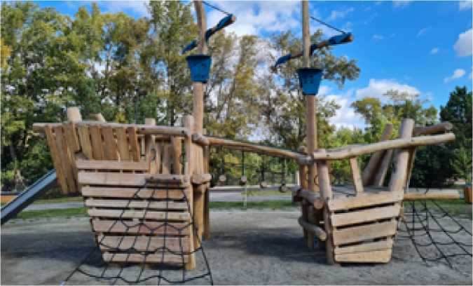

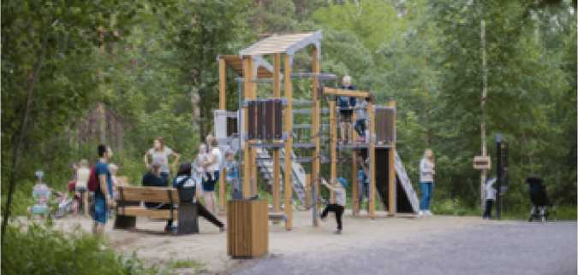
Для таких детских игровых элементов и комплексов преобладающим цветом является натуральный цвет дерева с вкраплениями металлических и пластиковых элементов, окрашенных в нейтральные цвета (черный, серый, коричневый).
Натуральные оттенки дерева (теплые):

Рекомендуемые цвета для окраски металлических конструкций:
RAL 7021
Черно-серый
RAL 7043 RAL 7016
Транспортный серый Антрацитово-серый
RAL 7022
Серая умбра
RAL 6012
Черно-зеленый
Важно выдерживать единый оттенок древесины для всех игровых элементов в пределах детской площадки.
Для более урбанизированных пространств с технологичным и современным образным решением подходят детские игровые элементы с преобладанием металла и пластика в конструкции.
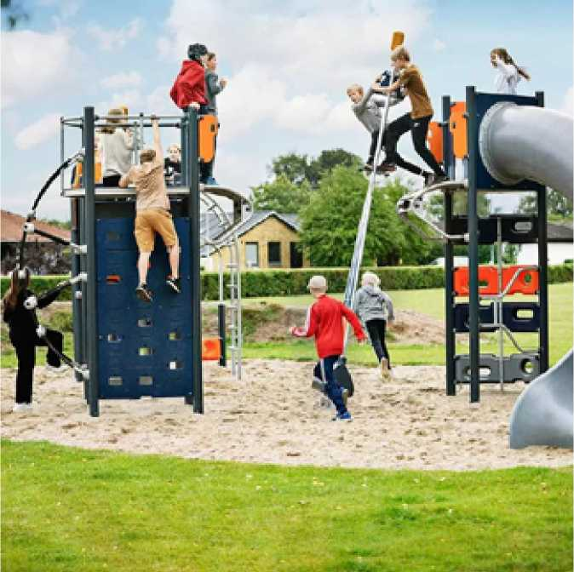
Для детских площадок, выдержанных в подобной стилистике, рекомендуется ограничивать количество открытых ярких цветов, применяемых в пределах одного поля видимости (не более двух).
Оптимальным решением является использование нейтрального «фонового» цвета (черный, серый, естественных цвет металла) в сочетании с 1-2 акцентными цветами для отдельных деталей конструкции.
Один акцентный цвет:
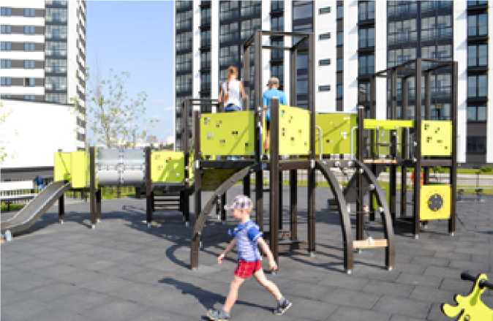

Два акцентных цвета:
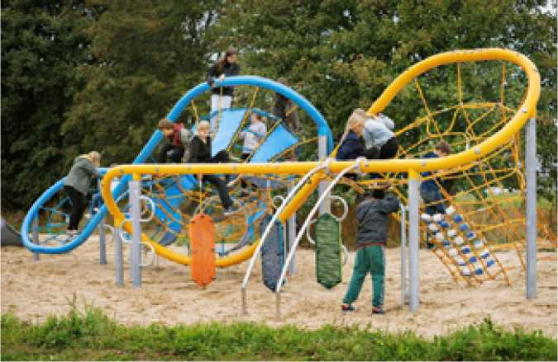
Аналогичное цветовое решение подходит для спортивных комплексов:
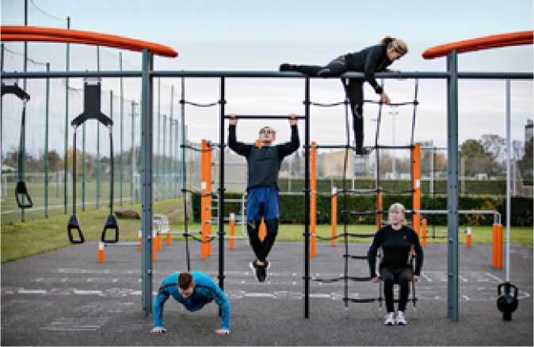

Возможно также полное окрашивание в один яркий цвет всего игрового (спортивного) элемента:
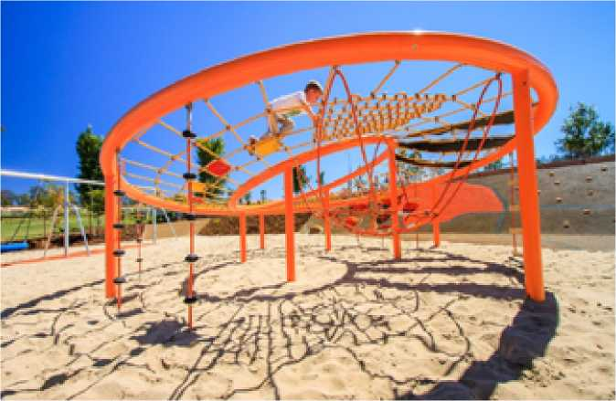

Не рекомендуется использовать в цветовом решении детских игровых и спортивных комплексов более двух ярких цветов.
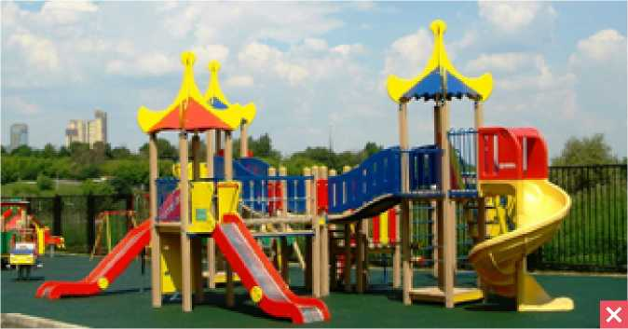
РАЗДЕЛ 3.
ТРЕБОВАНИЯ К МЕСТАМ УСТАНОВКИ

3.1 ОБЩИЕ ТРЕБОВАНИЯ К МЕСТАМ УСТАНОВКИ
При установке элементов уличной мебели, малых архитектурных форм и оборудования вдоль путей движения пешеходов следует обеспечивать ширину пешеходного транзита не менее 1,5 м. Ширина зоны для размещения уличной мебели (скамьи, стулья) должна включать дополнительное пространство для ног сидящего.
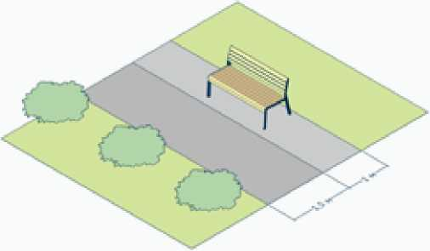

В случае невозможности обеспечить ширину пешеходного транзита 1,5 м следует предусматривать установку элементов в специально сформированные карманы в покрытии, либо непосредственно в газонное покрытие (при условии обеспечения надежности узла монтажа).
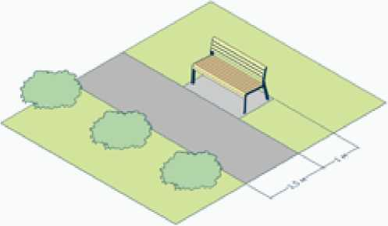
Следует обеспечивать расстояние от элементов уличной мебели, малых архитектурных форм и оборудования до стволов деревьев - не менее 1,5 м, до кустарников - не менее 0,5 м.
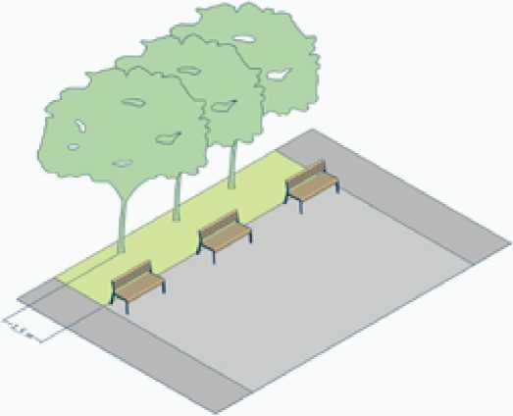

Запрещается устанавливать малые архитектурные формы и уличную мебель вплотную к фасадам зданий с окнами. Допускается установка скамей, стульев, урн, вазонов и велопарковок вплотную к глухим частям фасадов.
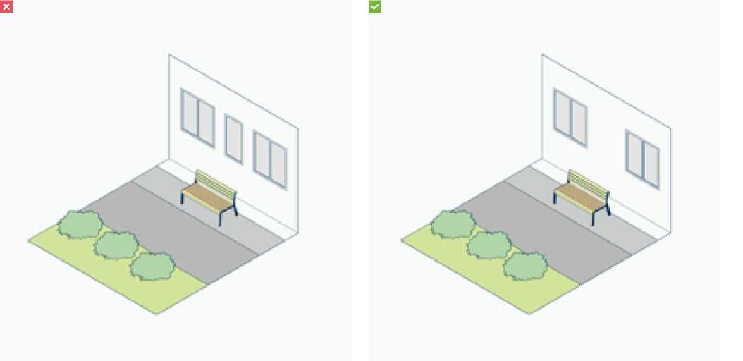
Рекомендуется отделять места установки уличной мебели, малых архитектурных форм и оборудования от фасадов зданий полосой озеленения.
- ТРЕБОВАНИЯ К МЕСТАМ УСТАНОВКИ В ЗАВИСИМОСТИ ОТ ТИПА ЭЛЕМЕНТА И ХАРАКТЕРА ПРОСТРАНСТВ
- Скамья со спинкой (диван)
Универсальный предмет уличной мебели, применяемый во всех типах общественных пространств. Служит как для кратковременного отдыха, так и для длительного пребывания, общения, созерцания природных пейзажей и сцен городской жизни.
Рекомендуемое минимальное продольное расстояние между скамьями - 2 м.
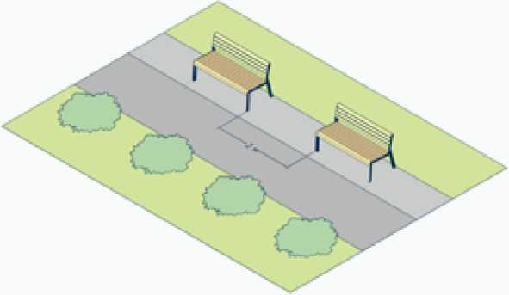

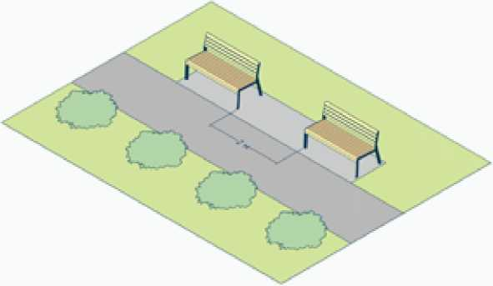
При размещении в отдельных карманах в покрытии рекомендуется увеличивать минимальное расстояние между карманами до 5 м.
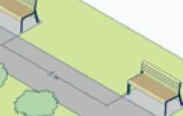
Особенности размещения в зависимости от типа пространства:
- Улицы, бульвары
На улицах и бульварах скамья со спинкой служит преимущественно для кратковременного отдыха. В отличие от скамей без спинки дает возможность полностью расслабиться и полноценно отдохнуть, что особенно важно для людей с физическими ограничениями и пожилых.
Основными принципами при размещении скамеек на улице являются:
- Сохранение пешеходного транзита не менее 1,5 м.
- Исключение ориентации скамеек непосредственно на фасады зданий и установка вплотную к фасадам с окнами.
- Не рекомендуется ориентировать скамейки спинками к проезжей части без обеспечения разделительного зеленого буфера.
Рекомендованные варианты установки:
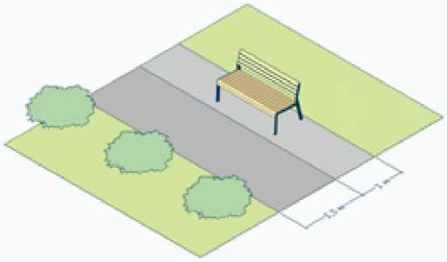

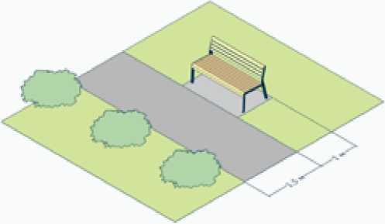
г. Красноярск, пр. Мира
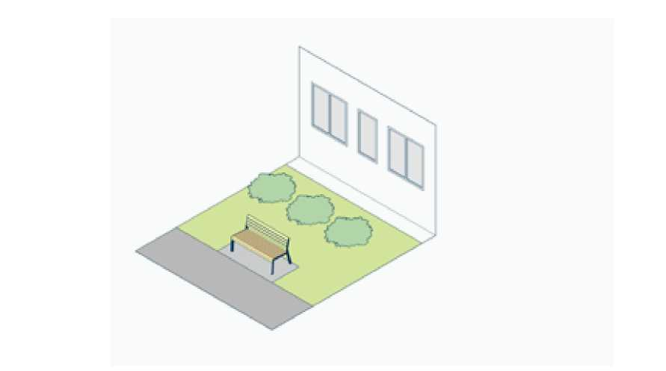
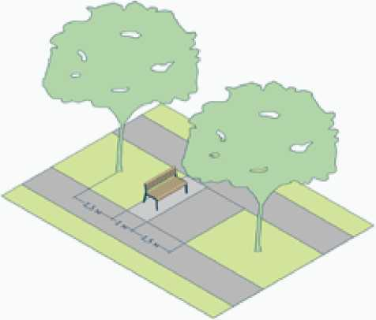
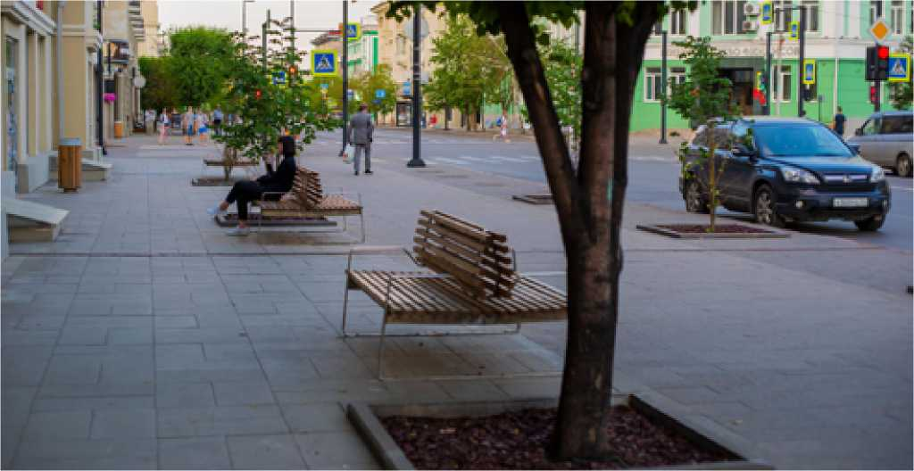

> Набережные
Скамьи со спинками на набережных служат не только для кратковременного и более длительного отдыха, но и для созерцания панорамы реки и окружающего ландшафта.
Основными принципами при размещении скамеек на набережной являются:
- Сохранение пешеходного транзита не менее 1,5 м.
- Исключение расположения пешеходного транзита непосредственно за спиной сидящего.

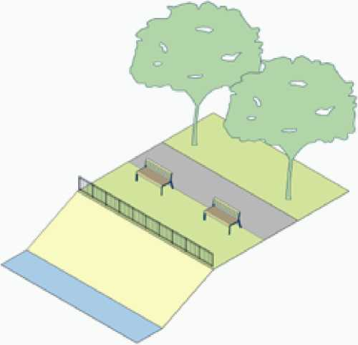

> Обеспечение наиболее выгодных видовых характеристик с мест для сидения. Рекомендуется исключать размещение основных транзитных пешеходных путей между сидящими и наблюдаемым ландшафтом.
□
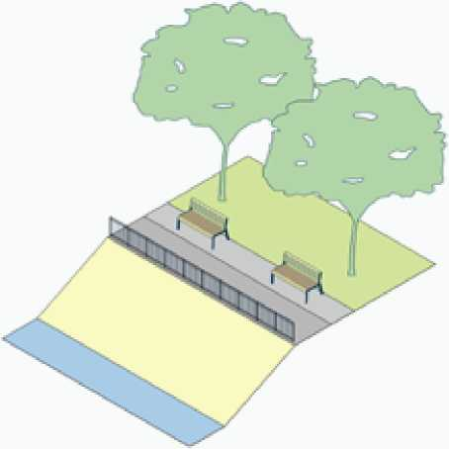

Рекомендованные способы установки:
г. Дивногорск, набережная
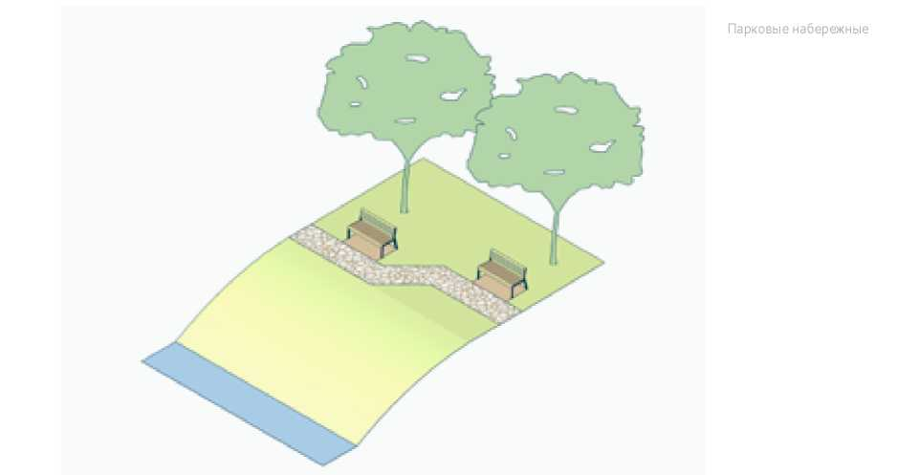
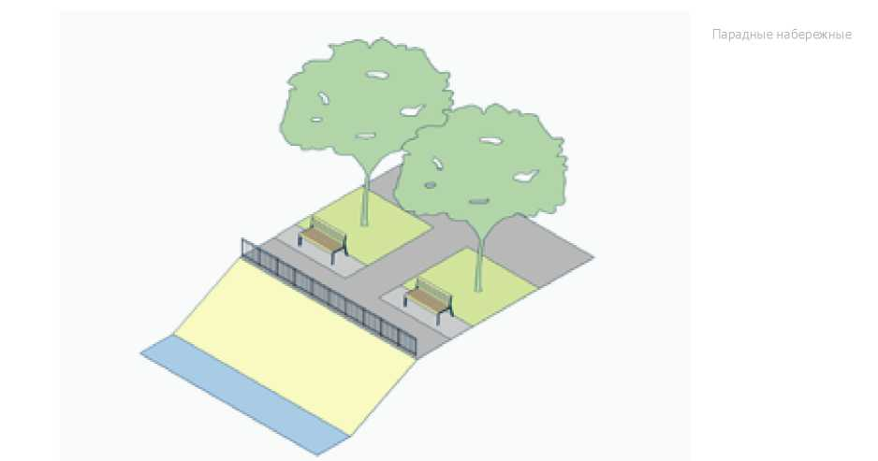
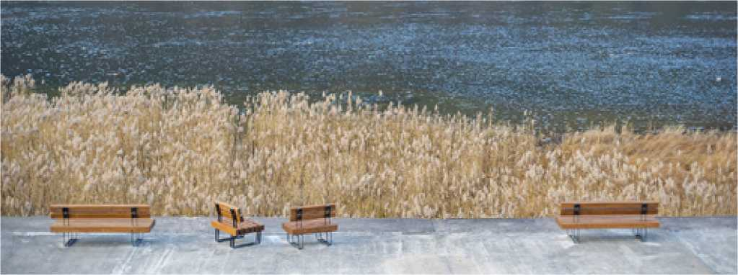

> Площади
Основными принципами при размещении скамеек на площади являются:
- Обеспечение наиболее выгодных видовых характеристик с мест для сидения.
- Исключение расположения пешеходного транзита непосредственно за спиной сидящего.
□
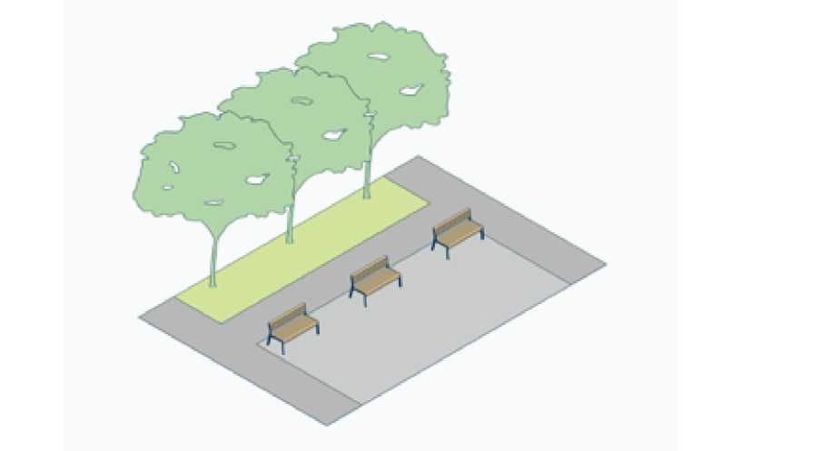

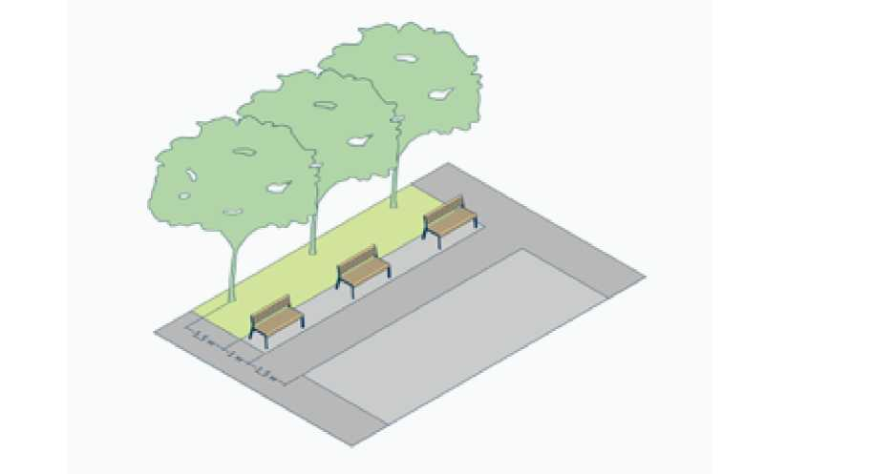
> Не допускается установка скамей вплотную «спина к спине». В случае необходимости в таком случае следует предусматривать специальную двухстороннюю конструкцию скамей.
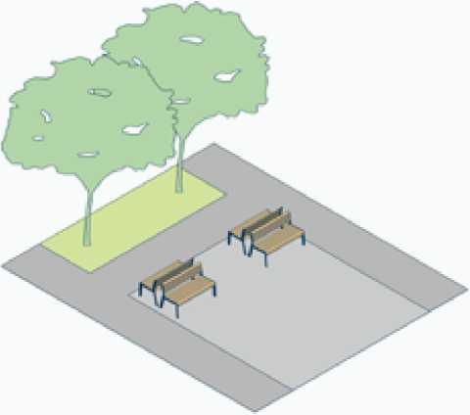

> Установка скамей спиной друг к другу допускается только через разделитель в виде посадок кустарников или деревьев.
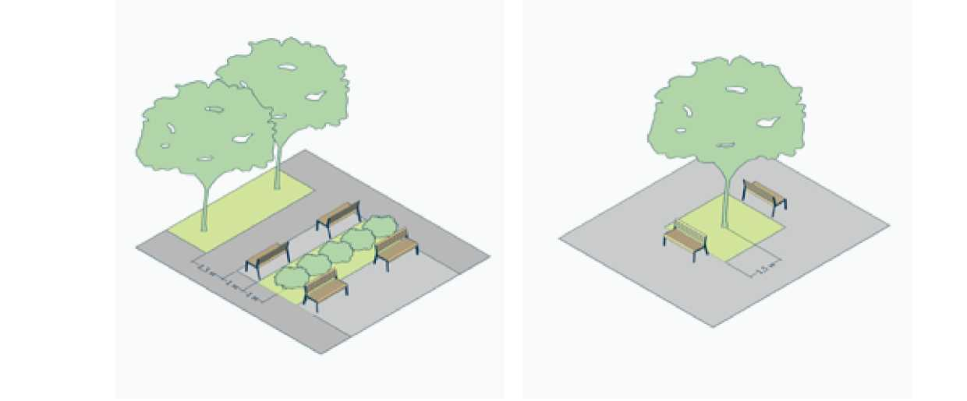

> Парки, скверы, лесопарки
Поскольку парковые территории характеризуются большим разнообразием типов пространств, при размещении скамей со спинкой следует ориентироваться на особенности мест размещения.
> Для парковых аллей и тропинок варианты установки скамей со спинкой аналогичны улицам и бульварам
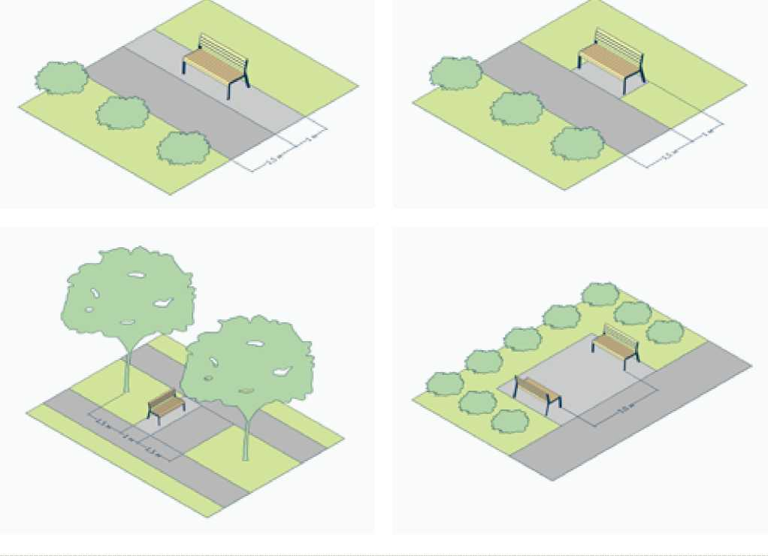
г. Красноярск, Парк Покровский

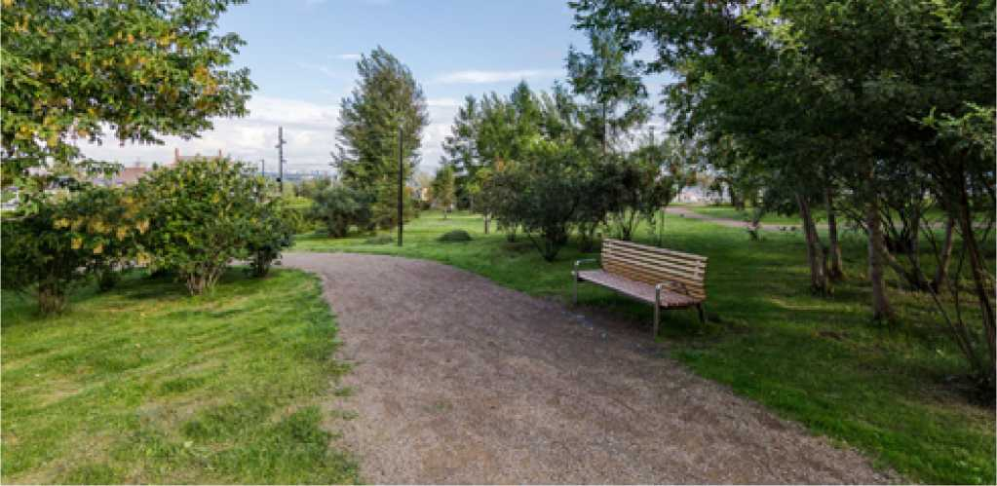
> Для открытых площадок рекомендованные варианты установки аналогичны площадям
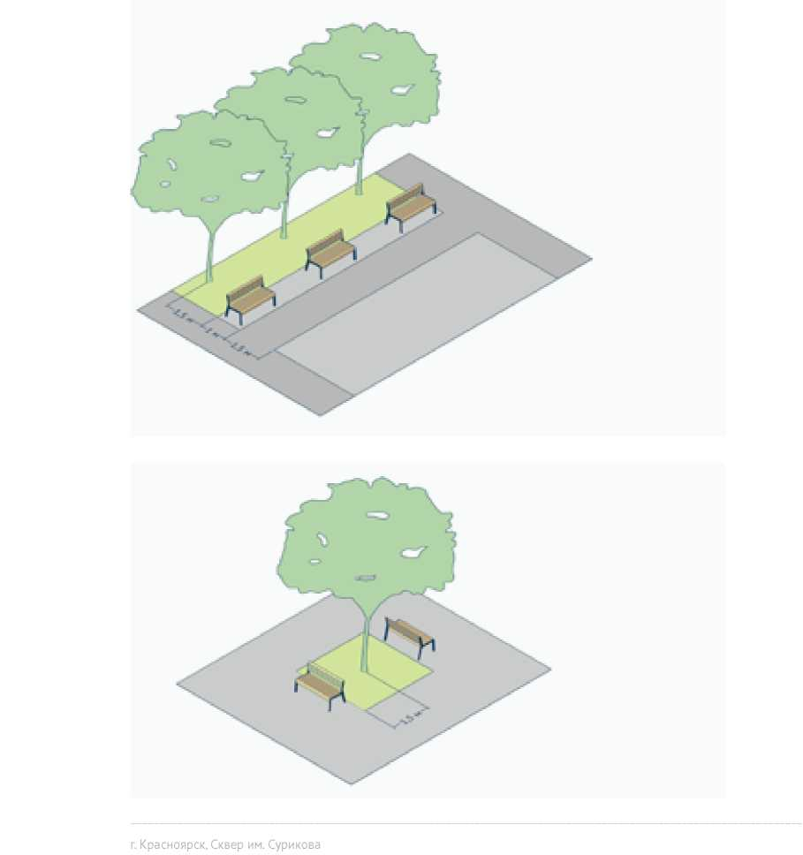
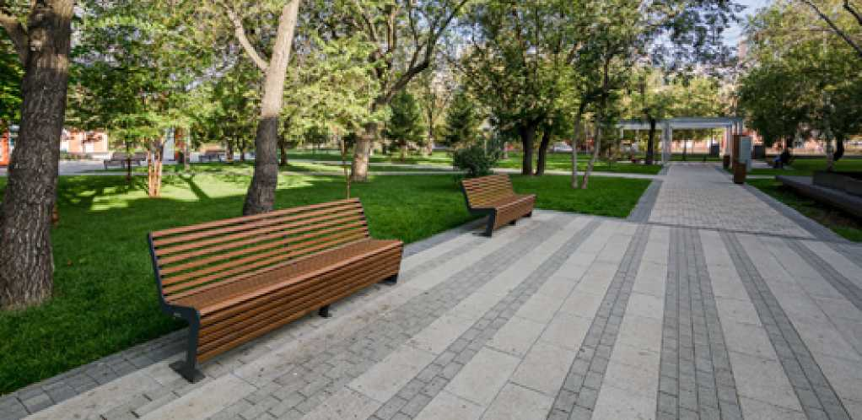

- Скамья без спинки
В отличие от скамей со спинкой, подходит только для кратковременного отдыха, в связи с чем устанавливается преимущественно в местах интенсивного транзитного движения пешеходов.
Важной особенностью скамей без спинки является возможность взаимодействовать с ними с двух сторон, что дает возможность устанавливать их «островным» способом внутри пешеходных зон.
Вариант размещения островным способом вдоль улиц, бульваров и парковых аллей:
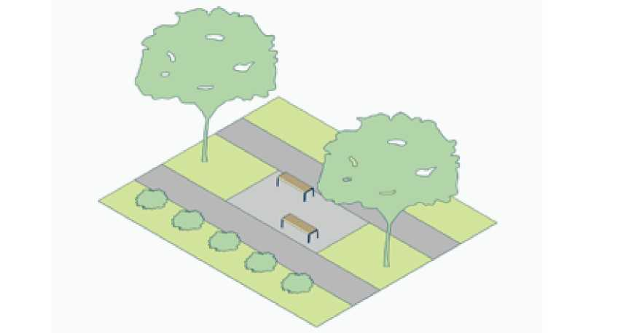

Вариант размещения на площадях:
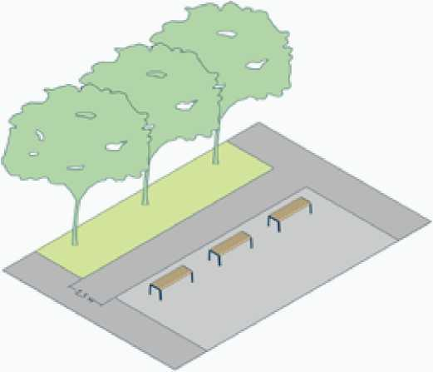
Вариант размещения на набережных:
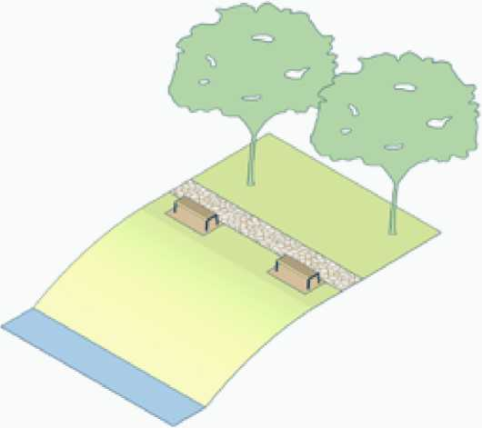
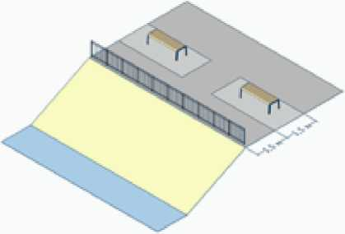
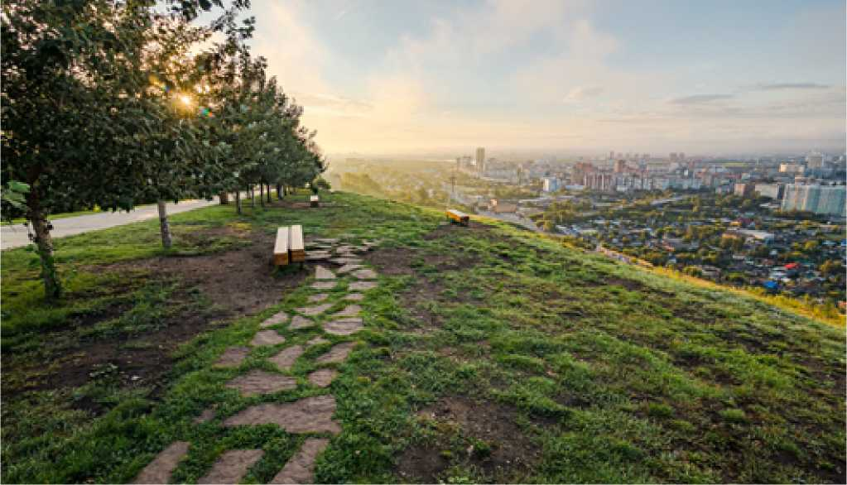
Парковая набережная
Парадная набережная
г. Красноярск, Парк Покровский
- Модульная (составная) скамья
Модульные (составные) скамьи служат для формирования различных композиций преимущественно на открытых пространствах. Конфигурации композиций модульных скамей выбираются исходя из особенностей пространства размещения. Модульные скамьи могут иметь элементы для прямого или углового сочленения.
Вариант размещения модульных скамей вдоль улиц, бульваров и парковых аллей:
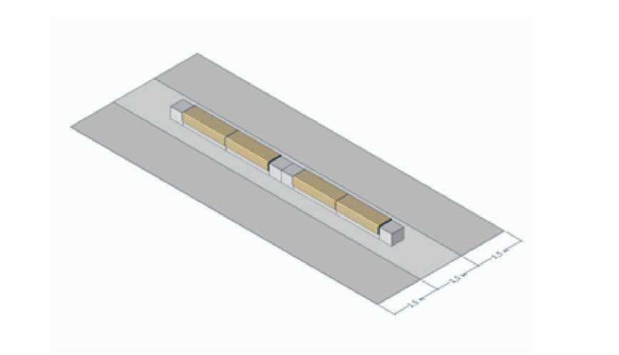

Варианты композиций из модульных скамей на площадях и открытых площадках в парках, скверах:
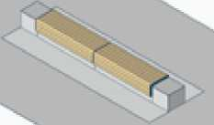
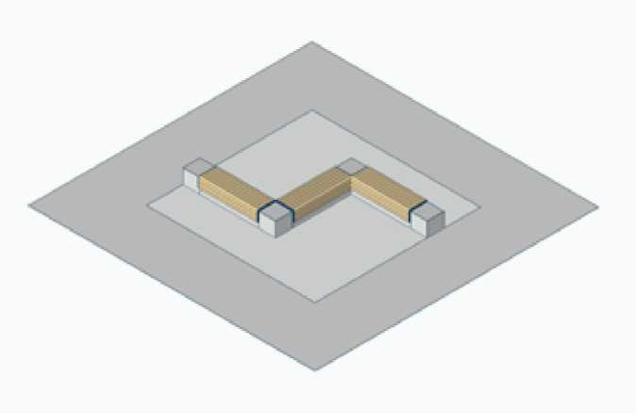

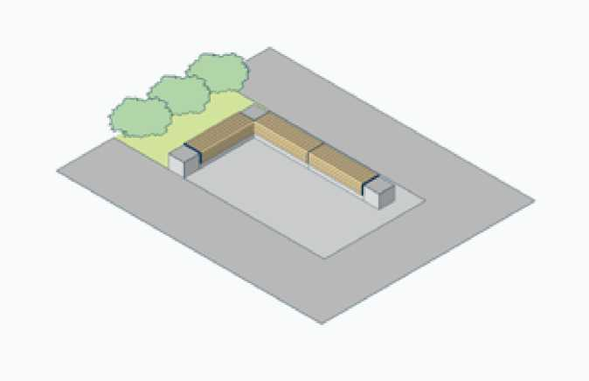

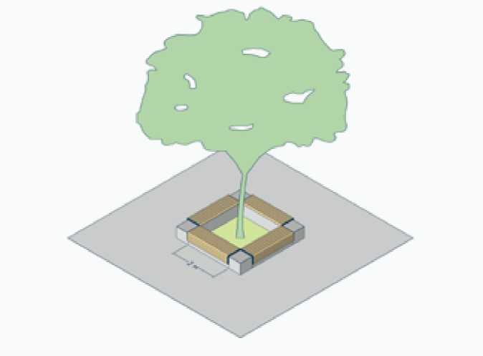
В отличие от модульных скамей, линейные места для сидения предполагают монтаж на конструкции бетонных или габионных стенок по месту, в связи с чем отсутствует необходимость привязывать их длину и форму к модулю типового изделия.
Линейные скамьи на бетонных или габионных конструкциях основания могут служить как самостоятельные элементы благоустройства для формирования ландшафтных композиций и выделения зон озеленения.
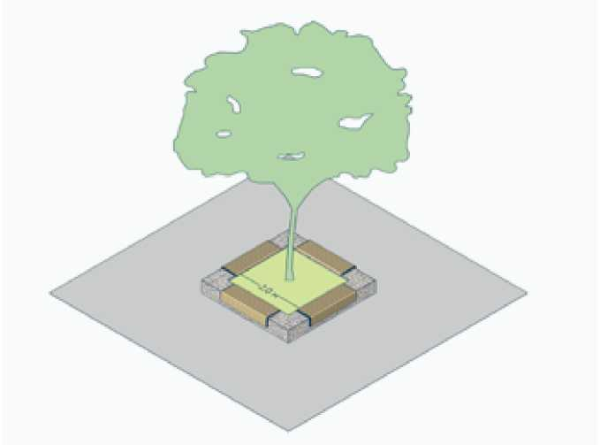

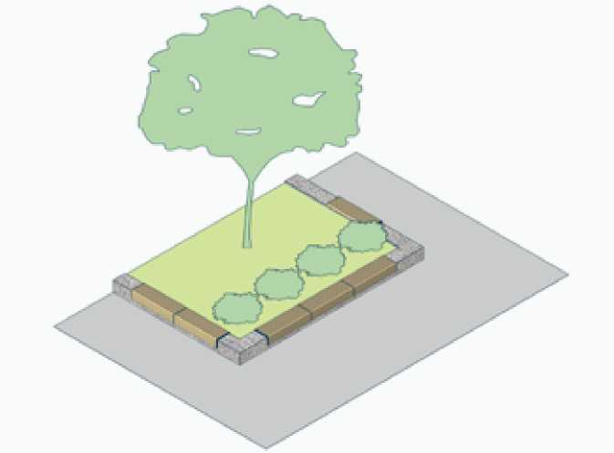
Кроме того, линейные скамьи подходят для оформления подпорных стенок и откосов при перепаде высот.
Вариант применения линейной скамьи на набережной:
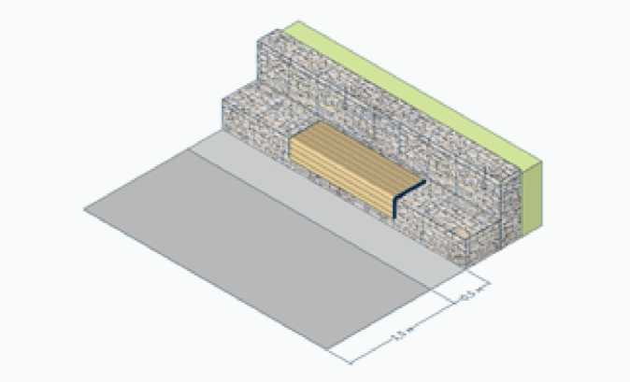
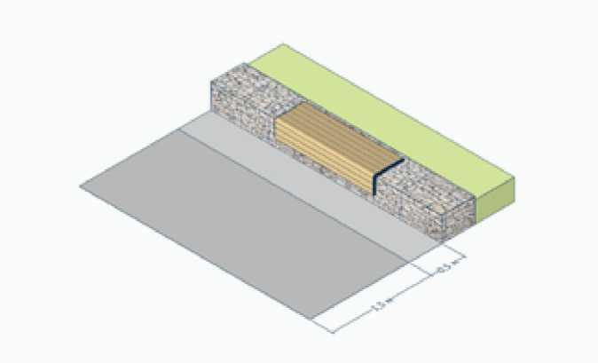
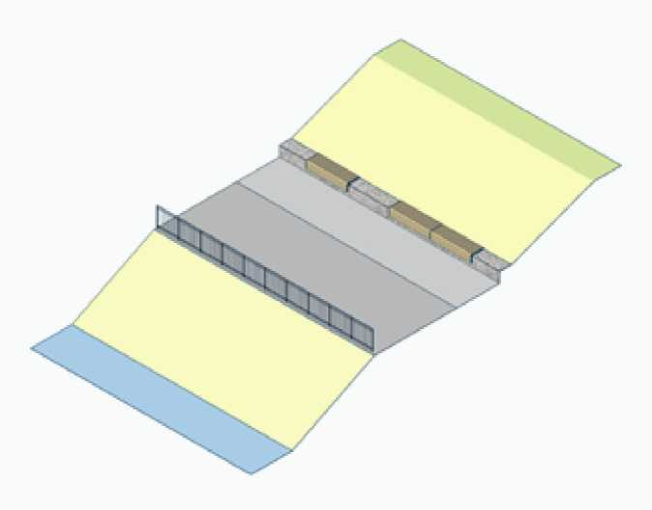

3.2.5. Уличный стул
Уличные стулья являются альтернативой скамьям со спинкой, позволяющей разнообразить городские пространства и формировать различные сценарии взаимодействия пользователей с городской средой.
При расстановке уличных стульев следует формировать мебельные группы, позволяющие использовать их для общения людей, либо ориентированные на наиболее привлекательные видовые панорамы. Не рекомендуется устанавливать отдельно стоящие стулья.
Параллельная установка для созерцания ландшафта (рекомендованное расстояние до 1 м):
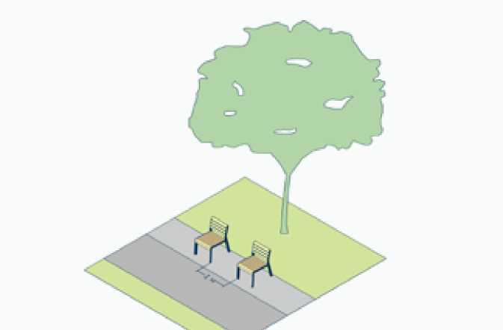

г. Красноярск, Юдинский сад
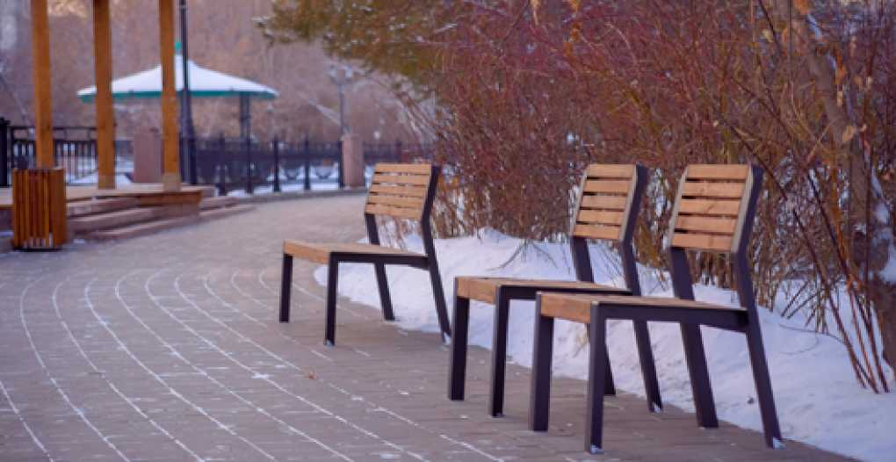
Группы стульев для общения:
Друг напротив друга
Под углом
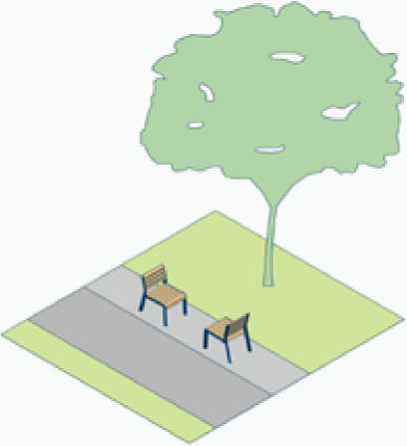
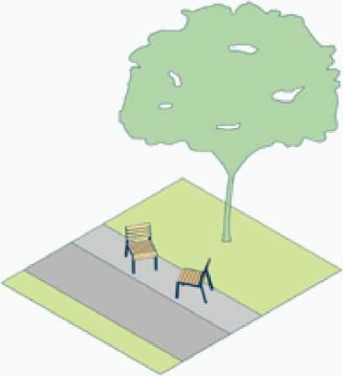

При установке групп стульев следует учитывать характеристики окружения, в том числе зеленых насаждений. Рекомендуется размещать стулья вблизи деревьев для защиты от перегрева в летний период.
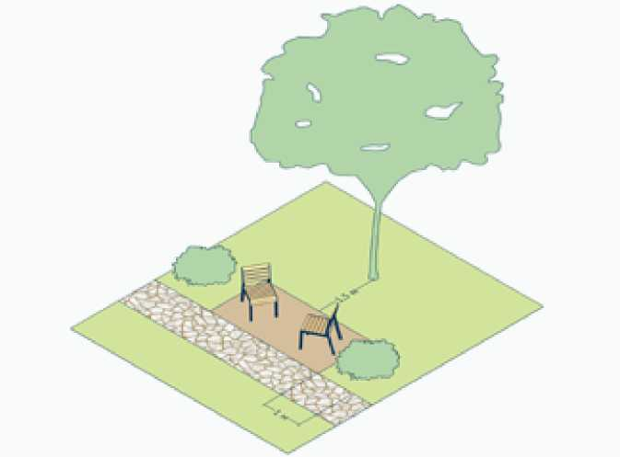

г. Красноярск, Озеро-парк «Октябрьский»
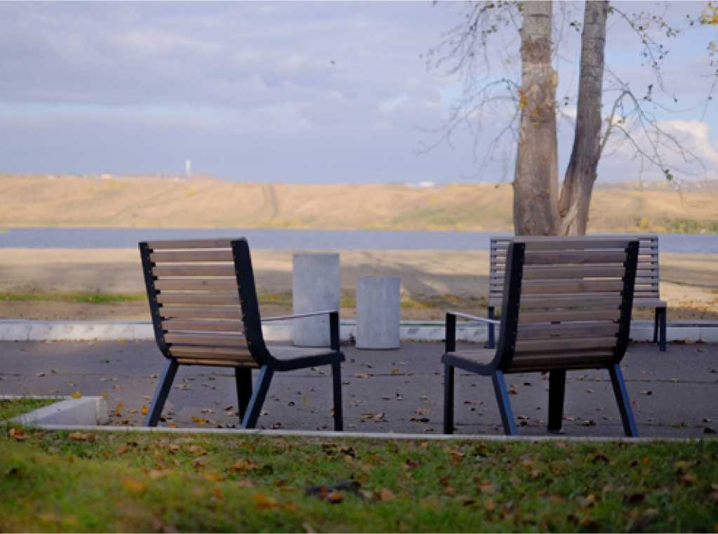
Уличные столы устанавливаются в комбинации со скамьями или стульями и могут выполнять различные функции. Основными функциями уличных столов являются формирование мест общественного питания и проведения пикников, а также различные досуговые функции, такие как групповые обсуждения, настольные игры, работа на открытом воздухе (особенно актуально при наличии общественной сети wi-fi).
В отличие от мебельных групп для пикников являются самостоятельным элементом мебели. Тем не менее, при комбинировании столов со скамьями или стульями следует соблюдать единство стилевого решения, а также материалов исполнения и цветов окраски.
Варианты расстановки столов:
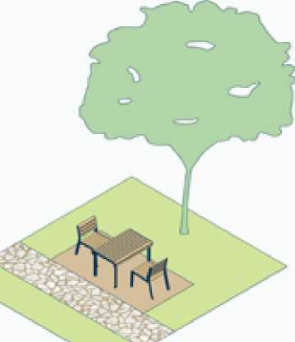

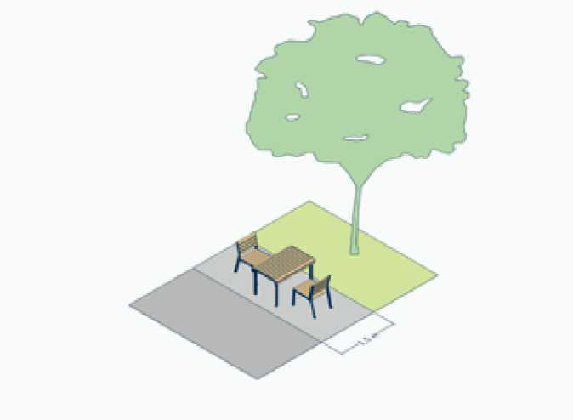
Мебельные группы для пикника представляют собой объединенные в общую конструкцию стол и места для сидения (скамьи, стулья). Размещаются в специально отведённых местах в парковых и лесопарковых зонах, а также на парковых набережных. Устанавливать мебельные группы для пикника следует в стороне от пешеходных транзитов. Возможность обозревать окружающий ландшафт с мест для пикника является дополнительным плюсом при выборе территории для размещения.
Варианты расстановки мебельных групп для пикника:
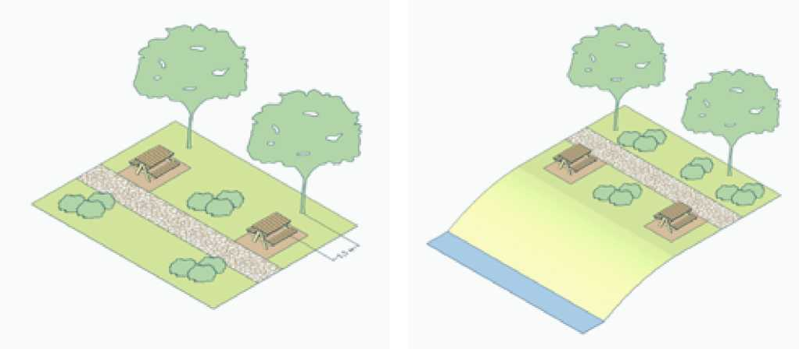
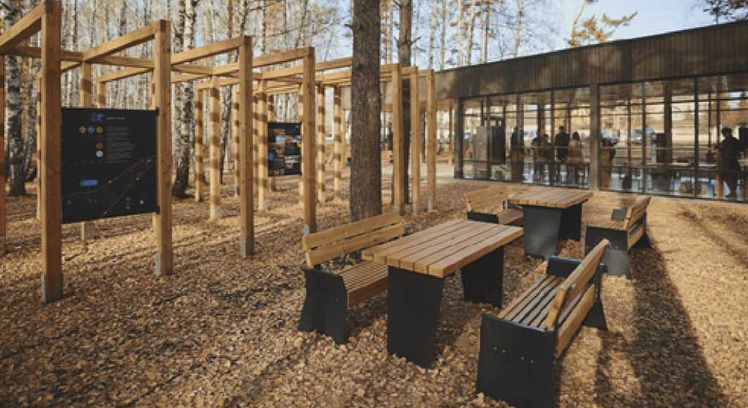
Размещение на набережных с панорамным видом
Размещение в парках и лесопарках
г. Красноярск, Эко-парк «Гремячая грива»
Лежаки служат для длительного отдыха, созерцания ландшафта и принятия солнечных ванн. Размещать лежаки целесообразно в местах с панорамными видами, в особенности у воды, в том числе на набережных и в парковых зонах возле водоемов. Могут размещаться как самодостаточный элемент уличной мебели, а также в составе городских (поселковых) пляжей.
Варианты расстановки лежаков:
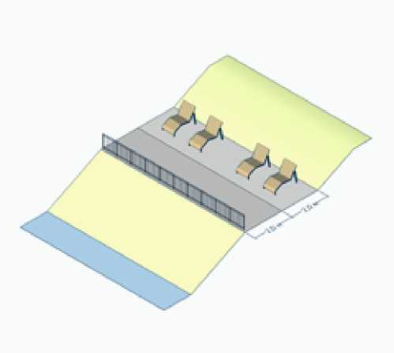
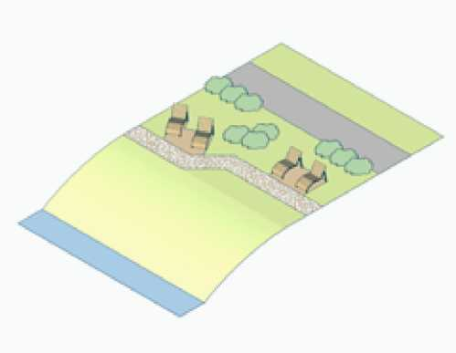
Парадная набережная
Парк или парковая набережная
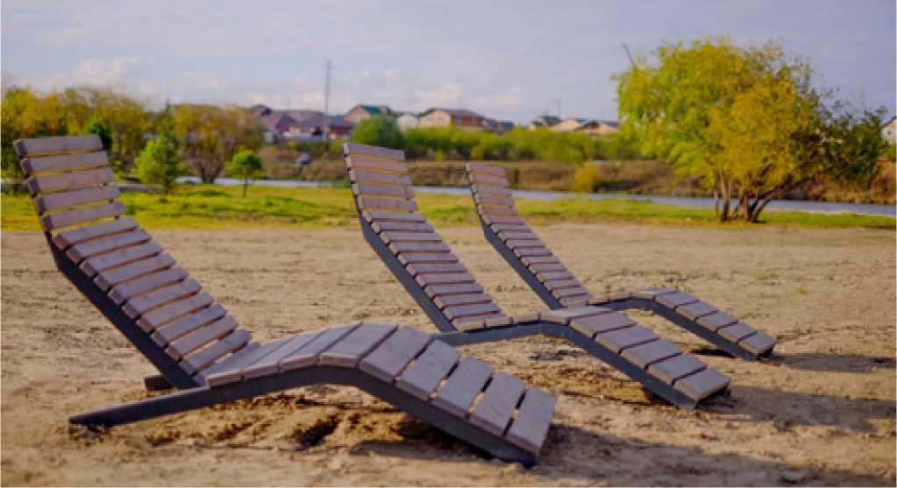
г. Красноярск, Озеро-парк «Октябрьский»

3.2.9. Урна
Урны малого объема (до 60 л) устанавливают как отдельно, так и в комбинации со скамьями. При совместной установке следует обеспечивать единство стилевого решения, цветов и материалов урн и скамей.
Урны должны находиться в пределах видимости относительно мест для сидения, комфортное расстояние от места для сидения до урны не превышает 10 м. В то же время, не следует устанавливать урны вплотную к скамьям для исключения возможного дискомфорта, связанного с неприятным запахом. Минимальное расстояние между урной и скамьей - 2 м.
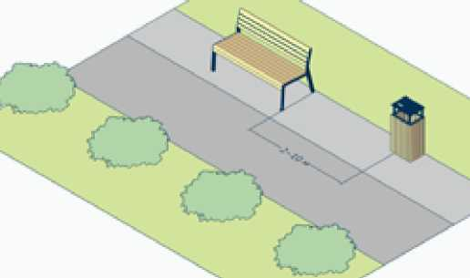

г. Красноярск, Левобережная набережная р. Енисей
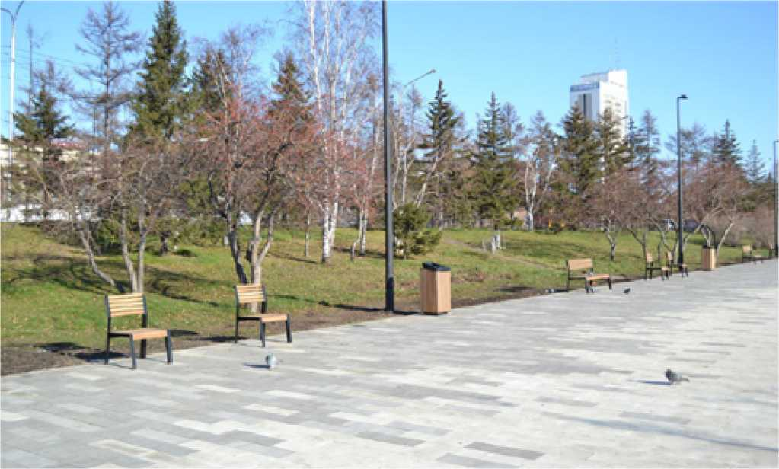
Отдельно устанавливаемые урны следует размещать на пересечении пешеходных потоков, в том числе на перекрестках дорожек, при входе на площади, а также у входов в учреждения обслуживания. При выборе места для установки следует обеспечивать минимальную ширину пешеходного транзита - 1,5 м.
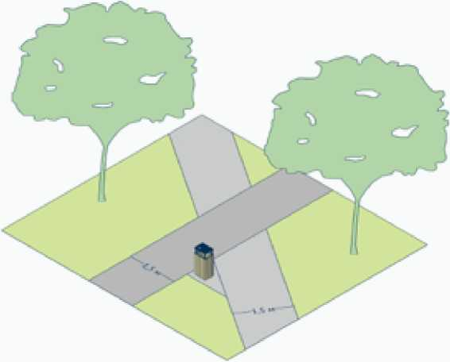

Урны большого объема (более 60 л) не следует устанавливать совместно со скамьями. Рекомендованное минимальное расстояние до скамей при установке больших урн составляет 10 м.
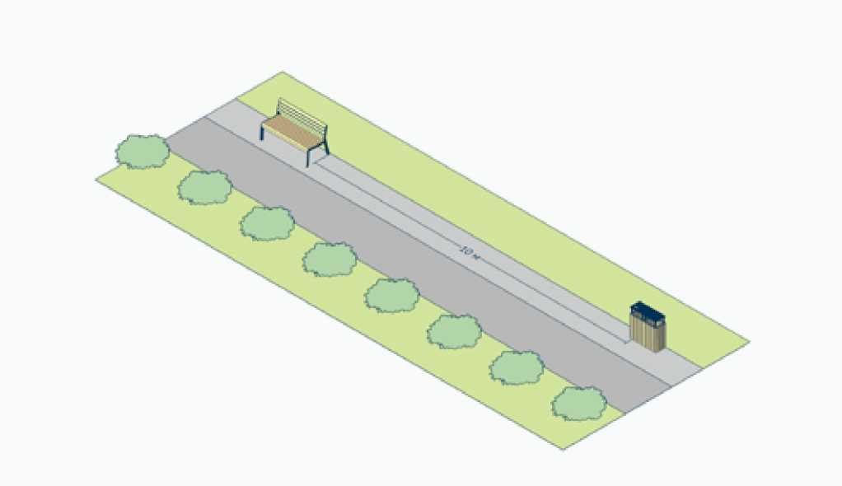
Оптимальные места для размещения урн большого объема - места массового скопления людей, точки пересечения интенсивных пешеходных потоков, а также входные зоны парковых и лесопарковых зон.
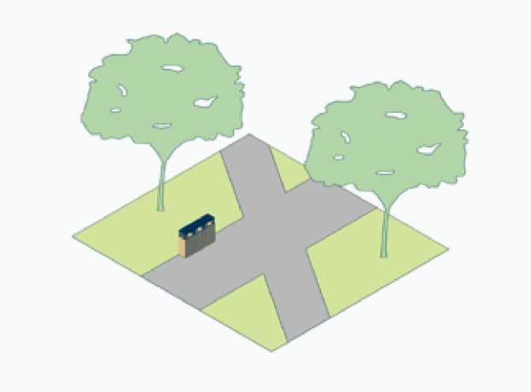
Основной задачей теневого навеса является создание более комфортных климатических условий для отдыха пользователей пространств, защита от перегрева прямыми солнечными лучами. Кроме того, при наличии сплошного покрытия или дополнительного защитного слоя из прозрачного пластика (поликарбоната), теневой навес может также играть роль защиты от осадков.
Теневые навесы устанавливаются на открытых площадках на набережных, в парках и скверах, а также на площадях. При размещении навесов следует сохранять свободными транзитные пешеходные пути.
Варианты размещения навесов на площадях и открытых площадках в парках, скверах:
Со скамьями без спинки
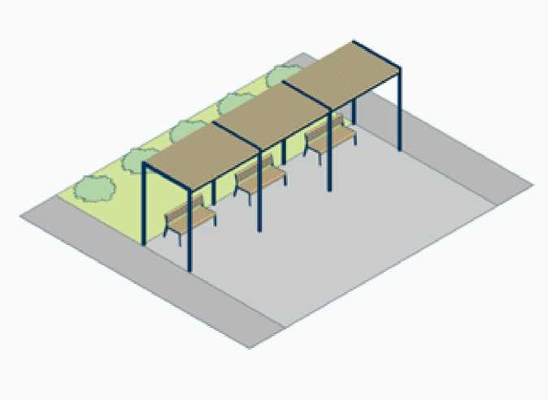

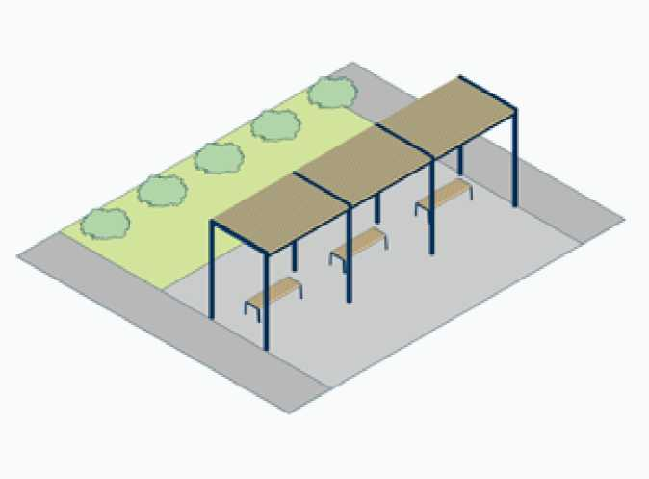
Со скамьями со спинкой
г. Красноярск, Левобережная набережная р. Енисей
При размещении вдоль аллей в парках, скверах следует обеспечивать минимальную ширину пешеходного транзиты 1,5 м, а расстояние до урны - 2 м.
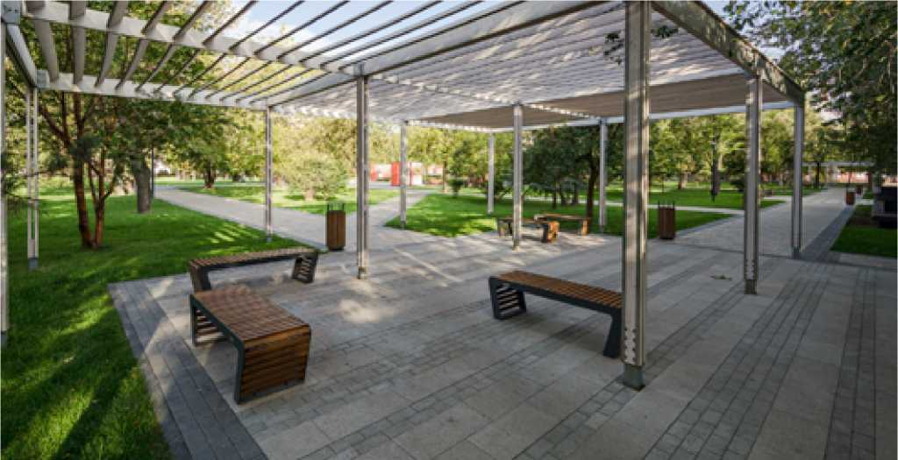
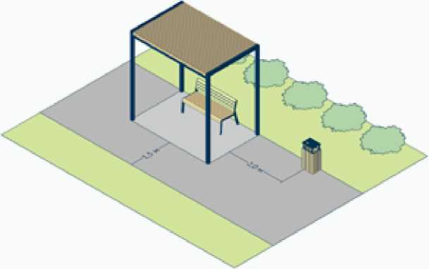
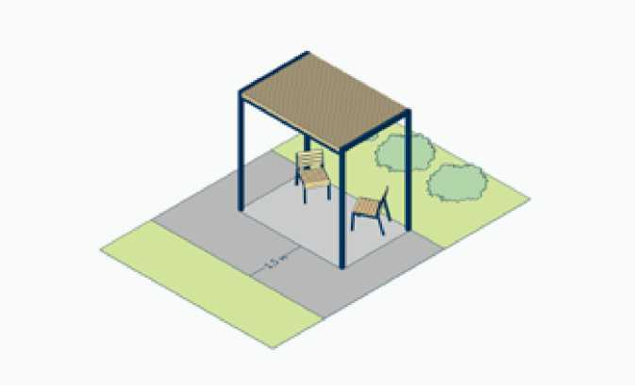

При размещении теневых навесов на набережных следует отдавать предпочтение местам с наиболее живописными панорамами окружающего ландшафта.
Варианты размещения навесов на набережных:
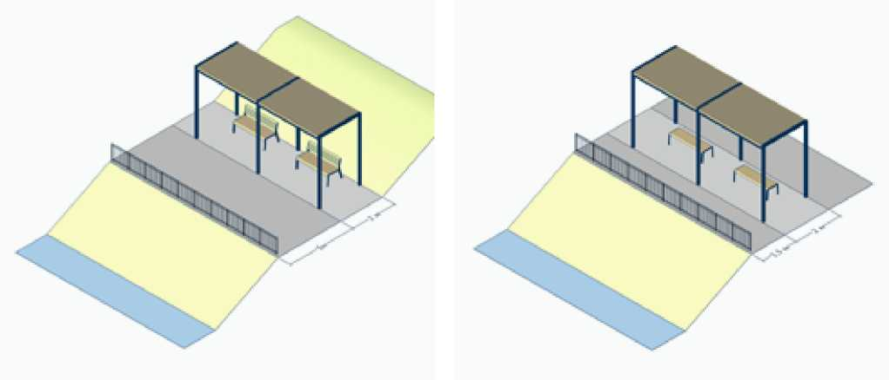
Парадные набережные

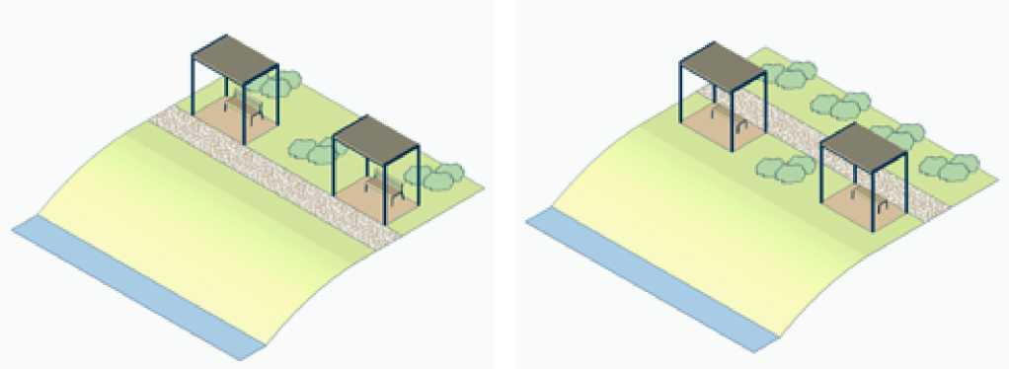
Парковые набережные

3.2.11. Навес (пергола) с качелями
По принципам размещения навесы с качелями схожи с простыми теневыми навесами. Дополнительным ограничением становится наличие качающегося элемента, который является источником повышенной опасности.
При размещении качелей следует предусматривать запас пространства по обеим сторонам качелей не менее 2 м. Запрещается размещать качели вплотную к пешеходным транзитам. Также следует обеспечивать расстояние до кустарников и деревьев не менее 2 м.
Размещение качелей на площади и открытых площадках в парках, скверах:
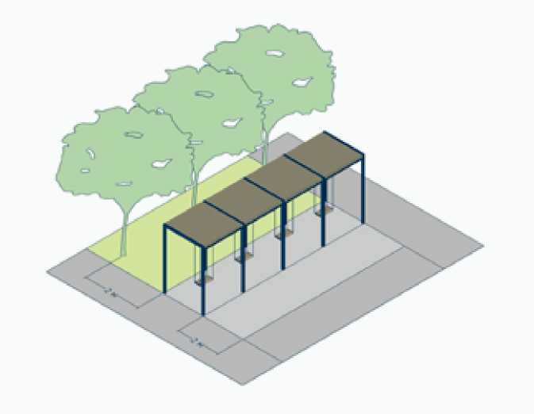

Варианты размещения качелей на набережной:

Парадная набережная
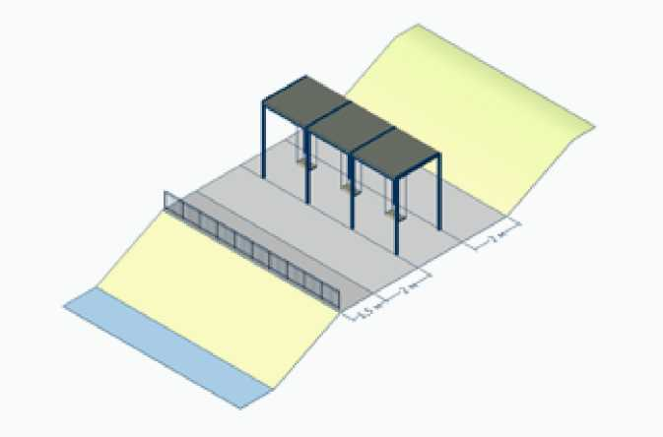

Парковая набережная
г. Красноярск, Левобережная набережная р. Енисей
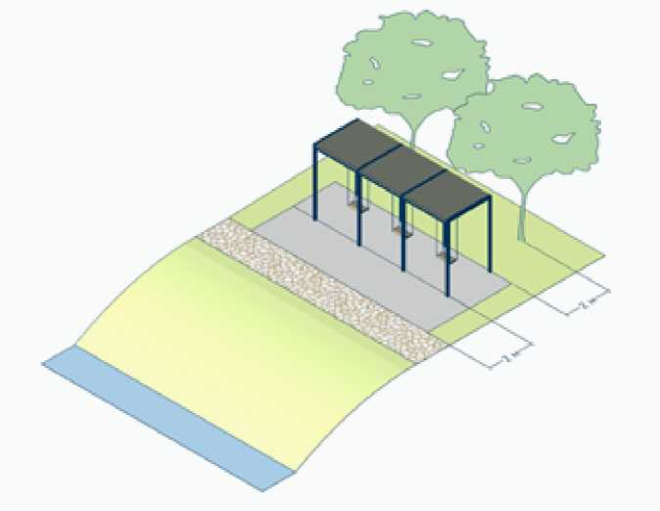
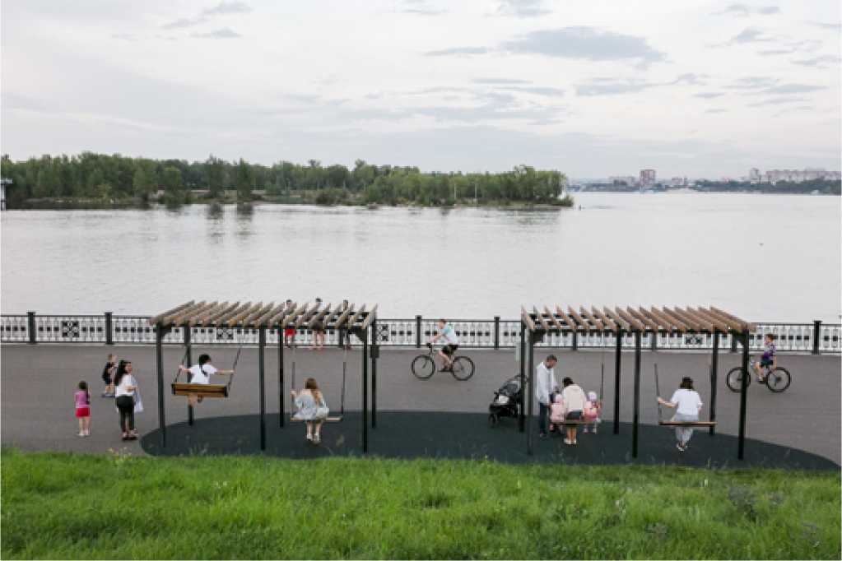

Сцены размещаются на открытых площадках в парках и скверах, на набережных и площадях. При размещении сцены необходимо предусматривать достаточное пространство для скопления людей вокруг, пропорциональное размеру сцены и характеру проводимых мероприятий.
По типу проводимых мероприятий можно выделить три группы сцен:
> Сцены (настилы) для групповых занятий спортом, йогой, гимнастикой - обычно небольшие, преимущественно открытые (без навеса), с доступом с нескольких сторон.
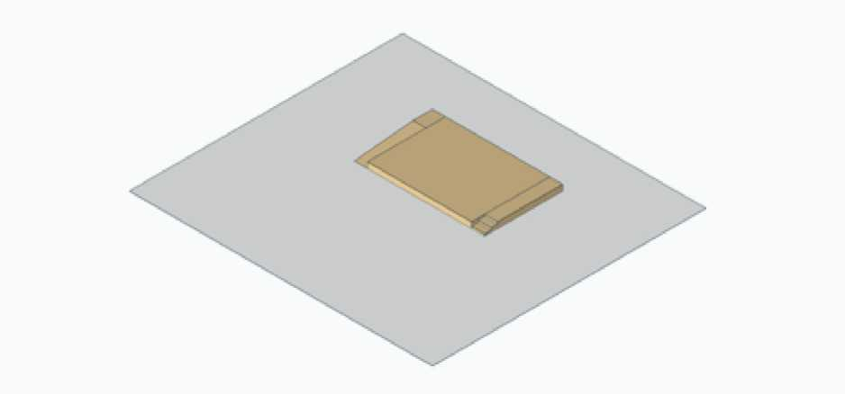

> Сцены для камерных выступлений (конкурсы талантов, поэтические вечера, самодеятельность) - средних размеров, могут быть как с навесом, так и без (следует учитывать потребность применения звукоусиливающей аппаратуры), могут включать сидячие места для зрителей.
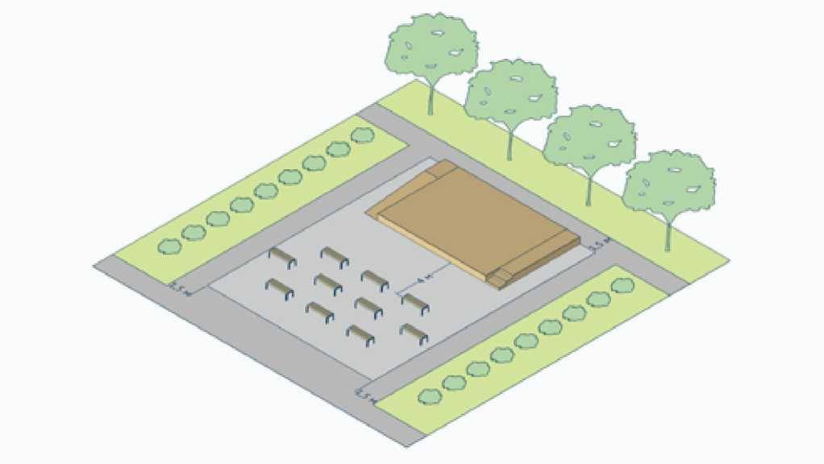

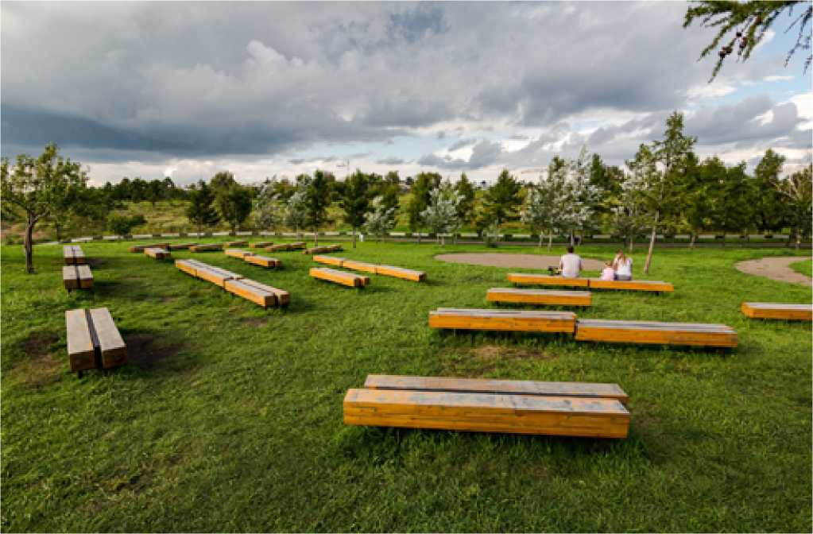
г. Красноярск, Левобережная набережная р. Енисей

> Сцены для проведения массовых мероприятий (поселковые, районные праздники) - обычно более крупного размера, с навесом, имеют обширное пространство перед сценой для зрителей и небольшую техническую зону сзади (желательно с возможностью подъезда техники).
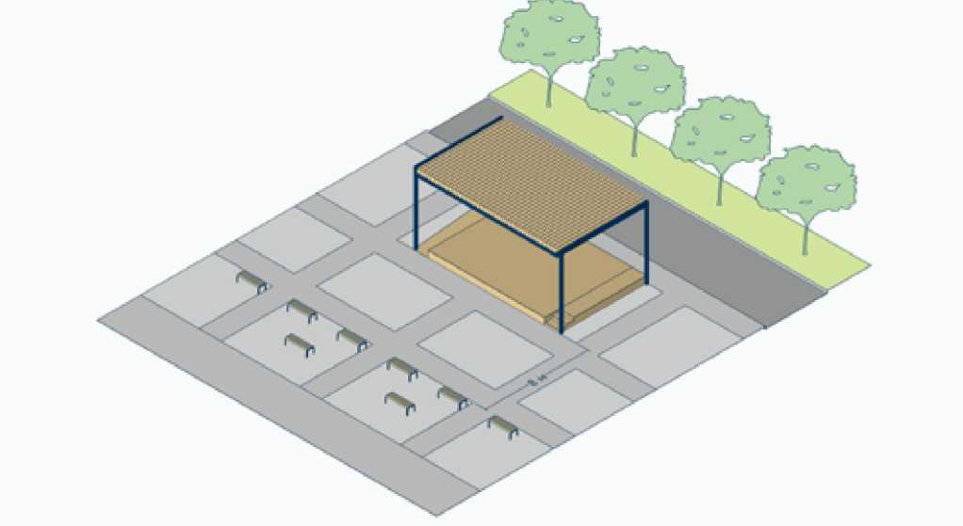

3.2.13. Вазон
Вазоны используются для декоративного оформления пространств, а также в качестве элементов организации пространства.
Основные варианты применения вазонов:
> Мобильное озеленение в зонах, где по каким-либо причинам невозможно формирование стационарного озеленение (улицы с большим количеством подземных коммуникаций, трансформируемые пространства площадей)
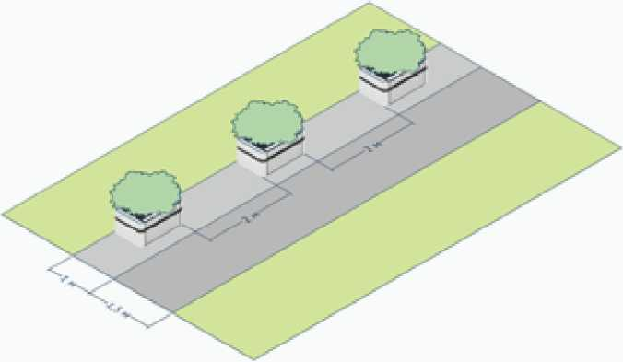

> Зонирование пространства, выделение транзитных пешеходных зон, отделение зон движения транспорта.
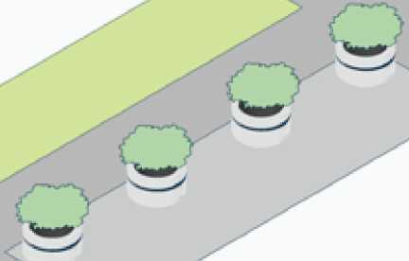
> Декоративное оформление входов в здания
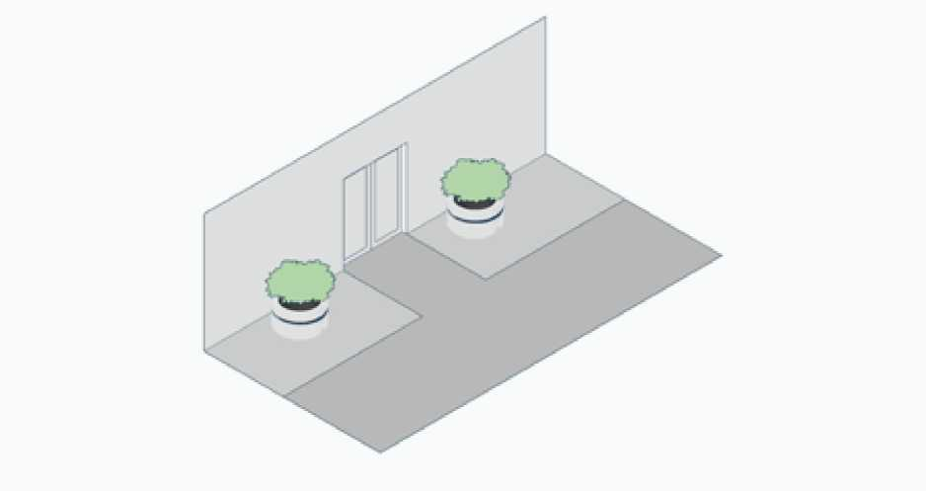

Наиболее распространенные ошибки при выборе и установке малых архитектурных форм для удобства выделены в отдельный список

ЗАПРЕЩАЕТСЯ:
> Устанавливать малые архитектурные формы на путях движения пешеходов, заужать размещением уличной мебели и оборудования пешеходные транзиты до ширины менее 1,5 метров
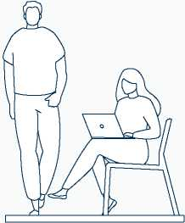

> Устанавливать малые архитектурные формы таким образом, что это может привести к повреждению зеленых насаждений (обломке веток деревьев и кустарников, вытаптыванию газона)

> Не соблюдать зоны безопасности для малых архитектурных форм с динамическими элементами (качелей)
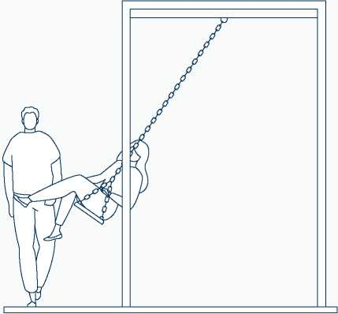
> Применять в пределах одного общественного пространства и /или единого поля зрения малые архитектурные формы, имеющие различное стилевое решение, материалы и цветовое решение (несомасштабность друг другу, несоответствие решений по форме и ритму членений, текстуре, цвету и технологии обработки деревянных элементов, несоответствие материалов изготовления (например, комбинаций элементов древеси- на-металл и ДПК-металл; древесина-металл и древесина-бетон (полимер); древесина-металл и древесина-камень и т.д.), цвету окраски/технологии антикоррозионной обработки металлических деталей).
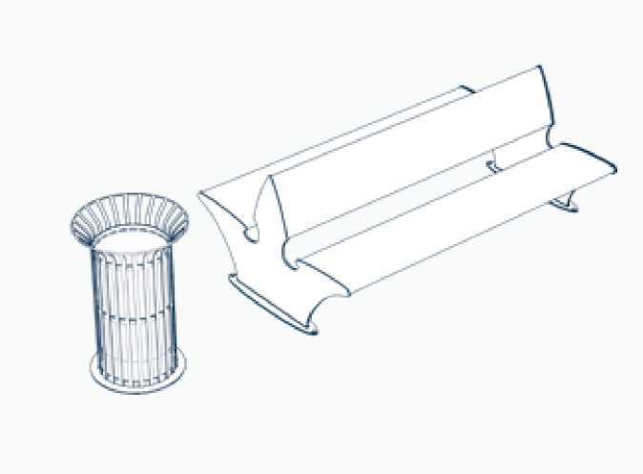

> Использовать методы монтажа малых архитектурных форм с разрушением чистового слоя покрытия, открытое бетонирование опор или закладных деталей.
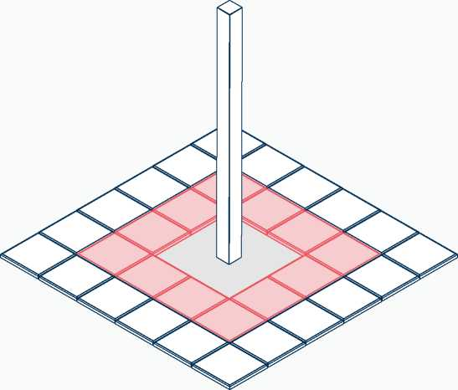
- Нарушать при производстве технологии антикоррозийной обработки и покраски металлических элементов малых архитектурных форм, технологии шлифовки и обработки пропитывающими составами деревянных элементов.
- Использовать в цветовом решении МАФ насыщенные открытые цвета, кроме случаев, когда такое решение предусмотрено комплексной концепцией ландшафтного решения общественного пространства общегородского (общепоселкового) или районного значения.
- Применять окрашивание по месту в целях обновления внешнего вида и/или борьбы с проявлениями вандализма, использовать при ремонте детали, не соответствующие существующему решению по материалу, фактуре или цвету (оттенку древесины).
РАЗДЕЛ 4.
ТРЕБОВАНИЯ
К ЭКСПЛУАТАЦИИ
И ОБСЛУЖИВАНИЮ МАЛЫХ АРХИТЕКТУРНЫХ ФОРМ И УЛИЧНОЙ МЕБЕЛИ
Мероприятия по обслуживанию малых архитектурных форм и их элементов можно разделить на регулярные (профилактические) и эпизодические (восстановительные).
К регулярным профилактическим мероприятиям относится, прежде всего, мытье малых архитектурных форм с помощью моек высокого давления. Данная процедура проводится разово в весенний период после установления стабильно плюсовых ночных температур (во избежание разрушения древесины из-за обледенения) и повторяется не менее двух раз за летний сезон.
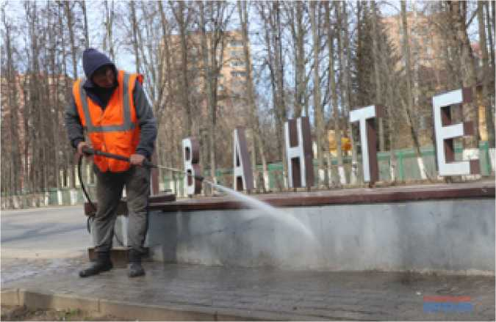

Помимо мытья, следует регулярно выполнять визуальный осмотр малых архитектурных форм на предмет наличия разрушений, признаков вандализма. Особенно тщательно следует проверять малые формы с динамическими элементами (качели, балансиры).
В случае выявления признаков разрушения или вандализма, следует предпринять меры по ремонту (восстановлению). Разрушенные элементы следует заменять на аналогичные по техническим характеристикам, внешнему виду и цвету. Особенное внимание следует уделять соответствию тона замененных деревянных элементов существующим.
Запрещается в качестве восстановительной процедуры использовать окрашивание деревянных элементов, если они не были окрашены изначально.
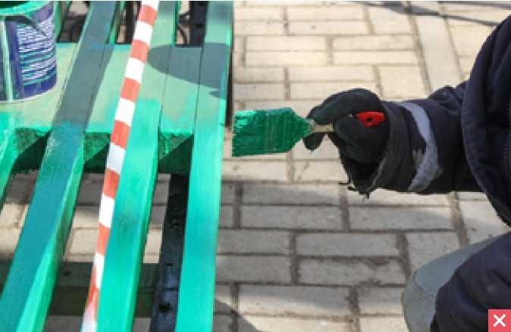

Запрещается окрашивание в любом виде элементов из бетона и нату
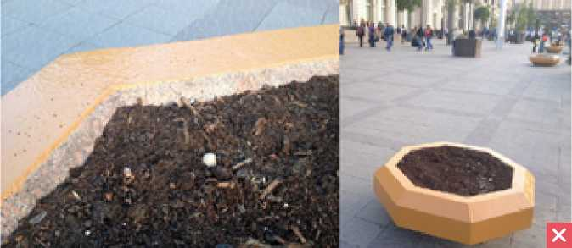
рального камня.

Допускается в целях восстановления внешнего вида окрашивать металлические части изделий, для которых истек гарантийный срок производителя. Допускается только полное окрашивание МАФ. Локальное подкрашивание для ликвидации последствий вандализма запрещается.
При окрашивании малых архитектурных форм, для которых истек гарантийный срок, рекомендуется использовать следующие цветовые решения:

Ахроматическая гамма

RAL 7016
Антрацитово-серый
RAL 7036  Платиново-серый | RAL 7004  Сигнальный серый | RAL 7000 Серая белка | RAL7024  Графитовый серый
Черный цвет, оттенки серого
 | ■ | 1
RAL 7044 | RAL 7036 | RAL 7033 | RAL 7024
Серый шелк | Платиново-серый | Цементно-серый | Графитовый серый

RAL 7016
Антрацитово-серый

Допускается для восстановления свойств деревянных элементов малых архитектурных форм и уличной мебели обрабатывать их проникающими маслами для дерева. Тон масла следует подбирать в соответствии с изначальным цветом деревянных элементов.
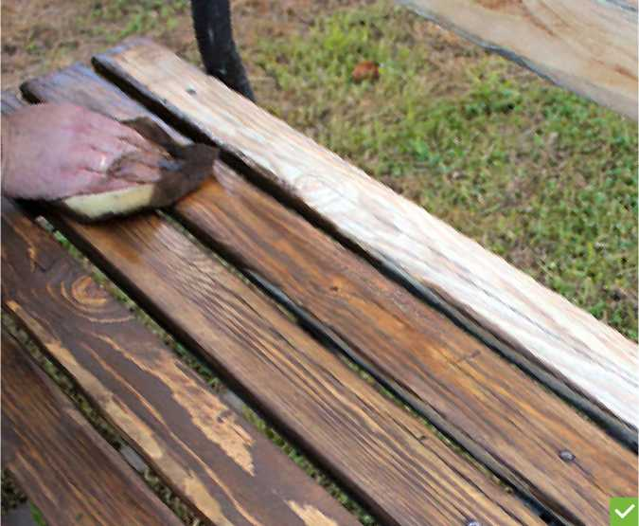

Перед нанесением масла обязательно следует промыть деревянные элементы мойкой высокого давления и дать им полностью высохнуть. При наличии фрагментов старого лакокрасочного покрытия следует предварительно зачистить поверхность с помощью ручной шлифовальной машины.
Прочие элементы конструкции и покрытие основания должны быть предварительно защищены от загрязнения маслом.
Окраску или пропитку маслом следует производить единовременно для всех малых архитектурных форм и элементов уличной мебели в пределах одного общественного пространства.
Основные виды производимых восстановительных работ:
Тип материала | Вид работ | Используемые технологии
Дерево (лиственница, сосна, береза) | 1. Шлифование  Шлифуются все поверхности, включая торцы и фаски, абразивными материалами для дерева. | Мягкие породы (сосна, береза) - абразивом до «150», твердые породы (лиственница) - абразивом до «180».
 | 2. Шпатлевка  Шпатлюются глубокие трещины, более мелкие замазываются. | Шпатлевка для дерева.
 | 3. Пропитка маслом  Масло наносится на поверхность равномерным слоем, выдерживается 30-40 минут, после чего удаляются излишки при помощи ветоши. | Масло для дерева с содержанием воска.
Металл | 1. Мойка  Металлические элементы моются либо на месте установки маф, либо в помещении склада. | -
 | 2. Замена  Заменяются элементы крепежа (болты, гайки), производится их смазка, при необходимости производится замена отдельных частей каркаса, всего каркаса. | —
Каменные и бетонные элементы | 1. Мойка  Производится чистка и мойка боковин диванов, скамеек, урн. | -
 | 2. Замена  Разбитые каменные элементы заменяются новыми, возможно заклеивание трещин на поверхности камня. | —

Восстановление или замена пришедших в негодность элементов может осуществляться по одной из следующих схем:
- Ремонт по месту установки малых архитектурных форм без вывоза. Подходит для простых восстановительных процедур (мойка, замена элементов).
- Без замещения реставрируемых малых архитектурных форм - изделия поэтапно вывозится с места установки, производятся необходимые процедуры, после чего малые формы возвращаются.
- С частичным замещением реставрируемых малых архитектурных форм - вывозится оговоренная партия изделий, на их место устанавливают приобретенную новую городскую мебель; по окончании ремонта первой партии, формируется вторая, на место изделий второй партии помещаются изделия первой; данная схема предполагает приобретение дополнительной партии изделий.
- С полным замещением - на место ремонтируемых изделий на всем объекте благоустройства устанавливаются приобретенные новые; ремонтируемые изделия полностью проходят весь цикл обработки и затем устанавливаются в другом месте; данная схема предполагает приобретение партии изделий, равнозначной объему ремонтируемых изделий.
ПРИЛОЖЕНИЕ.
ОБРАЗЦЫ УЛИЧНОЙ
МЕБЕЛИ И МАЛЫХ
АРХИТЕКТУРНЫХ ФОРМ
В рамках настоящего регламента разработаны типовые решения уличной мебели и малых архитектурных форм, отвечающие требованиям регламента и приспособленные для воспроизводства различными производителями на территории Красноярского края.
Также в данном разделе приведены примеры готовых решений из каталогов местных производителей уличной мебели и малых архитектурных форм, отвечающие принципам, изложенным в настоящем регламенте. Подбор образцов уличной мебели и малых архитектурных форм выполнен на основе каталогов производителей, расположенных на территории Красноярского края и республики Хакасии:
- ООО Дизайн-агентство «АртСтиль»
- ФКУ ИК-6 ГУФСИН
- ООО «Мастер»
- ООО «ПОЛИКРАФТ»
- ООО «Стимэкс»
- ООО «Урбан Формс» (URFO)
- ООО «ЮМАГС»
Также были рассмотрены производители, находящиеся за пределами Красноярского края, но имеющие официальные представительства в регионе:
- ООО «Авен-Красноярск»
- ООО «Ксил-Енисей»
- ООО «Наш Двор Сибирь»
Перечень рекомендуемых для применения образцов уличной мебели, малых архитектурных форм, оборудования, подобранный на основе каталогов производителей, подлежит периодическому (не реже одного раза в два года) пересмотру и актуализации.
Приведенные в данном разделе образцы малых архитектурных форм не являются единственно возможными для размещения. Данный перечень рекомендуется к применению для рядовых пространств местного и районного значения, не требующих уникальных решений. Для общественных пространств, имеющих особое значение в масштабах города или поселка, рекомендуется в дополнение к объектам из перечня стандартных малых архитектурных форм разрабатывать индивидуальные решения, подчеркивающие уникальность пространства.

4.1 СКАМЬЯ СО СПИНКОЙ

Типовое решение:
Альбом типовых решений уличной мебели и малых архитектурных форм.
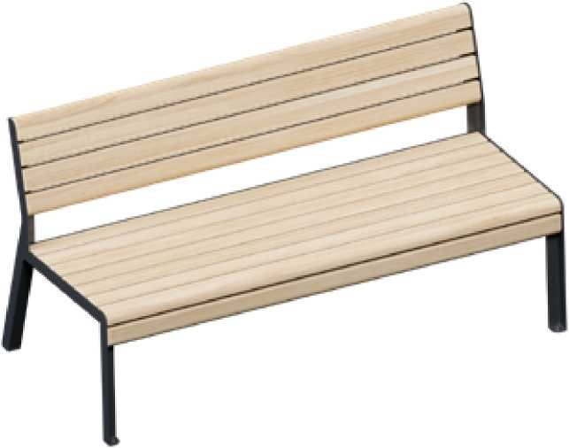
ПД-2022-01, Том 1-2

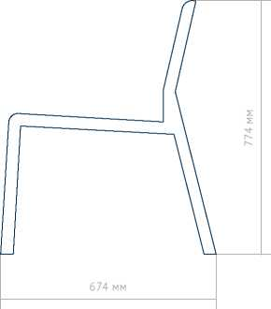

Материалы: сталь, сосна

Технологии обработки:
- металл: резка, гибка, сварка, шлифовка швов, зачистка поверхности от ржавчины и заусенцев, порошковая окраска с применением цинкосодержащего грунта.
- дерево: распиловка, снятие фасок, шлифовка, пропитка маслами с содержанием воска.

Варианты из каталогов производителей:

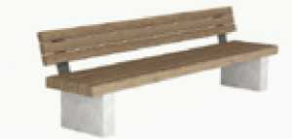
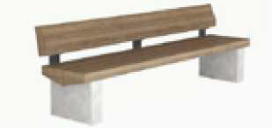

Производитель, серия
ООО ДА «АртСтиль»
LINER 2
PALISADE 2
PALISADE 4
PALISADE 6

Примечания
2000 (2400)х600х740 мм
Армированный фибробе- тон,лиственница
с нанесением декоративно-защитного покрытия

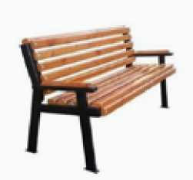
Производитель, серия
ФКУ ИК-6 ГУФСИН

Примечания
2000х600х800 мм
Стальной каркас, сосна с обработкой лаком

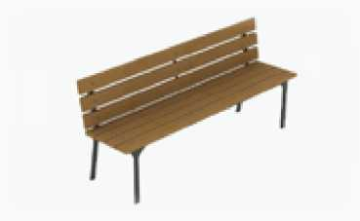

Производитель, серия
ООО «Мастер»
Уличная скамья Б-04.1

Примечания
1970х530х830 мм.
Каркас цельносварный из стальной профильной трубы и листа. Настил из сосновой доски.
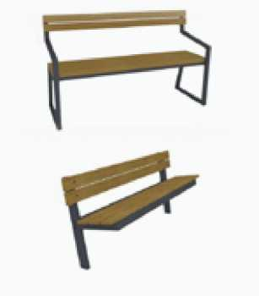
ООО «Мастер» (ECOPLAY)
Диван 4.17,
Скамейка 4.5
1500x600x900 мм
Стальной каркас, сосна с защитной пропиткой

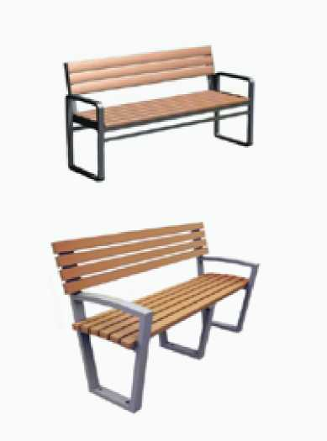

Производитель, серия
ГК «Стимэкс»
Диваны городские
уличные:
D254,
D2M5-450mm,
D453,
D600

Примечания
1585x530x860 мм
Бруски - ДПК или дерево; Стальной каркас - порошковая окраска
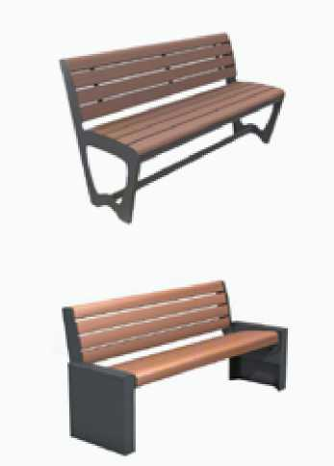

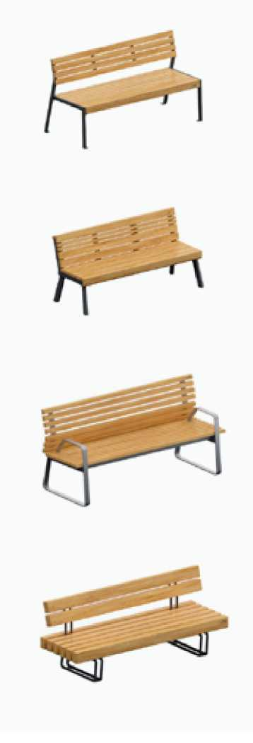
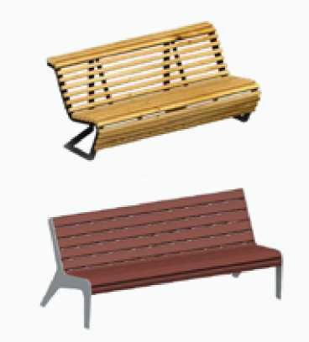
ООО «Урбан Форме» (URFO)
Nua Standart,
Ilfa Standart,
Glans Standart,
Diva Standart
Производитель, серия
ООО «Авен-Красноярск»
Скамейка С-190,
Скамейка С-245
1520 x 819 x 676 мм
Сталь, окрашенная высокопрочной порошковой матовой краской,Массив сибирской сосны,пропитанный по специальной технологии в несколько слоев деревозащитным окрашивающим маслом.

Примечания
1960x950x880 мм
Стальной каркас, сосна с защитной пропиткой
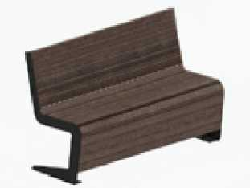
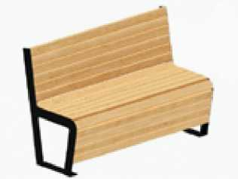
ООО «ЮМАГС»
Диван 1009,
Диван 1010
1500x640x950 мм
Деревянные детали отшлифованы, кромки закруглены и окрашены лаком. Металлические элементы окрашены порошковыми красками с предварительной антикоррозийной обработкой.

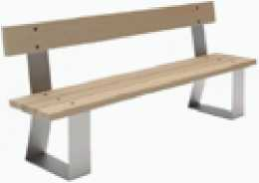

Производитель, серия
ООО «Авен-Красноярск»
(ROBINZON)
Скамья 3 (Сити),
Скамья 4 (Сити 1)

Примечания
1950х460х830 мм
Нержавеющая сталь, деревянный настил с бесцветной защитной пропиткой

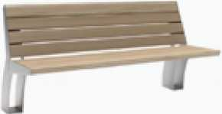

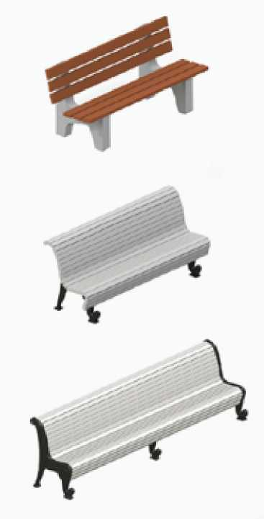
ООО «Ксил-Енисей»
Диван на железобетонных ножках 002105, Диван на чугунных ножках 002302, 002303
1950х720х860 мм
Бруски выполнены из древесины хвойных пород дерева, подвергнутых специальной обработке и сушке до мебельной влажности 7-10%
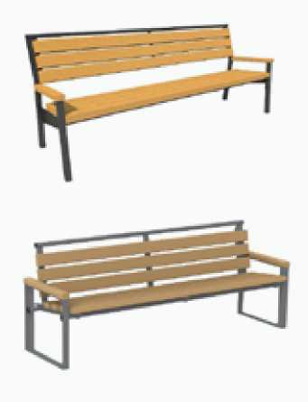
ООО «Наш Двор-Сибирь»
Скамейка 8002,
Скамейка 8003,
Скамья 0534,
Скамья 0570
2000х700х900 мм
Для изготовления используется импрегнирован- ная древесина. Помимо стандартного существует улучшенный вариант с антикоррозийным защитным покрытием методом горячего цинкования.
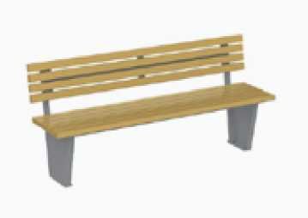
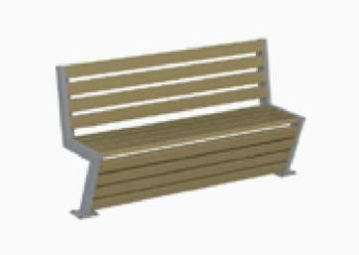

115
Приложение. Образцы уличной мебели и малых архитектурных форм
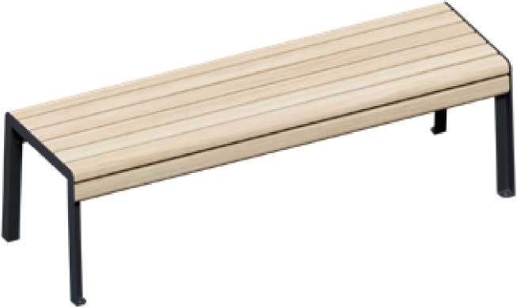
- СКАМЬЯ БЕЗ СПИНКИ

Типовое решение:
Альбом типовых решений уличной мебели и малых архитектурных форм.
ПД-2022-01, Том 3

488 мм

Материалы: сталь, сосна

Технологии обработки:
- металл: резка, гибка, сварка, шлифовка швов, зачистка поверхности от ржавчины и заусенцев, порошковая окраска с применением цинкосодержащего грунта.
- дерево: распиловка, снятие фасок, шлифовка, пропитка маслами с содержанием воска.
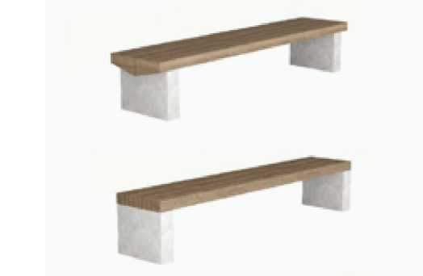

Производитель, серия
ООО ДА «АртСтиль»
LINER 1
PALISADE 1
PALISADE 3
PALISADE 5
TRIO

Примечания
2000(2400)х450х410 мм
Армированный фибробе- тон,лиственница
с нанесением декоративно-защитного покрытия

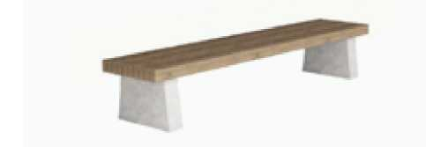

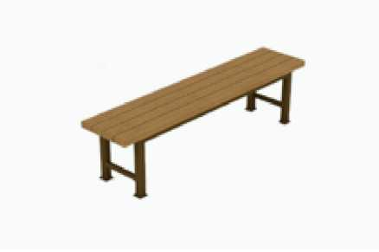

Производитель, серия
ООО «Мастер»
Уличная скамья Б-07.1

Примечания
1970х500х435 мм
Каркас цельносварный из стального уголка. профильной трубы и стального листа.Деревянный настил из сосновой доски

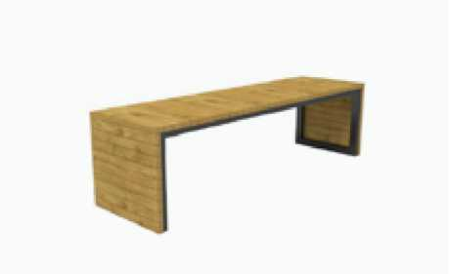

Производитель, серия
ООО «Мастер» (ECOPLAY)
Скамейка из дерева 4.11

Примечания
1800x600x500 мм
Материалы:каркас - окрашенная металлическая труба, настил - доска из сосны.
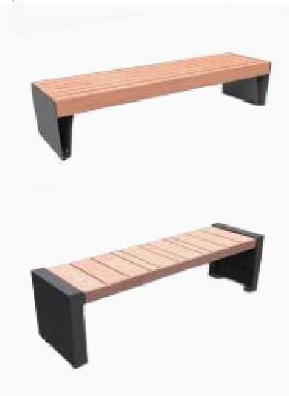
ГК «Стимэкс»
Металлические скамьи
парковые:
Модель С741
Модель C9M5
Модель C501
Модель C453
Модель C452
2200x610x450 мм
Бруски - ДПК или дерево; Стальной каркас - порошковая окраска

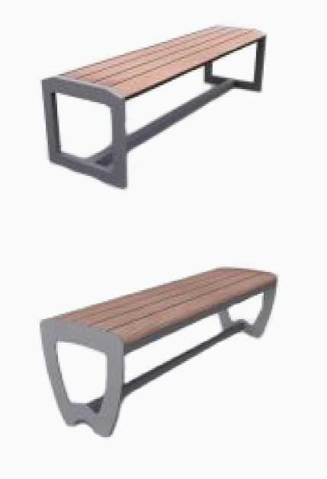
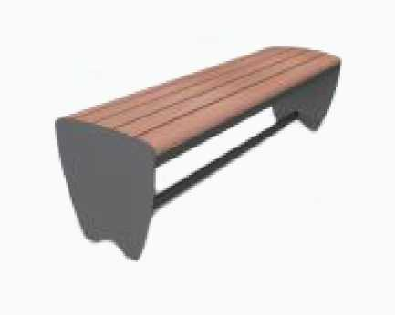

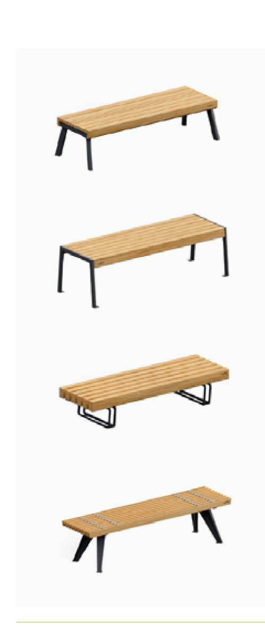
ООО «Урбан Форме» (URFO)
Ilfa S
Nua S
Diva S
Seedany S
1480x440x556 мм
Сталь, окрашенная высокопрочной порошковой матовой краской,Массив сибирской сосны,пропитанный по специальной технологии в несколько слоев деревозащитным окрашивающим маслом.

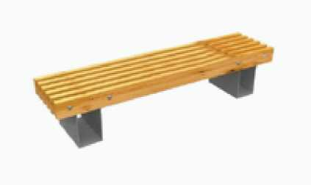

Производитель, серия
ООО «Авен-Красноярск»
С-196/1

Примечания
2000x500x450 мм
Стальной каркас, сосна с защитной пропиткой
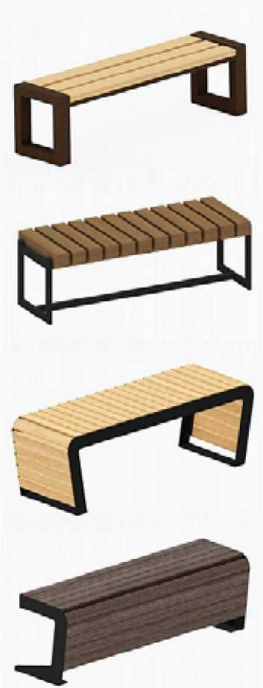
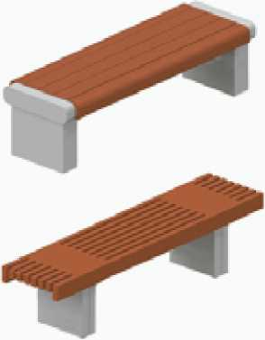
ООО «ЮМАГС»
Скамья 0689
Скамья 1604
Скамья 1607
Скамья 1608
Производитель, серия
ООО «Ксил-Енисей»
Скамья садово-парковая на железобетонных ножках - 002104, 002102
1500x450x450 мм
Деревянные детали отшлифованы, кромки закруглены и окрашены лаком. Металлические элементы окрашены порошковыми красками с предварительной антикоррозийной обработкой.

Примечания
1660х550х440 мм
Бруски выполнены из древесины хвойных пород дерева, подвергнутых специальной обработке и сушке до мебельной влажности 7-10%.
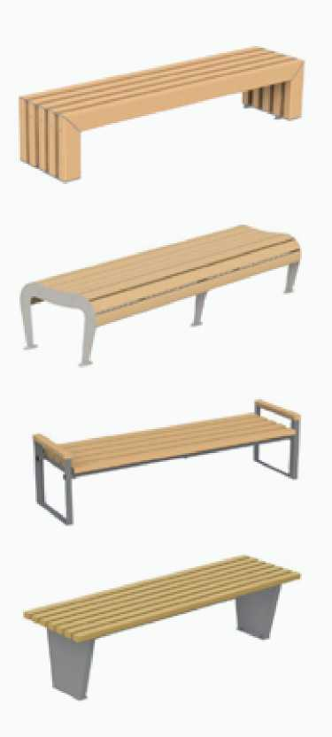
ООО «Наш Двор-Сибирь»
Скамья (Артикул 8037) Скамья (Артикул 8042) Скамейка (разборная) (Артикул 8004R) Скамейка (Артикул 8004Zn)
Скамья (Артикул 0535)
2000х700х500 мм
Для изготовления используется импрегнирован- ная древесина. Помимо стандартного существует улучшенный вариант с антикоррозийным защитным покрытием методом горячего цинкования.
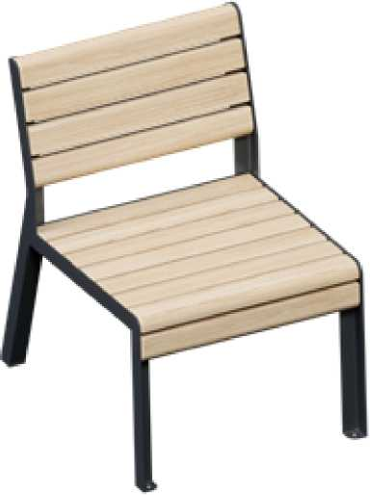
- УЛИЧНЫЙ СТУЛ

Типовое решение:
Альбом типовых решений уличной мебели и малых архитектурных форм.
ПД-2022-01, Том 4-5

674 мм
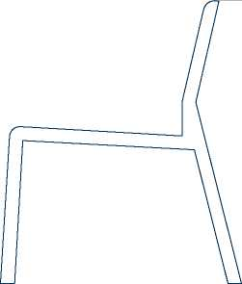

Материалы: сталь, сосна

Технологии обработки:
- металл: резка, гибка, сварка, шлифовка швов, зачистка поверхности от ржавчины и заусенцев, порошковая окраска с применением цинкосодержащего грунта.
- дерево: распиловка, снятие фасок, шлифовка, пропитка маслами с содержанием воска.
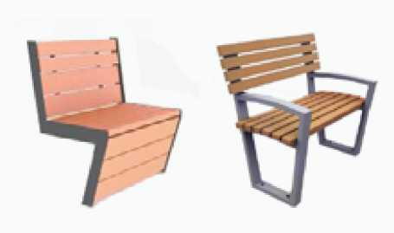
ГК «Стимэкс»
Стул уличный со спинкой:
Ст454
Ст650
Ст600
710x650x860 мм
Бруски - ДПК или дерево; Стальной каркас - порошковая окраска

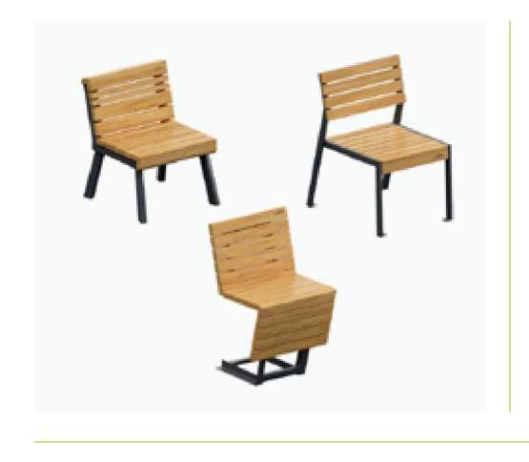

Производитель, серия
ООО «Урбан Формс» (URFO)
Ilfa Stool
Nua Stool
Zeezee Stool
Diva Stool
Elva Stool

Примечания
540x819x676 мм
Сталь, окрашенная высокопрочной порошковой матовой краской,Массив сибирской сосны,пропитанный по специальной технологии в несколько слоев деревозащитным окрашивающим маслом.
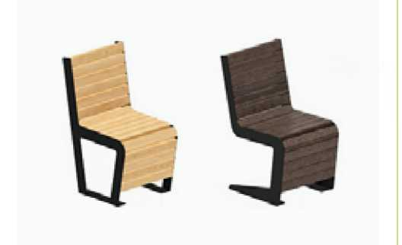
Производитель, серия
ООО «ЮМАГС»
Стул 1591
Стул 1592

Примечания
500x640x970
Деревянные детали отшлифованы, кромки закруглены и окрашены лаком. Металлические элементы окрашены порошковыми красками с предварительной антикоррозийной обработкой.

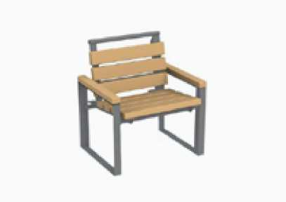

Производитель, серия
ООО «Наш Двор-Сибирь»
Скамейка (Артикул 8001) Скамейка
(Артикул 8001Zn)

Примечания
700x600x800 мм
Для изготовления используется импрегнированная древесина. Помимо стандартного существует улучшенный вариант с антикоррозийным защитным покрытием методом горячего цинкования.
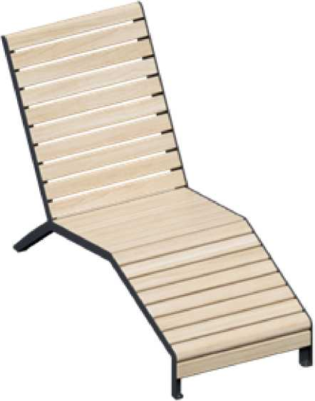
- ЛЕЖАК (ШЕЗЛОНГ)

Типовое решение:
Альбом типовых решений уличной мебели и малых архитектурных форм. ПД-2022-01, Том 6

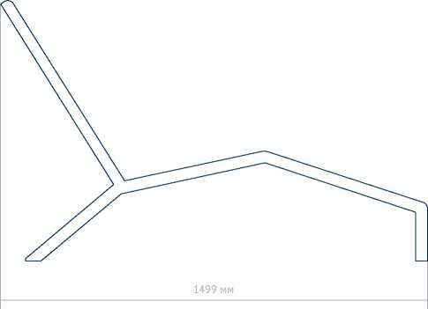

Материалы: сталь, сосна

Технологии обработки:
- металл: резка, гибка, сварка, шлифовка швов, зачистка поверхности от ржавчины и заусенцев, порошковая окраска с применением цинкосодержащего грунта.
- дерево: распиловка, снятие фасок, шлифовка, пропитка маслами с содержанием воска.
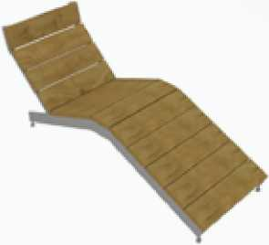
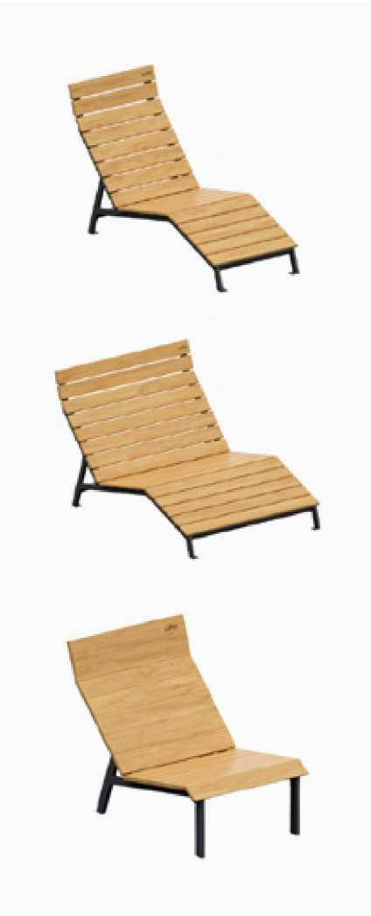
1500x600x450 мм
ООО «Мастер» (ECOPLAY)
Шезлонг 4.6
Производитель, серия
ООО «Урбан Формс» (URFO)
Lau
Lau Sit
Lau Big
Лежак выполнен из сборной конструкции каркаса и деревянного настила. Каркас - окрашенная стальная, профильная труба; настил - доска из сосны.

Примечания
600(1050)x874x1472 мм
Сталь, окрашенная высокопрочной порошковой матовой краской,Массив сибирской сосны,пропитанный по специальной технологии в несколько слоев деревозащитным окрашивающим маслом.
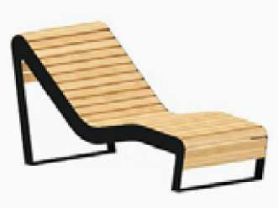
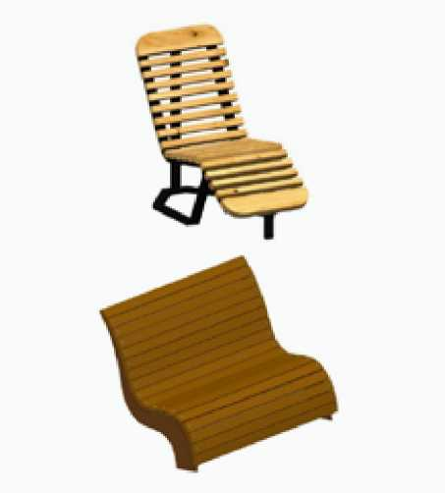
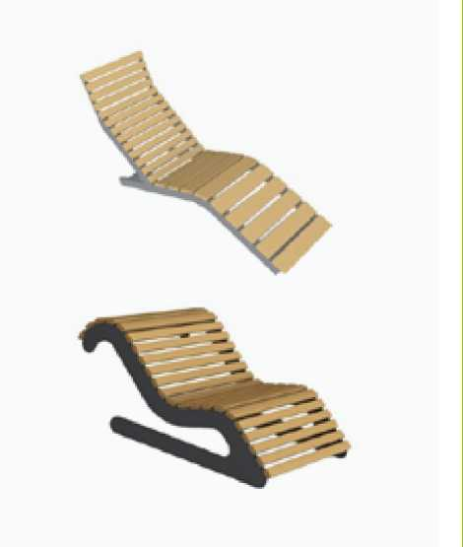
1830x800x930 мм
ООО «ЮМАГС»
Шезлонг 2052
Производитель, серия
ООО «Авен-Красноярск»
Скамейка Л-13
Скамейка-лежак С-194/2
Производитель, серия
ООО «Наш Двор-Сибирь»
Скамья (Артикул 8049)
Скамья (Артикул 8050)
Скамья (Артикул 8038)
Деревянные детали отшлифованы, кромки закруглены и окрашены лаком. Металлические элементы окрашены порошковыми красками с предварительной антикоррозийной обработкой.

Примечания
1260х600х1060 мм
Стальной каркас, сосна с защитной пропиткой

Примечания
2230х700х1030 мм
Для изготовления используется импрегнированная древесина / робиния. Стальные элементы с порошковой окраской.
127
Приложение. Образцы уличной мебели и малых архитектурных форм
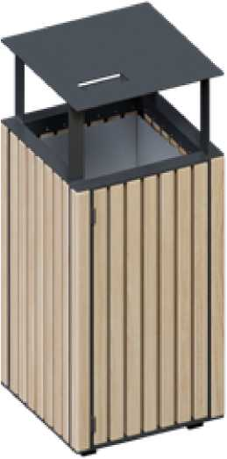
- УРНА МАЛАЯ (ОБЪЕМОМ ДО 60 Л)

Типовое решение:
Альбом типовых решений уличной мебели и малых архитектурных форм.
ПД-2022-01, Том 7-9
Материалы: сталь, сосна

Технологии обработки:
- металл: резка, гибка, сварка, шлифовка швов, зачистка поверхности от ржавчины и заусенцев, порошковая окраска с применением цинкосодержащего грунта.
- дерево: распиловка, снятие фасок, шлифовка, пропитка маслами с содержанием воска.
ООО ДА «АртСтиль»
УРНА
Сталь, лиственница
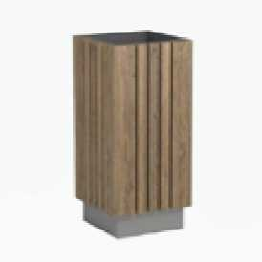

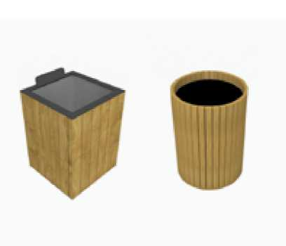

Производитель, серия
ООО «Мастер» (ECOPLAY)
Урна 4.15
Урна 4.16

Примечания
460х460х800 мм
Каркас - окрашенный стальной уголок, труба; заполнение - доска из сосны

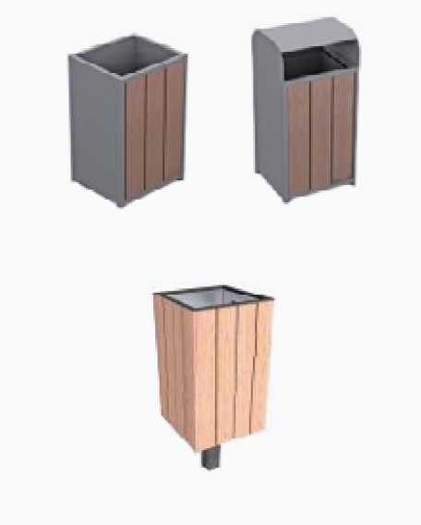
Производитель, серия
ГК «Стимэкс»
Модель U503
Модель U501
Модель U502

Примечания
320x320x800 мм
Бруски - ДПК; Металл - порошковая окраска
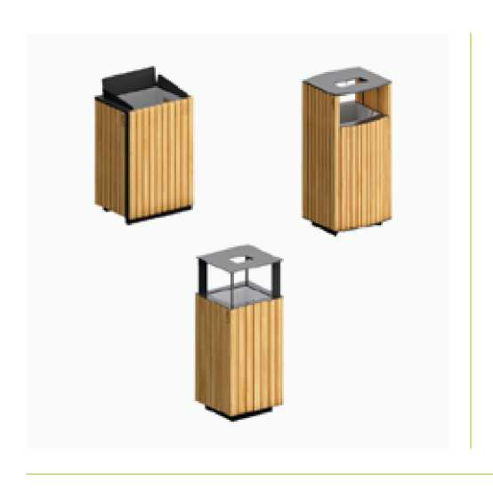
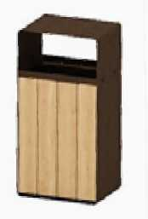
ООО «Урбан Форме» (URFO)
Pun
Malva
Firka
Производитель, серия
ООО «ЮМАГС»
Урна 1043
490 x 865 x 380 мм
Сталь, окрашенная высокопрочной порошковой матовой краской,Массив сибирской сосны,пропитанный по специальной технологии в несколько слоев деревозащитным окрашивающим маслом.

Примечания
400x300x800 мм.
Урна изготовленна из листового металла толщиной 5 мм. Металлические элементы окрашены порошковыми красками с предварительной антикоррозийной обработкой.

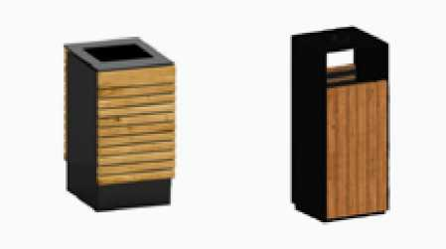

Производитель, серия
ООО «Авен-Красноярск»
Урна для мусора У-207
Урна для мусора У-211

Примечания
400x400x1000 мм
Стальной каркас, сосна с защитной пропиткой

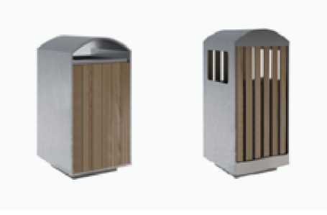

Производитель, серия
ООО «Авен-Красноярск» (ROBINZON)
Урна 1 (Сити 1)
Урна 2 (Сити 2)

Примечания
410x450x920 мм
Нержавеющая сталь, деревянный настил с бесцветной защитной пропиткой

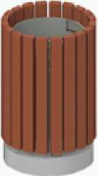
ООО «Ксил-Енисей»
Урна деревянная на ж/б основании
- 001312
420х420х680 мм
Бруски выполнены из древесины хвойных пород дерева, подвергнутых специальной обработке и сушке до мебельной влажности 7-10%.

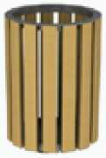
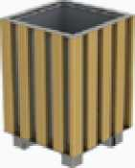

Производитель, серия
ООО «Наш Двор-Сибирь»
Урна (Артикул 9029)
Урна (Артикул 9031)
Урна (Артикул 9032)
Урна (Артикул 9031Zn)
Урна (Артикул 9032Zn)

Примечания
600 х 600 х 900 мм
Для изготовления используется импрегнированная древесина. Стальные элементы с порошковой окраской. Помимо стандартного существует улучшенный вариант с антикоррозийным защитным покрытием методом горячего цинкования.
- ТЕНЕВОЙ НАВЕС (ПЕРГОЛА)
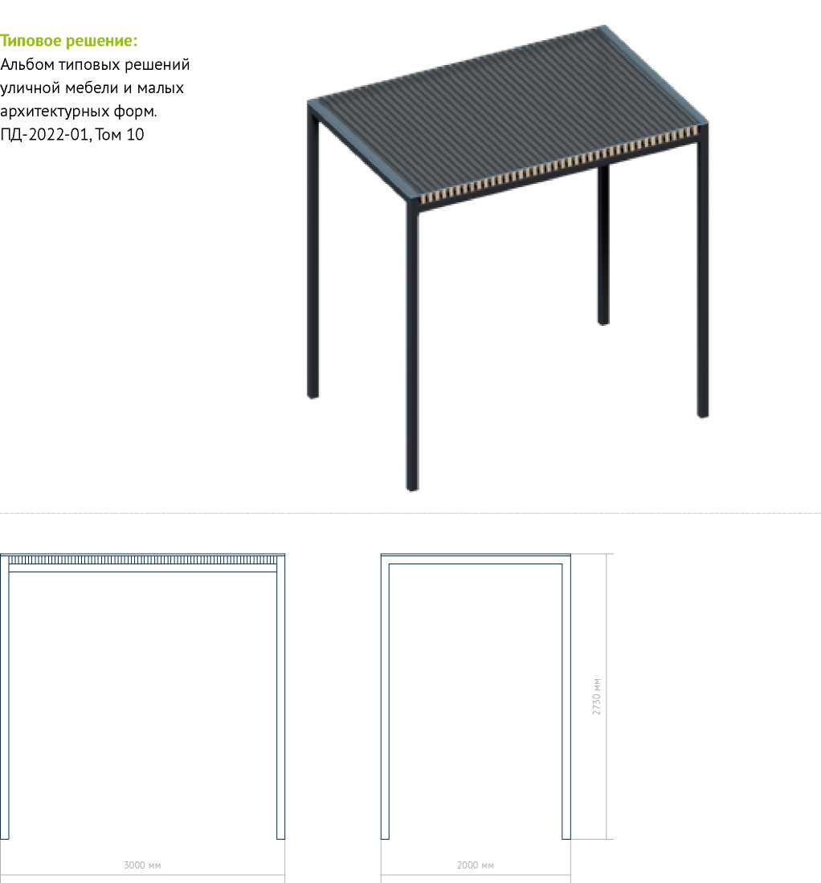

Материалы: сталь, сосна

Технологии обработки:
- металл: резка, гибка, сварка, шлифовка швов, зачистка поверхности от ржавчины и заусенцев, порошковая окраска с применением цинкосодержащего грунта.
- дерево: распиловка, снятие фасок, шлифовка, пропитка маслами с содержанием воска.
ООО «Мастер» (ECOPLAY)
Пергола 9.11
4000x1800x2500 мм
Стальной каркас, обрешетка из сосны

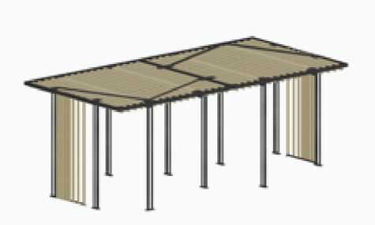
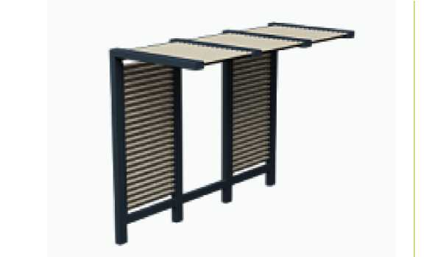
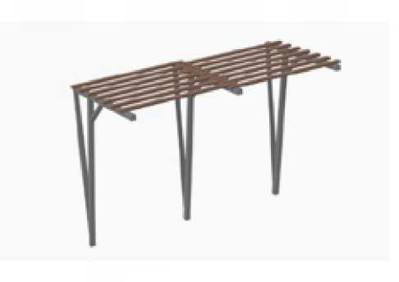
Производитель, серия
ООО «Урбан Формс» (URFO)
Пергола Platz
Производитель, серия
ООО «ЮМАГС»
Пергола 2080
Производитель, серия
ООО «Наш Двор-Сибирь»
Теневой навес
(Артикул 0370)

Примечания
Сталь, окрашенная высокопрочной порошковой матовой краской,Массив сибирской сосны, пропитанный по специальной технологии в несколько слоев деревозащитным окрашивающим маслом.

Примечания
2580х1360х2440 мм
Модульный навес (пергола) представляет собой наборную конструкцию из Г-образных металлических стоек, соединенных металлическими связями и деревянными перекладинами.

Примечания
3600х2020х3160 мм
Стальные элементы с порошковой окраской, обрешетка из сосны
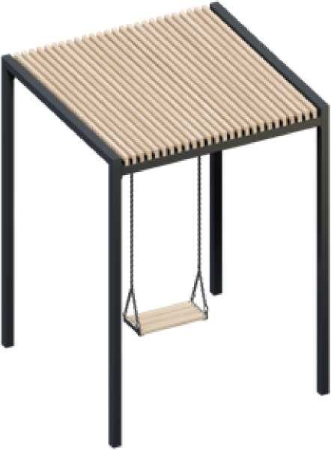
- НАВЕС (ПЕРГОЛА) С КАЧЕЛЯМИ

Типовое решение:
Альбом типовых решений уличной мебели и малых архитектурных форм.
ПД-2022-01, Том 11

П ПППППППППП П П П П ПППППППППП П1
2020 мм
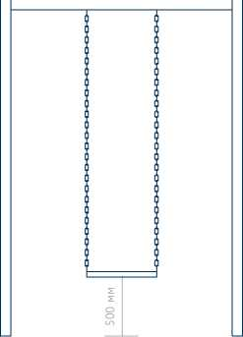
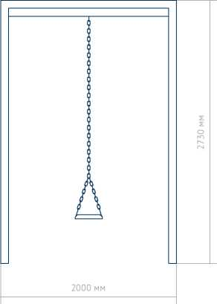

Материалы: сталь, сосна

Технологии обработки:
- металл: резка, гибка, сварка, шлифовка швов, зачистка поверхности от ржавчины и заусенцев, порошковая окраска с применением цинкосодержащего грунта.
- дерево: распиловка, снятие фасок, шлифовка, пропитка маслами с содержанием воска.
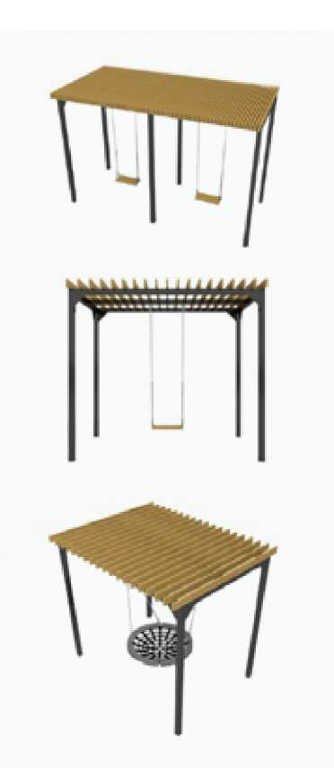
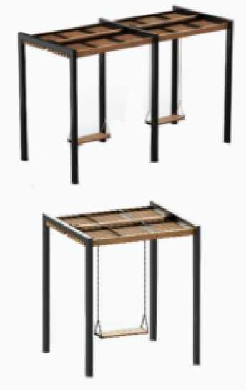
2000x1800x2500 мм
ООО «Мастер»
(ECOPLAY)
Пергола с игровым
элементом:
9.9
9.10
9.12
Производитель, серия
ООО «Урбан Формс» (URFO)
Пергола Kasvi Х1 с
Качелями
Пергола Kasvi Х2 с
качелями
Пергола с качелями
Platz K
Материалы: каркас - окрашенная металлическая труба, настил - доска из сосны. Предназначена для парков, детских площадок и других мест отдыха, является модульной.

Примечания
2000x1800x2500 мм
Сталь, окрашенная высокопрочной порошковой матовой краской,Массив сибирской сосны, пропитанный по специальной технологии в несколько слоев деревозащитным окрашивающим маслом.
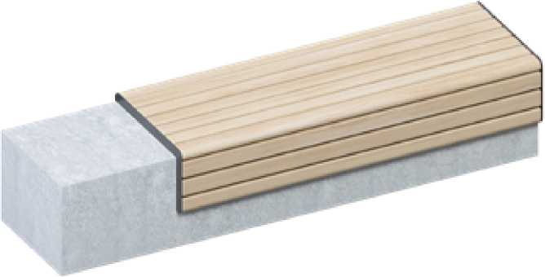
522 мм
- МОДУЛЬНАЯ (СОСТАВНАЯ) СКАМЬЯ

Типовое решение:
Альбом типовых решений уличной мебели и малых архитектурных форм.
ПД-2022-01, Том 12-13
Материалы: сталь, сосна

Технологии обработки:
- металл: резка, гибка, сварка, шлифовка швов, зачистка поверхности от ржавчины и заусенцев, порошковая окраска с применением цинкосодержащего грунта.
- дерево: распиловка, снятие фасок, шлифовка, пропитка маслами с содержанием воска.
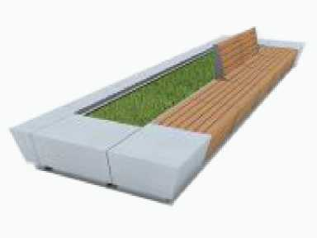
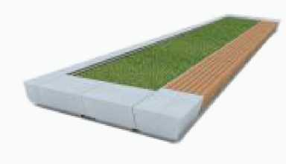
ГК «Стимэкс»
Комби Т-1
Комби Т-8
Комби Т-2
Комби Т-3
Комби Т-4
Комби Т-5
Модель Т-6
6600x1700x930 мм
Несущие элементы
- Архитектурный бетон; Бруски - ДПК; Конструктивные элементы - Архитектурный бетон; Металл - порошковая окраска

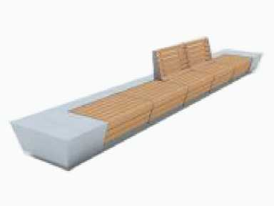
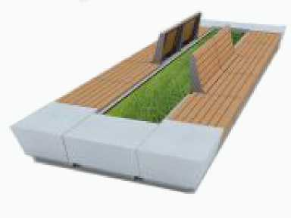
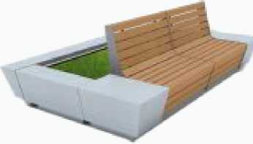

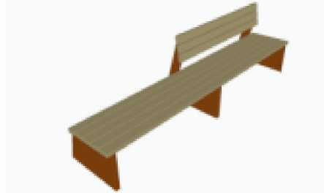
ООО «Урбан Форме» (URFO)
Скамья Pani L
Сталь, окрашенная высокопрочной порошковой матовой краской,Массив сибирской сосны, пропитанный по специальной технологии в несколько слоев деревозащитным окрашивающим маслом.

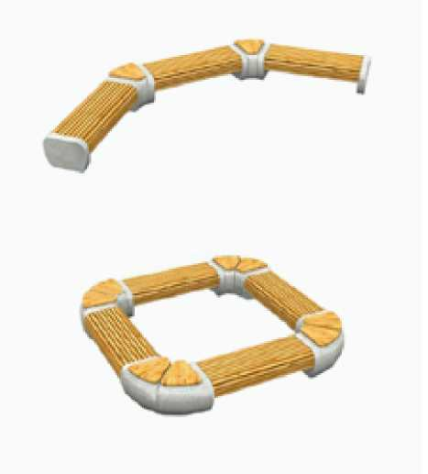

Производитель, серия
ООО «Авен-Красноярск»
Вариант комплектации №1 С-188 с модулями «Угол»
Вариант комплектации №2 С-188 с модулями «Угол»

Примечания
1660x600x450 мм 584x606x480 мм (угловой)
Архитектурный бетон, сосна с защитной пропиткой
139
Приложение. Образцы уличной мебели и малых архитектурных форм

Варианты из каталогов производителей:

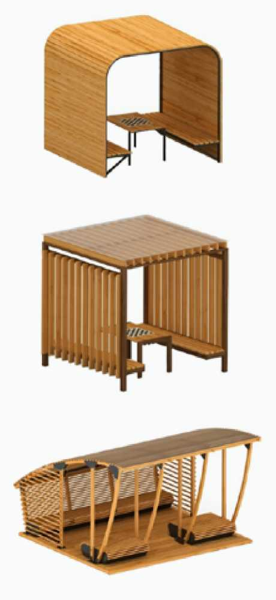
Примечания
2600х2500х2500 мм
Стальной каркас, сосна с защитной пропиткой

Производитель, серия
ООО «Авен-Красноярск»
Беседка садовая Ш-20/1
Беседка садовая Ш-20
Беседка садовая Ш-62

Варианты из каталогов производителей:

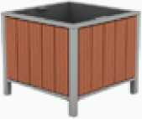
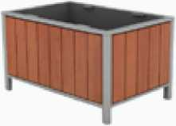
Производитель, серия
ООО «Мастер»
Цветочница Б-16.10
Цветочница Б-16.11

Примечания
630x630x550 мм
Металлические детали цветочницы изготовлены полуав- томатической сваркой. Металлические элементы окрашены полиэфирными порошковыми красками, нанесенными электроста- тическим напылением.

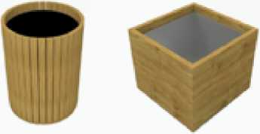

Производитель, серия
ООО «Мастер»
(ECOPLAY)
Вазон прямоугольный
средний 9.13
Вазон прямоугольный
малый 9.14
Вазон средний 9.15
Вазон малый 9.16

Примечания
600x600x600 мм
Каркас - окрашенный стальной уголок, труба; заполнение - доска из сосны.

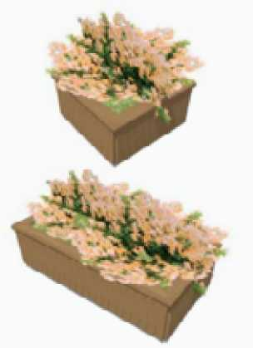
Производитель, серия
ООО «Урбан Формс»
(URFO)
Вазон Gaaga M
Вазон Gaaga L

Примечания
Сталь, окрашенная высокопрочной порошковой матовой краской,Массив сибирской сосны, пропитанный по специальной технологии в несколько слоев деревозащитным окрашивающим маслом.
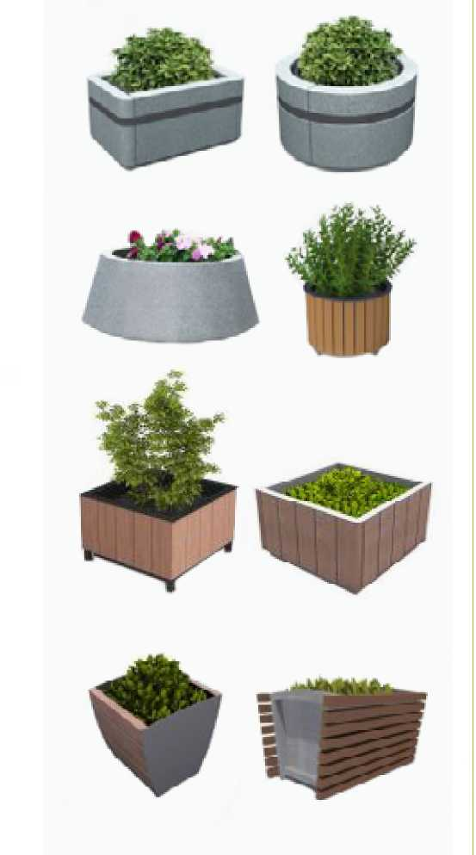
ГК «Стимэкс»
Вазон для цветов P1
(П1)
Вазон для цветов P2
(П2)
Вазон для цветов KV6
(КВ6) из архитектурного бетона
Вазон для цветов P454
(П454)
Вазон для цветов P455
(П455)
Вазон для цветов P600
(П600)
Вазон для цветов PB17
(ПБ17)
Вазон для цветов P451
(П451)
Формы и габариты различны.
Архитектурный бетон, натуральный камень (гранит), металлический каркас с заполнением ДПК или деревом

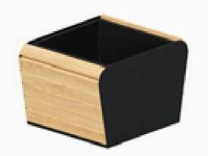
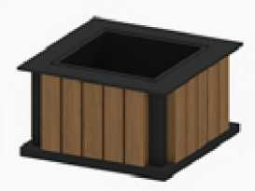
Производитель, серия
ООО «ЮМАГС»
Цветник 2051
Цветник 2055

Примечания
690х560х450 мм
Деревянные детали отшлифованы, кромки закруглены и окрашены лаком. Металлические элементы окрашены порошковыми красками с предварительной антикоррозийной обработкой.
ООО «Авен-Красноярск»
Вазон для цветов бетонный В-61/2
Вазон для цветов бетонный В-63
Вазон для цветов бетонный В-66/2
690х690х500 мм
Архитектурный бетон
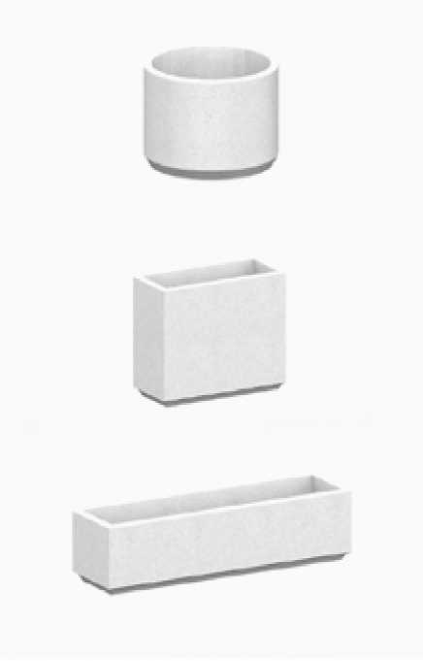

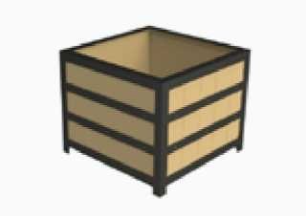

Производитель, серия
ООО «Наш Двор-Сибирь»
Вазон (Артикул 11001)
Вазон (Артикул 11002)
Вазон (Артикул 11006)

Примечания
800х800х600 мм
Стальной каркас, древесина с защитной пропиткой
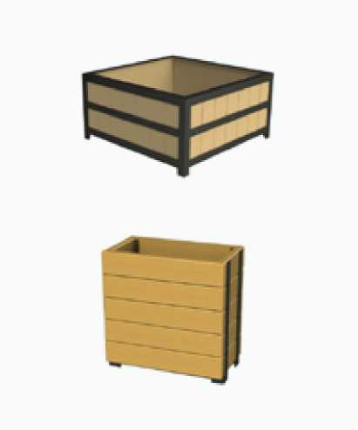

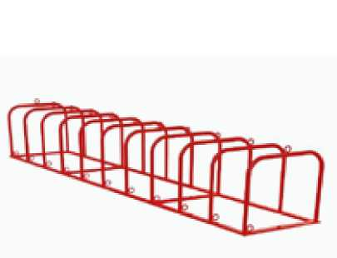
- ВЕЛОСИПЕДНАЯ ПАРКОВКА

Варианты из каталогов производителей:

Производитель, серия
ООО «Мастер»
Велопарковка Б-53
Примечания

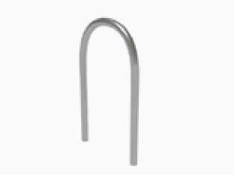

Производитель, серия
ГК «Стимэкс»
Велопарковка V400
(В400)
Велопарковка В20

Примечания
34x470x685 мм
Конструктивные элементы: металл - порошковая окраска
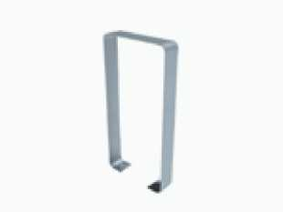

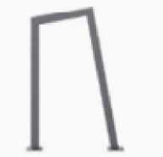

Производитель, серия
ООО «Урбан Формс» (URFO)
Велопарковка Verte

Примечания
Профильная труба и листовая сталь.

ООО «ЮМАГС»
Велопарковка 2022
2030х450х750 мм
Металлическая труба с порошковой окраской

Производитель, серия
ООО «Авен-Красноярск»
Велопарковка ВП-3

Примечания
3000х820х1000 мм
Металлическая труба с порошковой окраской

Производитель, серия
ООО «Ксил-Енисей»
Стойка велосипедная оцинкованная - 002712
Стойка велосипедная оцинкованная - 002711

Примечания
1080х540х930 мм
Металлическая труба оцинкованная
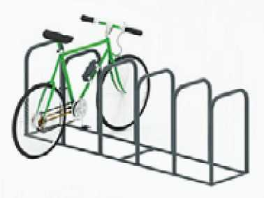
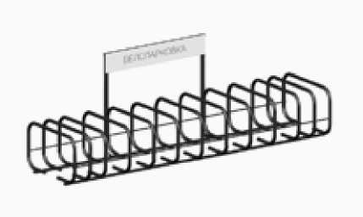
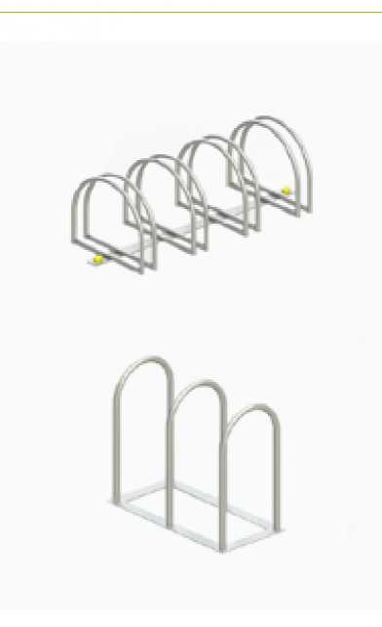

ООО «Наш Двор-Сибирь»
Велопарковка
(Артикул 9035S)
Велопарковка
(Артикул 0427)
2400x680x370 мм
Нержавеющая сталь

- ПАРКОВОЧНЫЕ СТОЛБИКИ

Варианты из каталогов производителей:

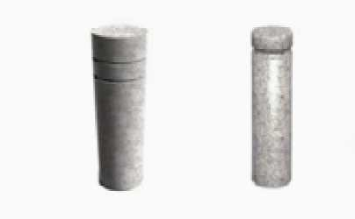

Производитель, серия
ГК «Стимэкс»
Столбик парковочный
SDP6 (СДП6)
Столбик парковочный
SDP12 (СДП12)

Примечания
300x300x900 мм
Архитектурный бетон

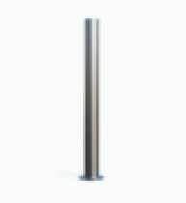

Производитель, серия
ООО «Урбан Формс»
(URFO)
Парковочный столбик
Bollard B1

Примечания
Нержавеющая сталь

Примечания
Нержавеющая сталь

Производитель, серия
ООО «Авен-Красноярск»
Ограждение металлическое О-400

Производитель, серия

Примечания

Металлическая стойка с порошковой окраской
ООО «Наш Двор-Сибирь»
Парковочный столбик
(Артикул 0303)
- МЕБЕЛЬНАЯ ГРУППА ДЛЯ ПИКНИКА

Варианты из каталогов производителей:

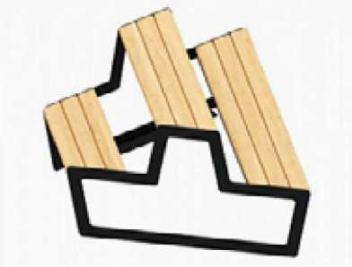
Производитель, серия
ООО «ЮМАГС»
Уголок отдыха 0607

Примечания
Деревянные детали отшлифованы, кромки закруглены и окрашены лаком. Металлические элементы окрашены порошковыми красками с предварительной антикоррозийной обработкой.

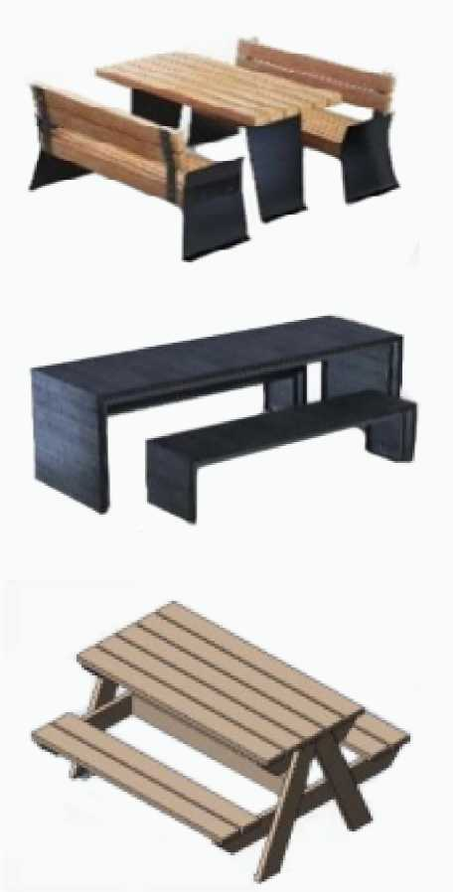
Примечания
Сталь, окрашенная высокопрочной порошковой матовой краской,Массив сибирской сосны, пропитанный по специальной технологии в несколько слоев деревозащитным окрашивающим маслом.

Производитель, серия
ООО «Урбан Формс» (URFO)
Группа Skript Group (2 скамьи + стол) Группа Svarta Group (2 скамьи + стол) Группа Eco S, М, L (2 скамьи и стол в едином изделии)
ООО «Авен-Красноярск»
Стол со скамейками
СТ-15
Стальной каркас, сосна с защитной пропиткой
- СТОЛ

Варианты из каталогов производителей:

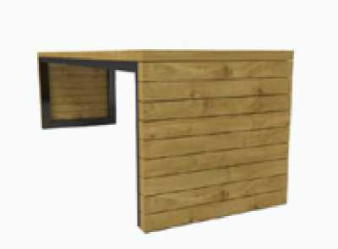

Производитель, серия
ООО «Мастер»
(ECOPLAY)
Стол уличный деревянный 4.12

Примечания
1800x700x800 мм
Стол, представляет собой сборную конструкцию из каркаса и деревянного настила. Материалы: каркас - окрашенная металлическая труба, настил - доска из сосны.

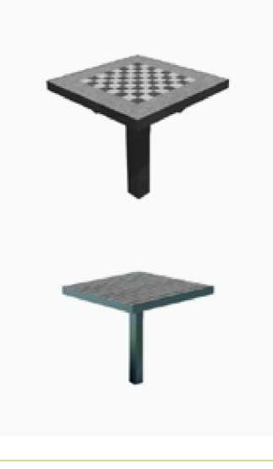
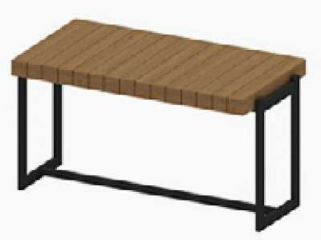
Производитель, серия
ГК «Стимэкс»
Стол уличный ТБЛ2
Стол уличный шахматный
ТБЛ1
Производитель, серия
ООО «ЮМАГС»
Стол 2054

Примечания
700x700x1200 мм
Металл - порошковая окраска, Натуральный гранит

Примечания
1570х800х850 мм
Деревянные детали отшлифованы, кромки закруглены и окрашены лаком. Металлические элементы окрашены порошковыми красками с предварительной антикоррозийной обработкой.
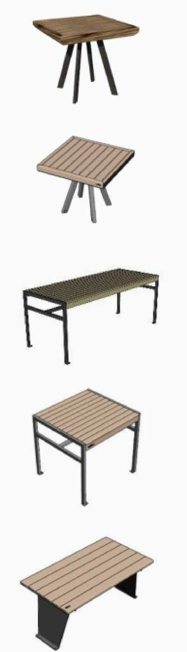
ООО «Урбан Форме»
(URFO)
Стол Ilfa Stol
Стол Nua Stol
Стол Nua Stol S
Стол Skript Stol
Сталь, окрашенная высокопрочной порошковой матовой краской,Массив сибирской сосны,пропитанный по специальной технологии в несколько слоев деревозащитным окрашивающим маслом
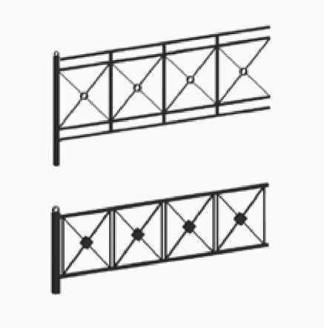
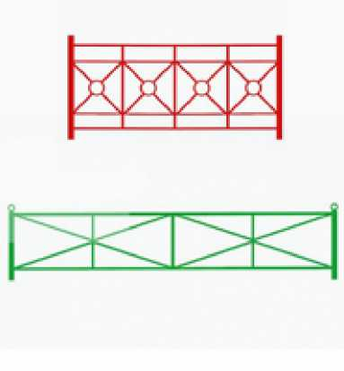
Производитель, серия
ООО «Авен-Красноярск»
Ограждение металлическое О-327, О-351
Производитель, серия
ООО «ЮМАГС»
Ограждение 0637
Ограждение 0640
- ОГРАЖДЕНИЯ

Варианты из каталогов производителей:

Примечания
1500х40х500 мм
Металлические элементы с порошковой окраской

Примечания
Металлическая конструкция окрашена порошковыми красками с предварительной антикоррозионной обработкой.

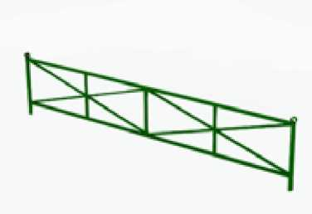

Производитель, серия
ООО «Мастер»
Газонное ограждение
ГО-04

Примечания
Металлические элементы с порошковой окраской*
*рекомендуется выбирать для покраски нейтральные оттенки серого/черного.

4.16

МОБИЛЬНЫЕ (ПАРКЛЕТЫ)

МОДУЛИ ДЛЯ ОТДЫХА
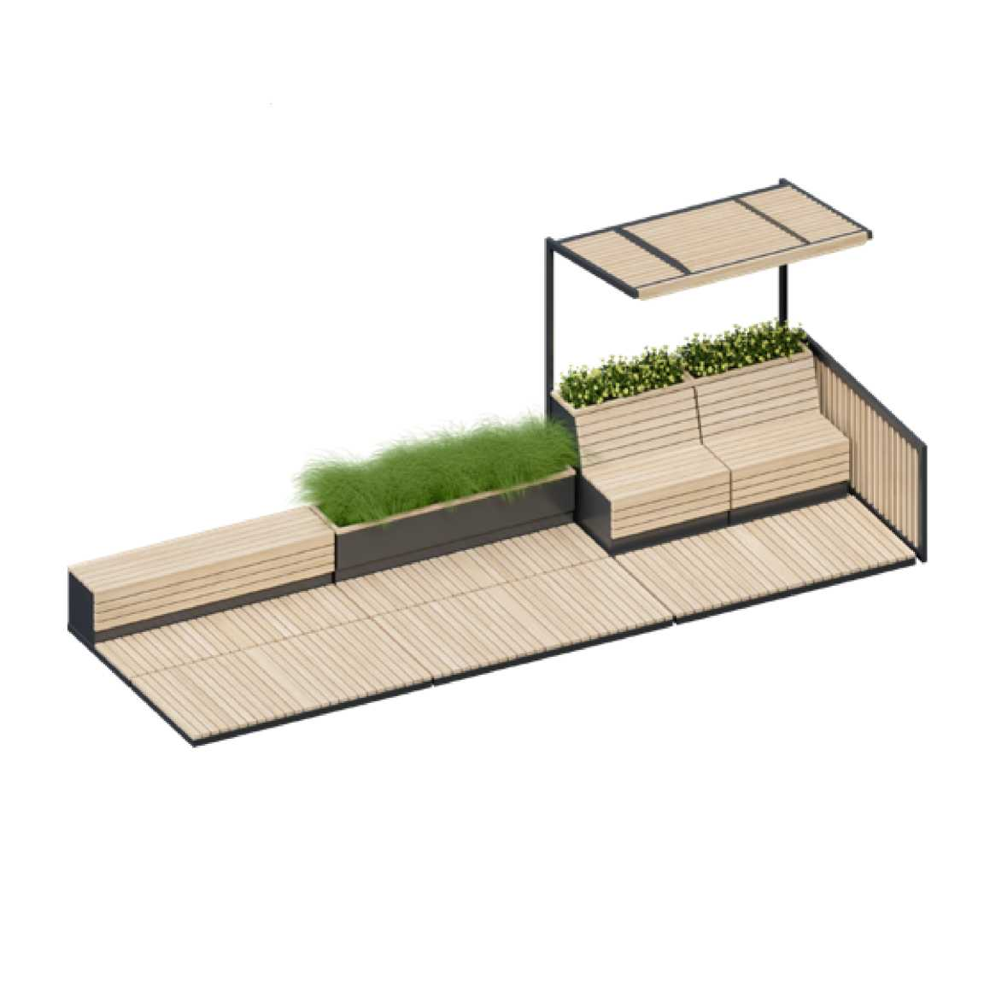

Типовое решение:
Альбом типовых решений уличной мебели и малых архитектурных форм.
ПД-2022-01, Том 21
2022
*рекомендуется выбирать для покраски нейтральные оттенки серого/черного.

Материалы: сталь, сосна Технологии обработки: - металл: резка, гибка, сварка, шлифовка швов, зачистка поверхности от ржавчины и заусенцев, порошковая окраска с применением цинкосодержащего грунта. - дерево: распиловка, снятие фасок, шлифовка, пропитка маслами с содержанием воска.

